CHƯƠNG 10

hệ thống doanh nghiệp

|  |  |
| --- | --- |
| TỔNG KẾT CHƯƠNG | MỤC TIÊU HỌC TẬP |
| Vụ 10.1 O p en g Vụ: Hi g h-Profile Food  Thu Hồi Prom p t Walmart để Tạo An Toàn Hơn , Nhiều Hơn  Chuỗi cung ứng lương thực toàn cầu chuyển đổi và hiệu quả hơn |  |
| 10.1 Giới thiệu về Enter p rise S y stem | 10.1 Mô tả sáu loại hệ thống doanh nghiệp và các động lực và thách thức chính liên quan đến việc di chuyển sang chúng. |
| 10.2 Nhập kế hoạch tài nguyên tăng g | 10.2 Xác định mục đích của ERP và các yếu tố chính dẫn đến việc triển khai ERP thành công, |
| 10.3 Quản lý Chuỗi Su ppJy | 10.3 Xác định ba luồng quản lý chuỗi cung ứng (SCM) và các khả năng chính của hệ thống SCM. |
| lý quan hệ khách hàng | 10.4 Xác định năm giai đoạn của quy trình quản lý quan hệ khách hàng (CRM) và vai trò của hệ thống Pfa CRM trong việc thu hút, giữ chân khách hàng và giá trị trọn đời của khách hàng. |
| 10.5 Giao tiếp và cộng tác với  Kiến thức g e Mana g ement , Content  Mana g ement và Enter p up Social Platforms | 10.5 Giải thích mục đích của quản lý tri thức doanh nghiệp (EKM), quản lý nội dung doanh nghiệp (ECM) và nền tảng xã hội doanh nghiệp (ESP) và tác động của chúng đối với giao tiếp và cộng tác trong một tổ chức. |
| Trường hợp 10.2 Trường hợp kinh doanh: Lowe's Inte g tăng giá cho Thực tế và Trợ lý người máy vào I  SCM và CRM Pro g ram  Trường hợp 10.3 Video Trường hợp: P&G—Tạo g  Đối thoại với người tiêu dùng toàn cầu |  |
|  |

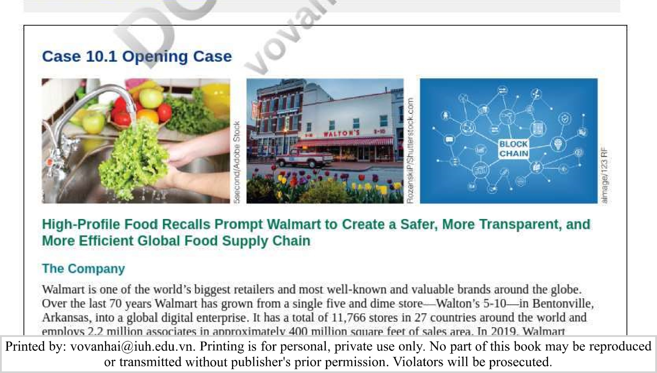

|  |  |  |
| --- | --- | --- |
|  | sử dụng 2,2 triệu cộng sự Trong khoảng 4,1JU triệu tee hoặc khu vực bán hàng. Trong ZUIY, wamart đã báo cáo doanh thu hàng năm trên toàn thế giới là hơn 514 tỷ đô la, trong đó 22,4 tỷ đô la là doanh số bán hàng trực tuyến— gần gấp đôi so với 113 tỷ đô la được báo cáo vào năm 2018.    Vấn đề  An toàn thực phẩm là một vấn đề kinh tế và xã hội lớn trên toàn thế giới. Trong một báo cáo gần đây, Tổ chức Y tế Thế giới  Tổ chức Y tế Thế giới (WHO) báo cáo rằng ước tính có khoảng 600 triệu người trên toàn thế giới bị ốm sau khi ăn phải thực phẩm bị ô nhiễm mỗi năm và 420.000 người trong số họ tử vong. Điều này bao gồm các bệnh do thực phẩm tại các nhà hàng, khách sạn, cửa hàng tiện lợi và các tổ chức dịch vụ thực phẩm khác, cũng như thu hồi thực phẩm và các vấn đề an toàn thực phẩm khác. Riêng tại Hoa Kỳ, năm 2019, ngành thực phẩm đã thiệt hại từ 55,5 đến 93,2 tỷ USD liên quan đến thực phẩm không an toàn. Đó là mức tăng 20% trong bốn năm qua.    Những thống kê này đặc biệt đáng lo ngại đối với những gã khổng lồ bán lẻ như Walmart, những người hoạt động trên quy mô lớn như vậy. Frank Yiannas, phó chủ tịch phụ trách an toàn thực phẩm của Walmart, ngày càng lo ngại về việc thu hồi các sản phẩm thực phẩm như sản phẩm liên quan đến rau diếp romaine được trồng ở Arizona với vi rút E. coli. Trong đợt thu hồi đó, Trung tâm Kiểm soát và Phòng ngừa Dịch bệnh đã báo cáo rằng 210 người ở 36 bang của Hoa Kỳ đã đổ bệnh, 96 người trong số họ phải nhập viện và 5 người chết. Ngoài các vấn đề về sức khỏe, việc thu hồi còn dẫn đến việc hàng triệu túi và đầu xà lách romaine bị loại bỏ khỏi kệ hàng (dù có nhiễm độc hay không) và người tiêu dùng mất niềm tin vào sản phẩm, bất kể nó được trồng ở đâu, điều này đã ảnh hưởng đến sinh kế của người tiêu dùng. nhiều nhà cung cấp và nông dân. Yiannas nhận ra rằng hệ thống quản lý chuỗi cung ứng hiện đại của Walmart không thể nhanh chóng xác định nguồn gốc của một sản phẩm thực phẩm. Hệ thống hiện tại chỉ sử dụng mô hình truy xuất nguồn gốc thực phẩm một bước tiến và lùi một bước, khiến nó trở nên "lỗi thời trong thế kỷ 21". Hệ thống truy xuất nguồn gốc thực phẩm hiện tại phải mất vài ngày đến vài tuần để truy xuất nguồn gốc của một mặt hàng thực phẩm được mua từ cửa hàng Walmart là không đủ. Walmart muốn tiến tới mức mà khách hàng có thể quét một túi salad và biết chắc chắn nó đến từ đâu.  Khi kiểm tra kỹ hơn, Yiannas nhận ra rằng sự hợp tác hiệu quả và hiệu quả giữa Walmart với các nhà sản xuất và người tiêu dùng thực phẩm của Walmart cũng đang cản trở các nỗ lực đảm bảo an toàn thực phẩm. Ví dụ: một số nhà cung cấp của Walmart lưu giữ dữ liệu của họ trong cơ sở dữ liệu riêng biệt mà các thành viên khác trong chuỗi cung ứng không thể truy cập được. Điều này gây khó khăn cho việc truy xuất dữ liệu và chia sẻ dữ liệu giữa những người tham gia chuỗi cung ứng khác. Ngoài ra, với chuỗi cung ứng thực phẩm xuyên biên giới nhiều quốc gia, Walmart cần có khả năng tuân thủ - bất kỳ quy định mới nào của chính phủ được ban hành ở các quốc gia khác nhau nơi họ hoạt động. Tình hình hiện tại về an toàn thực phẩm cũng hoàn toàn trái ngược với tầm nhìn ban đầu của Sam Walton là giúp mọi người sống tốt hơn bằng cách tiết kiệm tiền cho họ, và ban quản lý cấp cao đồng ý rằng cần phải cải thiện đáng kể công nghệ lỗi thời của họ. Charles  Redfield, Phó chủ tịch điều hành mảng thực phẩm của Walmart USr: đã nêu rõ triết lý của Walmart: "Khách hàng tin tưởng chúng tôi để giúp họ mang đến những món ăn chất lượng. Chúng tôi phải tiến xa hơn việc cung cấp những món ăn tuyệt vời hàng ngày    giá thấp. Khách hàng của chúng tôi cần biết họ có thể tin tưởng chúng tôi để giúp đảm bảo rằng thực phẩm được an toàn."  Giải pháp  Trước các vấn đề về an toàn thực phẩm; Walmart đã khởi động "Sáng kiến truy xuất nguồn gốc thực phẩm Walmart." Mục tiêu của nó là tạo ra một giải pháp chuỗi khối thân thiện với người dùng, chi phí thấp, đáp ứng các yêu cầu truy xuất nguồn gốc của valmart, đồng thời tạo ra giá trị chung cho các nhà cung cấp của mình trên toàn bộ chuỗi cung ứng thực phẩm. Để đạt được mục tiêu này, Walmart đã hợp tác với ABM và một số đối tác của Walmart trong chuỗi cung ứng thực phẩm của mình để phát triển công nghệ    điều đó sẽ cho phép các sản phẩm thực phẩm được truy xuất nguồn gốc một cách nhanh chóng trong quá trình thu hồi và giảm thiểu tác động đến sức khỏe người tiêu dùng và giảm tổn thất do các sản phẩm không bị nhiễm bẩn có liên quan không chính xác đến việc thu hồi. Walmart đã chọn hợp tác với IBM vì IBM nhanh chóng được công nhận là công ty hàng đầu trong việc phát triển và triển khai công nghệ chuỗi khối. Danh tiếng của IBM rất cao trong lĩnh vực hậu cần dựa trên khả năng truy xuất nguồn gốc    và minh bạch trong chuỗi cung ứng. Quan trọng hơn, IBM đang làm việc với các nhà bán lẻ và công ty thực phẩm hàng đầu thế giới để khám phá cách chuỗi khối có thể giải quyết vấn đề an toàn thực phẩm trên toàn thế giới thông qua Mạng ủy thác thực phẩm (https:/fwww.ibm.com/blockchain/solutions/food-trust), có vẻ như sự lựa chọn hoàn hảo    Quan hệ đối tác liên quan đến việc triển khai sổ cái kỹ thuật số của IBM dựa trên công nghệ chuỗi khối của IBM được cung cấp bởi Hyperledger Fabric (https://www.hyperledger.org/projects/fabric), công nghệ chuỗi khối của IBM là duy nhất có khả năng kết nối người dùng ngay lập tức thông qua một nền tảng được phép và lâu dài. hồ sơ được chia sẻ về chi tiết nguồn gốc của thực phẩm. Nó sử dụng mô hình phi tập trung để chia sẻ thông tin chuỗi cung ứng thực phẩm, bao gồm chi tiết nguồn gốc thực phẩm, dữ liệu xử lý và dữ liệu vận chuyển giữa các thành viên trong mạng chuỗi khối được phép của nó. Mỗi nút trên chuỗi khối được kiểm soát bởi một thực thể riêng biệt và tất cả dữ liệu trên chuỗi khối được mã hóa. Các tổ chức tải lên thông tin tiếp tục sở hữu dữ liệu và là những tổ chức duy nhất có thể cho phép xem hoặc chia sẻ thông tin.  Sau khi hợp tác với IBM trong 1 tỷ tháng và thử nghiệm thí điểm Mạng ủy thác thực phẩm của IBM với nhiều công ty năng lượng mặt trời, Walmart thích rằng bv IISino JRWs công nghệ hlockrhain hlockrhain Clit có thể theo dõi  Người in: vovanhai@iuh.edu.vn. Việc in chỉ dành cho mục đích sử dụng cá nhân, riêng tư. Không phần nào của cuốn sách này có thể được sao chép hoặc truyền đi mà không có sự cho phép trước của nhà xuất bản. Những người vi phạm sẽ bị truy tố. |  |
|  |  |

|  |
| --- |
| các nhà cung cấp, walmart touna mat DY sử dụng công nghệ DiocKcna1n của IBM giúp cắt giảm thời gian Cần phải theo dõi một mặt hàng thực phẩm từ một trong các cửa hàng của nó trở lại nguồn trong vài giây thay vì vài ngày hoặc thậm chí vài tuần. Tuy nhiên, Walmart hiểu rằng mặc dù công nghệ cung cấp khả năng hiển thị từ đầu đến cuối quan trọng nhưng giá trị của nó sẽ giảm đi đáng kể nếu không có kết nối thích hợp với các hệ thống chuỗi cung ứng khác và được sử dụng bởi tất cả các bên trong chuỗi cung ứng. Do đó, việc triển khai thành công công nghệ chuỗi khối phụ thuộc rất nhiều vào sự tham gia của tất cả các nhà cung cấp. Vào tháng 9 năm 2018, Walmart và Sam's Club đã thông báo cho các nhà cung cấp "xanh" của họ rằng họ có một năm để thu thập thông tin sự kiện truy xuất nguồn gốc kỹ thuật số bằng cách sử dụng IBM. Food Trust Network và thiết lập và chạy trên mạng. Walmart cũng đã đăng một danh sách Câu hỏi thường gặp trên trang web của mình cùng với các hội thảo trực tuyến được ghi sẵn để giải thích các yêu cầu mới và cách các nhà cung cấp có thể tuân thủ.    Kết quả  Sáng kiến truy xuất nguồn gốc thực phẩm của Walmaft là  một thành công vang dội. Nó đã mang đến cho khách hàng sự yên tâm mới rằng sản phẩm của nó an toàn để ăn và khả năng sử dụng từ đầu đến cuối được hỗ trợ bởi blockchain cũng đã khôi phục lòng tin của khách hàng. Khách hàng cũng được hưởng lợi từ sự sẵn có chính xác và kịp thời hơn của các loại rau xanh tốt mà họ muốn—khi họ muốn. Nó cũng cung cấp cho Walrnart và các đối tác trong chuỗi cung ứng của mình thời gian xử lý nhanh hơn, cập nhật mức tồn kho theo thời gian thực, quản lý thời hạn sử dụng được cải thiện, mức độ tin cậy cao hơn giữa các đối tác trong chuỗi cung ứng thông qua chia sẻ thông tin và giảm chi phí tuân thủ. Giờ đây, mọi người trong 'blockchain' của Walmalt có thể xây dựng tính minh bạch bằng cách chia sẻ thông tin và xác thực thông tin đó gần như ngay lập tức mà không phải hy sinh tính bảo mật trong một môi trường đáng tin cậy. Trong hai năm rưỡi qua, Mạng tin tưởng thực phẩm của IBM đã mở rộng tới hơn 80 thành viên và đã theo dõi hơn 1.300 sản phẩm thực phẩm để tăng cường an toàn thực phẩm và giảm lãng phí thực phẩm.  Bước đột phá mới nhất của Walmart trong việc áp dụng công nghệ chuỗi khối là tại Walmart Trung Quốc, nơi gần đây họ đã hợp tác với công nghệ chuỗi khối VeChain Thor. Quan hệ đối tác mới dự kiến sẽ bao gồm hơn 125 dòng sản phẩm bao gồm hơn 10 dòng sản phẩm như thịt tươi, gạo, nấm và dầu ăn. Đến cuối năm 2020, Walmart dự kiến sẽ truy nguyên 50% thịt tươi đóng gói và 40% rau tươi đóng gói. Các sáng kiến khác của Walmart Trung Quốc là tối ưu hóa hậu cần chuỗi cung ứng của mình để bao gồm lưu trữ và phân tích dữ liệu nâng cao và phát triển một trung tâm phân phối thực phẩm dễ hỏng tùy chỉnh có thể lưu trữ và xử lý đồng thời hơn 4.000 loại hàng hóa được điều chỉnh nhiệt độ hoặc hàng đông lạnh  câu hỏi  l. Tại sao Walmart chuyển sang sử dụng công nghệ chuỗi khối để cải thiện chuỗi cung ứng thực phẩm?       1. Tại sao Walmart chọn hợp tác với IBM? 2. Tầm quan trọng của việc triển khai công nghệ chuỗi khối của Walmaft trong chuỗi cung ứng thực phẩm của nó đối với sức khỏe thế giới  là gì  ?      1. Bạn cho rằng kết quả quan trọng nhất của việc triển khai Mạng lưới thực phẩm đáng tin cậy của Walmart* là gì? 2. Với tư cách là khách hàng, bạn có cảm thấy thoải mái hơn khi mua ''thực phẩm có lá và thực phẩm khác từ Walmart sau khi đọc về sự tham gia của họ trong Mạng lưới ủy thác thực phẩm của IBM không? Giải thích.   Nguồn: Tổng hợp từ Aspa ( 2018 ), Gagliordi ( 2018 ) , Redman ( 2018 ), Shaw ( 2018 ), Dimitrov ( 2019 ), Gupta ( 2019 ), O'Callaghan ( 2019 ), Walmaft ( 2019 ), O'Connell ( 2020 ), Smith ( 2020) và VeChain.org. |

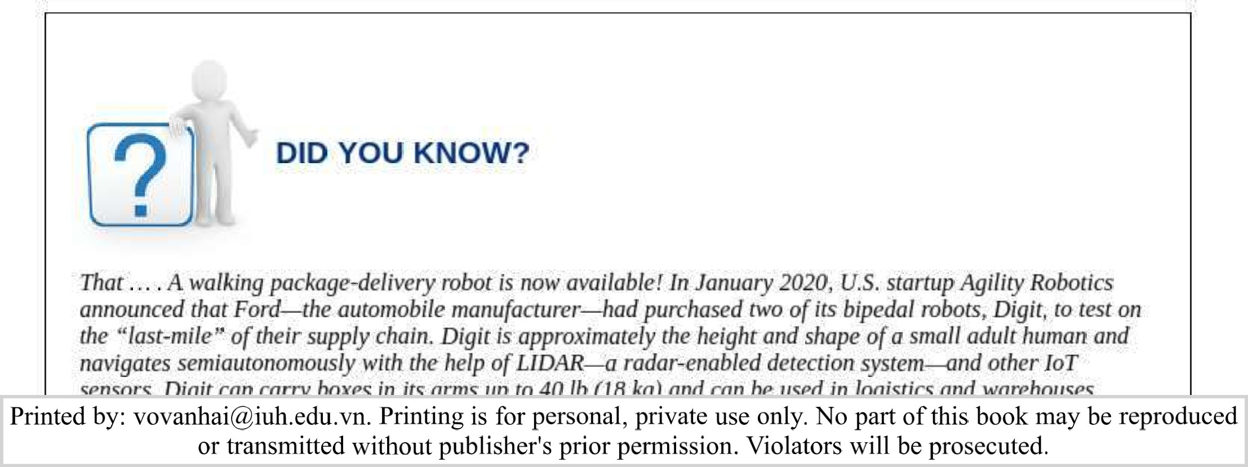

cảm biến. Digit có thể mang các hộp trên tay lên tới 40 1b (IU kg) và có thể được sử dụng trong hậu cần và nhà kho.

# Giới thiệu

Một thách thức quan trọng đối với các nhà lãnh đạo doanh nghiệp là làm thế nào để tích hợp liền mạch dữ liệu được lưu trữ trong nhiều loại hệ thống chức năng khác nhau của họ giống như những hệ thống được mô tả trong Chương 9 để đáp ứng tốt hơn nhu cầu của khách hàng, đạt được các mục tiêu kinh doanh và cải thiện tính bảo mật.



sử dụng các máy tính lớn cũ kỹ, phần mềm được triển khai từ 20 đến 30 năm trước và dữ liệu được lưu trữ trong các cơ sở dữ liệu và trung tâm dữ liệu đã lỗi thời. Các hệ thống này rất khó và tốn kém để bảo trì, cập nhật, tích hợp và giao tiếp an toàn với các ứng dụng kinh doanh hàng đầu. Khi các công ty quyết định cập nhật cơ sở hạ tầng CNTT, họ phải đầu tư vào các hệ thống doanh nghiệp tích hợp chặt chẽ, cung cấp khả năng xử lý dữ liệu liền mạch giữa tất cả các loại hệ thống khác nhau và dễ bảo mật hơn . Với các hệ thống doanh nghiệp này, các công ty có thể hoạt động ở mức hiệu quả tối ưu và đưa ra các quyết định sáng suốt hơn phù hợp với chiến lược của công ty. Các hệ thống doanh nghiệp được chia thành nhiều loại," hoạch định nguồn lực doanh nghiệp (ERP), quản lý chuỗi cung ứng (SCM), quản lý quan hệ khách hàng (CRM), quản lý tri thức (KM) và nền tảng xã hội doanh nghiệp (ESP), Các hệ thống doanh nghiệp này được tích hợp bởi kết nối với kho lưu trữ dữ liệu trung tâm cho phép họ đồng bộ hóa và chia sẻ dữ liệu của công ty từ tất cả các phòng ban và khu vực chức năng để nhân viên có thể xem và làm việc đồng thời với dữ liệu toàn doanh nghiệp. 

Trong chương này, bạn sẽ tìm hiểu về những lợi ích, hạn chế và rủi ro khi đầu tư và triển khai các loại hệ thống doanh nghiệp khác nhau hỗ trợ cả ba cấp độ của doanh nghiệp—chiến lược, quản lý và vận hành—và cách các hệ thống này ảnh hưởng đến mối quan hệ với các nhà cung cấp , nhà cung cấp và khách hàng.

# 10.1 Giới thiệu về Hệ thống Doanh nghiệp

LOIO.I Mô tả sáu loại hệ thống doanh nghiệp và các trình điều khiển chính cũng như thách thức liên quan đến việc di chuyển sang chúng.

Enter prise s y stem là các gói phần mềm ứng dụng quy mô lớn hỗ trợ các quy trình kinh doanh, luồng thông tin, báo cáo và phân tích dữ liệu trong các tổ chức phức hợp. Chúng cho phép các tổ chức có được quyền truy cập toàn công ty vào kiến thức kinh doanh, tăng năng suất của nhân viên, cải thiện sự tham gia của nhà cung cấp và hệ thống, đồng thời giảm thiểu sự trùng lặp dữ liệu. Họ có thể tích hợp các quy trình kinh doanh như bán hàng, quản lý tài chính, nhân sự và quản lý hàng tồn kho/đơn hàng vào một nền tảng duy nhất để giúp truy cập vào dữ liệu chính và hoàn thành quy trình làm việc dễ dàng hơn. Sức mạnh cốt lõi của các hệ thống toàn doanh nghiệp là sự tích hợp và chức năng của chúng trong toàn tổ chức. Các hệ thống toàn doanh nghiệp không chỉ tích hợp các hệ thống trong tổ chức mà còn liên kết các tổ chức với nhà cung cấp, đối tác kinh doanh và khách hàng của họ. Các hệ thống doanh nghiệp mang lại lợi ích về lập kế hoạch kinh doanh dễ dàng hơn, cải thiện việc lưu giữ hồ sơ và năng suất cao. Ví dụ: để tăng năng suất làm việc của nhân viên, các hệ thống doanh nghiệp tự động hóa các quy trình kinh doanh cốt lõi như gửi tờ rơi*ales, tạo đơn đặt hàng của khách hàng hoặc xử lý bảng lương để đảm bảo tính nhất quán và hiệu quả nhờ khả năng truy cập của chúng vào kho lưu trữ dữ liệu trung tâm. Hoặc cải thiện sự hài lòng của khách hàng bằng cách khắc phục các vấn đề có thể phát sinh, chẳng hạn như nếu khách hàng gọi đơn đặt hàng đến bộ phận đặt hàng, không có cách nào dễ dàng để chuyển dữ liệu đơn đặt hàng của khách hàng sang sản xuất hoặc thực hiện đơn hàng, những người sau đó không thể chuyển dữ liệu sang vận chuyển khi sản phẩm dành cho khách hàng giao hàng . Và, tất nhiên, việc theo dõi đơn hàng là không thể vì không có quy trình tự động trong cơ sở để kết nối vận chuyển với các công ty vận tải. Đây là những cải tiến tuyệt vời mà các hệ thống doanh nghiệp mang lại so với các hệ thống cũ tương đương hoạt động độc lập với nhau và có rất ít cơ chế cho phép chúng chia sẻ dữ liệu giữa các hệ thống.

Hệ thống doanh nghiệp là các gói phần mềm ứng dụng quy mô lớn hỗ trợ các quy trình kinh doanh, luồng thông tin, báo cáo và phân tích dữ liệu trong các tổ chức phức tạp.



Các quy trình kinh doanh cốt lõi bao gồm kế toán, tài chính, bán hàng, tiếp thị, kiểm kê nguồn nhân lực, sản xuất và chế tạo.

## Các loại hệ thống doanh nghiệp

Bảng 10.1 liệt kê và mô tả sáu loại hệ thống doanh nghiệp chính thường được triển khai để tích hợp và cải thiện các chức năng và quy trình kinh doanh.

Người in: vovanhai@iuh.edu.vn. Việc in chỉ dành cho mục đích sử dụng cá nhân, riêng tư. Không phần nào của cuốn sách này có thể được sao chép hoặc truyền đi mà không có sự cho phép trước của nhà xuất bản. Những người vi phạm sẽ bị truy tố.

|  |  |  |
| --- | --- | --- |
| BẢNG 10.1 | | |
|  | | |
| Tên | từ viết tắt | Chức năng |
| Hoạch định nguồn lực doanh nghiệp | ERP | Tích hợp các ứng dụng nội bộ của doanh nghiệp, hỗ trợ các quy trình kinh doanh bên ngoài và liên kết với các đối tác kinh doanh bên ngoài. Tích hợp các quy trình kinh doanh, bao gồm chuỗi cung ứng, sản xuất, tài chính, nguồn nhân lực, lập ngân sách, bán hàng và dịch vụ khách hàng. Nguyên liệu thô đã qua sử dụng trong ngành sản xuất1Y |
| Quản lý chuỗi cung ứng | SCM | Hỗ trợ các bước trong chuỗi cung ứng—mua sắm, tìm nguồn cung ứng, sản xuất, lưu trữ, kiểm soát hàng tồn kho, lập kế hoạch, thực hiện đơn hàng và phân phối. Cải thiện việc ra quyết định, dự báo, tối ưu hóa và phân tích |
| Quản trị quan hệ khách hàng | CRM | Giúp tạo ra một cái nhìn tổng thể về khách hàng để tối đa hóa tỷ lệ chia sẻ và lợi nhuận. Chiến lược kinh doanh để phân khúc và quản lý khách hàng nhằm tối ưu hóa giá trị trọn đời của khách hàng |
| Hệ thống quản lý tri thức doanh nghiệp | EKMS | Giúp tổ chức kiến thức của công ty về năng suất kinh doanh, mô hình kinh doanh cạnh tranh, kinh doanh thông minh. Nó được tạo thành từ. các mô-đun phần mềm khác nhau được liên kết bởi giao diện người dùng trung tâm |
| Hệ thống quản lý nội dung doanh nghiệp | ECMS | Cung cấp khả năng cho nhiều người dùng trong toàn tổ chức với các cấp độ quyền khác nhau để quản lý trang web hoặc một phần nội dung |
| Nền tảng xã hội doanh nghiệp | ESP | Tăng cường mạng lưới xã hội, cả trong doanh nghiệp và giữa các thành viên chủ chốt trong chuỗi cung ứng và phân phối của doanh nghiệp. Một phương pháp quan trọng để tăng cường giao tiếp, phối hợp và cộng tác cho các mục đích kinh doanh |

ERP, SCM, CRM, KM, CM và ESP được tích hợp nhờ kết nối của chúng với kho lưu trữ dữ liệu trung tâm cho phép chúng đồng bộ hóa và dữ liệu mới nhất, như được minh họa trong Hình 10.1 . Ví dụ, sự tích hợp của ERP và SCM cải thiện quản lý hàng tồn kho và tăng hiệu suất trong toàn bộ chuỗi cung ứng. CRM cho phép người lao động ở tất cả các bộ phận liên quan nhận thức được' trạng thái đơn đặt hàng của khách hàng và KNTånd ESP nâng cao khả năng xử lý kiến thức,

Thu mua

Dịch vụ khách hàng Kế toán (Tài chính

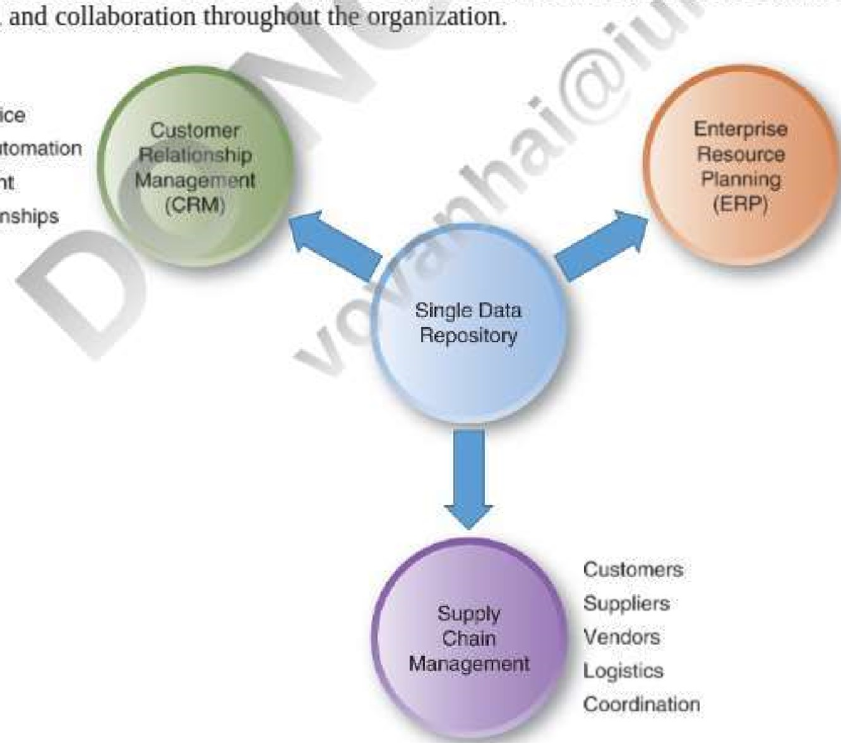

communication,

Lực lượng bán hàng Tự động hóa Nguồn nhân lực Thực hiện đơn hàng Quản lý hàng tồn kho

Quan hệ đối tác Sản xuất

Tiếp thị và bán hàng

HÌNH 10. 1 Tích hợp các nhánh đầu vào trên toàn giải thưởng đạt được thông qua quyền truy cập vào dữ liệu được chia sẻ.





### Tích hợp các hệ thống kế thừa

Mặc dù các hệ thống doanh nghiệp được coi là một lợi ích đối với nhiều tổ chức, nhưng việc tìm cách tích hợp một loạt các hệ thống cũ, khác biệt có thể phá vỡ một tổ chức vì các hệ thống doanh nghiệp thay đổi cách lưu trữ và truy cập dữ liệu và có thể dẫn đến kháng cự. Việc tích hợp các hệ thống cũ với các hệ thống doanh nghiệp dựa trên đám mây rất phức tạp, như được mô tả trong Tech Note 10.1 . Phần lớn sự phức tạp là do việc nhận các ứng dụng hoặc mô-đun hệ thống mới để giao tiếp với các hệ thống cũ hoặc hiện có đã cũ hơn vài thế hệ,

Giao diện có nghĩa là kết nối và trao đổi dữ liệu với các ứng dụng và hệ thống.

|  |
| --- |
| Ghi chú công nghệ 10.1      Truyền dữ liệu sang máy tính lớn  Enter p up s y stem yêu cầu truyền dữ liệu—thường là tới các máy tính lớn. Việc thiết kế các hệ thống cấp doanh nghiệp bao gồm nhiều thành phần khác nhau đã được triển khai trên máy tính lớn, máy tính • tầm trung, mạng hoặc môi trường đám mây. Trong hầu hết các doanh nghiệp lớn, máy tính lớn là hệ thống chủ lực điều hành phần lớn các giao dịch kinh doanh. Ngược lại, giao diện khách hàng thông qua dịch vụ khách hàng; ứng dụng ERR CRM và SCIM; các trang web; và tương tác giữa doanh nghiệp với doanh nghiệp (B2B) thường trên các hệ thống phân tán hoặc trong sloud. Nhiều khi các dự án có vẻ được lên kế hoạch tốt lại thất bại và yêu cầu phải làm lại nhiều lần vì các vấn đề về tích hợp đã không được lên kế hoạch phù hợp.  Một số doanh nghiệp chọn cách tránh những thách thức của việc tích hợp bằng cách tạo ra một hệ thống mới thay thế toàn bộ chức năng của hệ thống cũ. Tùy chọn này là tốn kém nhất, khó khăn và rủi ro. Một lợi thế là tùy chọn này cung cấp một giải pháp dài hạn, linh hoạt để đáp ứng nhu cầu kinh doanh đang thay đổi. Bất chấp khả năng hoàn trả tiềm năng đó, việc thay thế hoàn toàn đòi hỏi một khoản đầu tư ban đầu lớn để phát triển, gây khó khăn trong việc sao chép hành vi của phần mềm và làm tăng nguy cơ thất bại hoàn toàn của dự án phần mềm.    Các hệ thống kế thừa là các hệ thống thông tin (IS) cũ hơn đã được duy trì trong nhiều thập kỷ vì chúng đáp ứng các nhu cầu quan trọng. |

Các công ty có xu hướng chuyển sang giải pháp doanh nghiệp khi những hạn chế do hệ thống hiện có của họ gây ra cản trở hiệu suất hoặc khả năng cạnh tranh. IT at Work 10.1 là một ví dụ.

# CNTT tại nơi làm việc 10.1

## Thung lũng hữu cơ kinh doanh tốt hơn với các hệ thống doanh nghiệp

Organic Valley Family of Farms (https://www.organicvalley.coop/our-farmers/small-family-farms) là hợp tác xã (co-op) lớn nhất của Hoa Kỳ gồm các nông dân hữu cơ và là một trong những thương hiệu hữu cơ hàng đầu của quốc gia, The co -op đại diện cho hơn 1.300 trang trại gia đình ở 34 tiểu bang và Canada. Nhiệm vụ của nó là giữ cho nông dân vừa và nhỏ canh tác. Organic Valley sản xuất hơn 200 loại thực phẩm hữu cơ, bao gồm sữa hữu cơ, đậu nành, phô mai, bơ, trứng, nông sản, nước trái cây và thịt, được bán trong siêu thị, cửa hàng thực phẩm tự nhiên, hợp tác xã thực phẩm và làm nguyên liệu cho các nhà sản xuất thực phẩm hữu cơ khác trên toàn quốc. Một trong những thách thức lớn nhất đối với Organic Valley là quản lý tăng trưởng khi đối mặt với sự cạnh tranh ngày càng tăng từ các công ty lớn hơn.

Organic Valley cần hợp nhất các hệ thống khác nhau của mình thành một giải pháp doanh nghiệp để nâng cao hiệu quả hoạt động và duy trì chất lượng cao của dòng sản phẩm thực phẩm dễ hỏng. Công ty đã lập kế hoạch bằng cách sử dụng bảng tính; một cách riêng biệt, nó đã hoàn thành các báo cáo tài chính, quản lý đơn đặt hàng và hàng tồn kho trên một hệ thống doanh nghiệp được thiết kế cho sản xuất rời rạc. Khi các hoạt động được mở rộng, nó cần phải thực hiện một bước nhảy vọt trong hệ thống kinh doanh.



Organic Valley cũng cần một giải pháp có đủ tính linh hoạt và linh hoạt để quản lý các ngành kinh doanh sữa, nông sản, thịt và trứng của công ty, tất cả đều có những yêu cầu khác biệt và riêng biệt.

Organic Valley đã thuê một chuyên gia tư vấn trong quá trình lựa chọn để giúp xác định các chức năng và tính năng quan trọng nhất, chẳng hạn như quản lý thời hạn sử dụng và quản lý ngày hết hạn. Dựa trên những yêu cầu này, ba

Người in: vovanhai@iuh.edu.vn. Việc in chỉ dành cho mục đích sử dụng cá nhân, riêng tư. Không phần nào của cuốn sách này có thể được sao chép hoặc truyền đi mà không có sự cho phép trước của nhà xuất bản. Những người vi phạm sẽ bị truy tố.

các nhà cung cấp có thể đã được xác định. Organic Valley và chuyên gia tư vấn của họ đã đồng ý rằng các giải pháp do nhà cung cấp Infor cung cấp phù hợp nhất với hoạt động kinh doanh của mình.

Công ty hiện có một hệ thống tích hợp để hỗ trợ tất cả các quy trình kinh doanh trên tất cả các ngành kinh doanh của mình. Với giải pháp dành cho doanh nghiệp của Infor, Organic Valley linh hoạt hơn nhiều về mặt kỹ thuật và điều này đã mang lại cho nó khả năng hỗ trợ tăng trưởng kinh doanh nhanh chóng. Công ty dự kiến tiết kiệm được 2 triệu SGD mỗi năm thông qua việc lập kế hoạch chuỗi cung ứng được cải thiện và các hiệu quả hoạt động khác.

Những lý do chính khiến các công ty thay thế tất cả hoặc một phần hệ thống cũ của họ hoặc bổ sung các hệ thống hiện có của họ bằng hệ thống doanh nghiệp bao gồm:

1. Chi phí bảo trì cao Bảo trì và nâng cấp các hệ thống cũ là một trong những thách thức khó khăn nhất mà các giám đốc thông tin (CIO) và bộ phận CNTT phải đối mặt.

Di sản không linh hoạt không được thiết kế để linh hoạt. Những hệ thống khổng lồ này không thể dễ dàng thiết kế lại để chia sẻ dữ liệu với các hệ thống mới hơn, không giống như các kiến trúc hiện đại. 

1. Các trở ngại tích hợp Các hệ thống kế thừa thực thi các quy trình kinh doanh được kết nối chặt chẽ bởi các luồng quy trình cứng nhắc, được xác định trước. Hệ thống dây cứng của chúng làm cho việc tích hợp với các hệ thống khác như CRM và các ứng dụng dựa trên Web trở nên khó khăn và đôi khi là không thể.
2. Thiếu nhân viên Các bộ phận CNTT ngày càng gặp khó khăn trong việc thuê nhân viên có trình độ làm việc trên các máy tính lớn và các ứng dụng được viết bằng ngôn ngữ không còn được sử dụng bởi các công nghệ mới nhất.
3. Đám mây Đám mây đã giảm chi phí trả trước. Các hệ thống doanh nghiệp dựa trên đám mây có thể phù hợp với các công ty đang phải nâng cấp lên hệ thống ERP kế thừa và các hệ thống doanh nghiệp khác—

Di chuyển sang các hệ thống doanh nghiệp liên quan đến việc thay đổi cách quản lý hiện tại về con người, quy trình và công nghệ hiện có. Ba tình huống điển hình mà những thay đổi là cần thiết nhất trong một tổ chức như sau:

1. Những thay đổi về cách mọi người thực hiện công việc của họ Công việc và cách thức thực hiện sẽ thay đổi để phù hợp với các quy trình mới. Các hệ thống doanh nghiệp yêu cầu đào tạo lại những người dùng có năng suất ban đầu sẽ giảm khi họ điều chỉnh theo cách mới để thực hiện công việc của mình.
2. Thiết kế lại các quy trình kinh doanh Các quy trình cần được đơn giản hóa và thiết kế lại để chúng có thể được tự động hóa, hoàn toàn hoặc một phần. Các tác vụ không còn cần thiết sẽ bị xóa khỏi quy trình.
3. 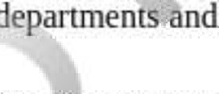Tích hợp nhiều loại hệ thống kế thừa độc lập Việc tích hợp các hệ thống kế thừa là cần thiết để dữ liệu có thể luân chuyển liền mạch giữa các đối tác kinh doanh Luồng dữ liệu tự động là điều cần thiết để cải thiện năng suất.

Ví dụ: các quy trình sử dụng nhiều tài liệu thủ công như nhập đơn đặt hàng và thanh toán khiến người lao động đau đầu. Các quy trình này yêu cầu người dùng xem xét các tài liệu để phê duyệt theo cách thủ công, nhập dữ liệu từ các tài liệu đó vào hệ thống hỗ trợ và sau đó đưa ra quyết định. Các hệ thống nhập đơn hàng tự động theo dõi đơn hàng của khách hàng từ thời điểm đặt hàng ban đầu. Cho đến khi hoàn thành các đơn hàng đó và thực hiện xử lý, phân tích, lập hóa đơn và thanh toán đơn hàng tồn.

Các câu hỏi liên quan đến hệ thống doanh nghiệp mà một tổ chức cũng nên tự đánh giá hiện trạng hệ thống doanh nghiệp của mình và tiềm năng của chúng bao gồm:

* Các ứng dụng hiện tại của chúng tôi có được liên kết chặt chẽ không? Một trong những vai trò quan trọng nhất của chức năng CNTT là cung cấp và hỗ trợ các ứng dụng cho phép người lao động truy cập, sử dụng và hiểu dữ liệu. Các ứng dụng này cần được liên kết chặt chẽ với các quy trình kinh doanh được thiết kế tốt và được xác định rõ ràng—một tiêu chuẩn mà hiện tại ít tổ chức có thể đạt được.
* Khách hàng quan trọng nhất của chúng ta là ai? Lòng trung thành của khách hàng giúp thúc đẩy lợi nhuận, nhưng chỉ đối với những khách hàng mang lại lợi nhuận cho công ty. Nhiều công ty không biết cách nhận biết hoặc khuyến khích loại lòng trung thành đáng có của khách hàng. Việc sử dụng dữ liệu về hành vi mua hàng (ví dụ: số tiền chi tiêu mỗi tháng; mua sản phẩm có lợi nhuận cao; hoạt động quay trở lại; và nhu cầu về dịch vụ khách hàng) giúp công ty xác định những khách hàng trung thành của mình và những khách hàng nào mang lại lợi nhuận.
* Chúng ta đã đầu tư bao nhiêu hoặc chúng ta sẵn sàng đầu tư vào hệ thống doanh nghiệp? Các công ty trên toàn thế giới chi hàng tỷ đô la để thiết kế và triển khai các hệ thống doanh nghiệp. Ví dụ: các tổ chức đầu tư rất lớn vào hệ thống ERP từ các nhà cung cấp như SAP, Oracle, Sage ERP, Infor và NetSuite để tạo ra một chuỗi cung ứng toàn cầu tích hợp. ISS liên tổ chức đóng vai trò chính trong việc cải thiện giao tiếp và hội nhập giữa các công ty trong chuỗi cung ứng toàn cầu.

Người in: vovanhai@iuh.edu.vn. Việc in chỉ dành cho mục đích sử dụng cá nhân, riêng tư. Không phần nào của cuốn sách này có thể được sao chép hoặc truyền đi mà không có sự cho phép trước của nhà xuất bản. Những người vi phạm sẽ bị truy tố.

Không phải lúc nào các công ty cũng có đủ nguồn lực để thay thế tất cả các hệ thống cũ của họ trong cùng một hệ thống, vì vậy, việc di chuyển sang một bộ hệ thống doanh nghiệp đầy đủ thường là một quy trình gia tăng dựa trên các ưu tiên của doanh nghiệp. Trong các phần tiếp theo, từng hệ thống trong số sáu hệ thống doanh nghiệp chính sẽ được giải thích chi tiết.

### câu hỏi

1. Giải thích mục đích của một hệ thống doanh nghiệp,
2. Mô tả sáu loại hệ thống doanh nghiệp.
3. Năm lý do chính khiến các tổ chức chuyển sang hệ thống doanh nghiệp là gì?
4. Hai thách thức của các hệ thống kế thừa là gì?

5. Tại sao các công ty không thay thế tất cả các hệ thống cũ của họ?

6. Tại sao khó triển khai hệ thống doanh nghiệp?

7. Giải thích ba loại thay đổi cần thiết khi triển khai hệ thống doanh nghiệp.

Câu hỏi kiểm tra khái niệm: LO 10.1

# 10.2 Lập kế hoạch nguồn lực doanh nghiệp

 L010.2 Xác định mục đích của ERP và các yếu tố chính dẫn đến việc triển khai thành công,

ERP là tất cả về tự động hóa quy trình công việc và quy trình kế toán để phân tích một doanh nghiệp và dự báo các quyết định phát triển. Để hiểu rõ hơn ERP là gì, hãy nghĩ về tất cả các quy trình khác nhau cần thiết để điều hành một doanh nghiệp. Chúng có thể bao gồm quản lý hàng tồn kho và đơn đặt hàng, tài chính và kế toán, nguồn nhân lực (HR), CRM, SCM và thương mại điện tử. Phần mềm ERP tích hợp tất cả các chức năng khác nhau này vào một hệ thống duy nhất để hợp lý hóa các quy trình và thông tin trên toàn bộ tổ chức.

## Tự động hóa ERP

Theo một báo cáo được công bố bởi Allied Market Research, năm 2018 nhập p tăng resou+ce plannin g ( ERP ). thị trường phần mềm được định giá 35,81 tỷ đô la Singapore và dự kiến sẽ đạt 8,40 tỷ yên vào năm 2026 (Nghiên cứu thị trường đồng minh, 2019 ). Đối tượng sử dụng ERP nhiều nhất là lĩnh vực sản xuất. Điều này không có gì đáng ngạc nhiên, vì các hệ thống ERP ban đầu được thiết kế để tạo điều kiện thuận lợi cho các quy trình kinh doanh sản xuất như quản lý nguyên vật liệu, kiểm soát hàng tồn kho và nhập đơn đặt hàng cũng như xử lý việc phân phối sản phẩm. Sự gia tăng hiện tại là do ngày càng có nhiều công ty dược phẩm, ô tô, may mặc và điện tử tiêu dùng gia nhập thị trường sản xuất.

Lập kế hoạch nguồn lực doanh nghiệp (ERP) là phần mềm quản lý quy trình kinh doanh cho phép một tổ chức sử dụng các ứng dụng được tích hợp chặt chẽ để quản lý kinh doanh và tự động hóa các quy trình kinh doanh liên quan đến dịch vụ, công nghệ và nguồn nhân lực.

Tính năng trung tâm của tất cả các hệ thống ERP' là một cơ sở dữ liệu dùng chung hỗ trợ nhiều chức năng kinh doanh được sử dụng trong toàn bộ tổ chức để nhân viên ở các bộ phận khác nhau có thể sử dụng. chẳng hạn như kế toán, nhân sự và bán hàng, có thể dựa trên cùng một thông tin cho các mục đích khác nhau của chúng„ Một ERP có thể tích hợp tất cả các phần của hoạt động, bao gồm sản xuất/sản xuất, CRM, nguồn nhân lực, tài chính và kế toán, SCM và quản lý dịch vụ doanh nghiệp

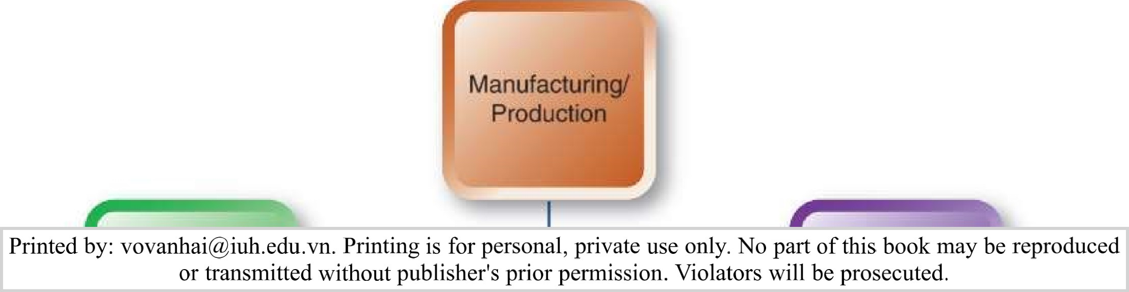

into

a

single

platform

(Ejg

ure

10.2

).

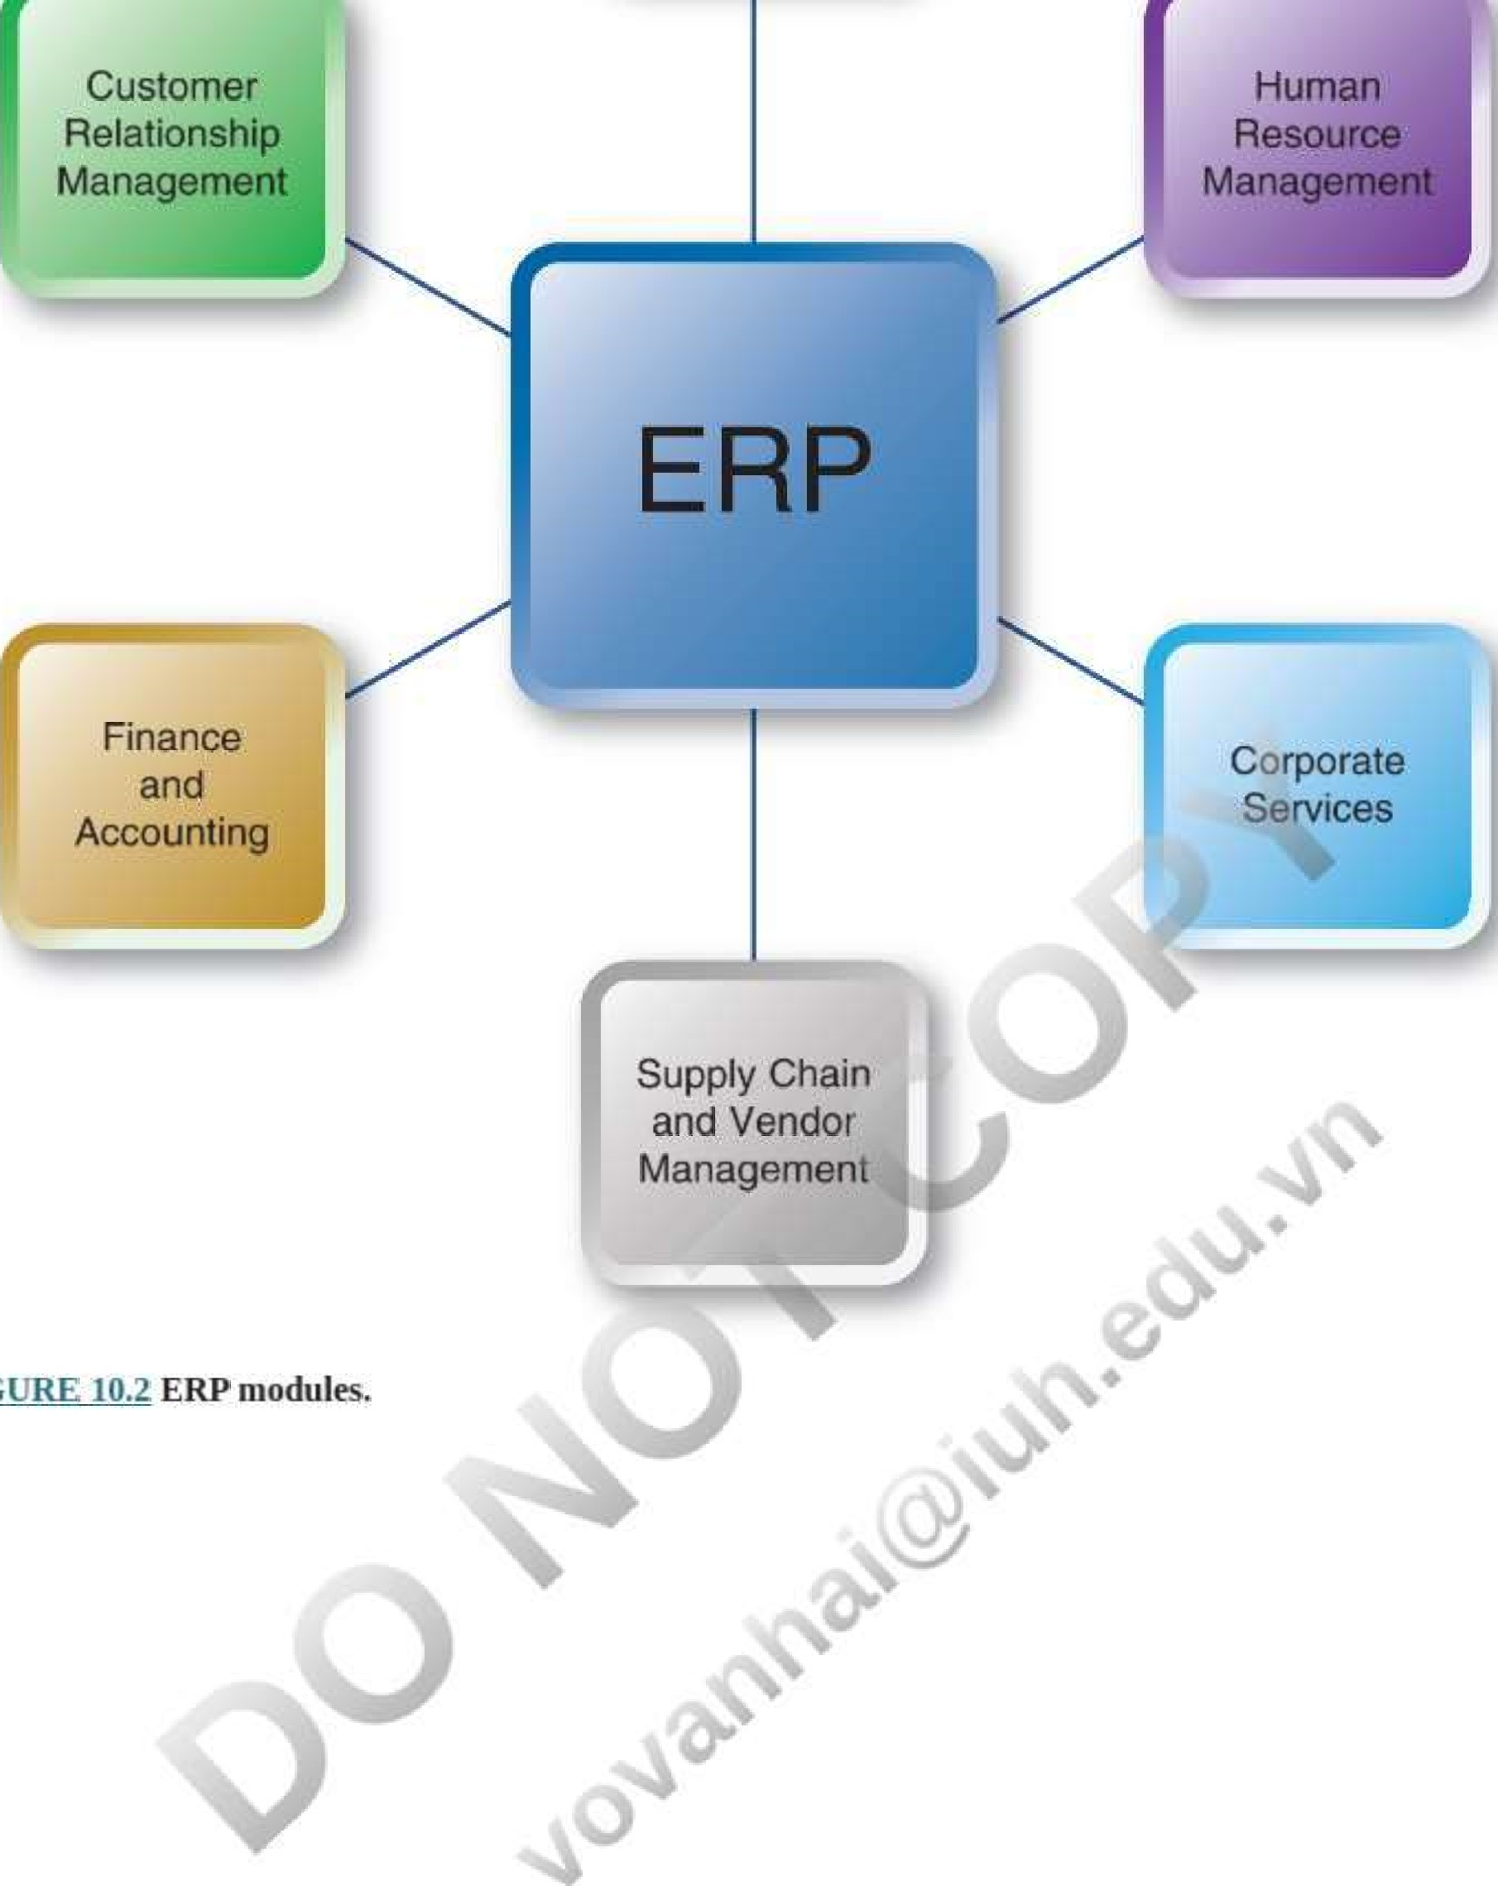

FIGURE

Người in: vovanhai@iuh.edu.vn. Việc in chỉ dành cho mục đích sử dụng cá nhân, riêng tư. Không phần nào của cuốn sách này có thể được sao chép hoặc truyền đi mà không có sự cho phép trước của nhà xuất bản. Những người vi phạm sẽ bị truy tố.

Phần mềm ERP cũng cung cấp một số mức độ thông tin đồng bộ Thay vì buộc nhân viên duy trì các cơ sở dữ liệu và bảng tính riêng biệt phải được hợp nhất thủ công để tạo báo cáo, một số giải pháp ERP cho phép nhân viên lấy báo cáo từ một hệ thống duy nhất. Chẳng hạn, với các đơn đặt hàng tự động chuyển vào hệ thống tài chính mà không cần nhập lại thủ công, bộ phận quản lý đơn đặt hàng có thể xử lý các đơn đặt hàng nhanh chóng và chính xác hơn, đồng thời bộ phận tài chính có thể chốt sổ sách nhanh hơn. Các tính năng phổ biến khác của ERP bao gồm một cổng thông tin hoặc bảng điều khiển để cho phép nhân viên nhanh chóng hiểu các số liệu về KPI của công ty. Các chức năng ERP được sử dụng nhiều nhất được báo cáo trong nghiên cứu Nghiên cứu thị trường đồng minh năm 2018 là tài chính và nguồn nhân lực, tiếp theo là quản lý hàng tồn kho, quản lý khách hàng và chuỗi cung ứng và sản xuất.

## ERP và Hạ tầng CNTT



Từ góc độ công nghệ, ERP là cơ sở hạ tầng phần mềm liên kết các ứng dụng nội bộ của doanh nghiệp và hỗ trợ các quy trình kinh doanh bên ngoài của doanh nghiệp. Các bộ phận được thông báo về những gì đang diễn ra ở các bộ phận khác có ảnh hưởng đến hoạt động hoặc hiệu suất của nó. Biết về các tình huống có vấn đề và có thể giải quyết chúng giúp tiết kiệm thời gian, chi phí và duy trì mối quan hệ tốt với khách hàng. Ví dụ: sử dụng ERP, nhà sản xuất chia sẻ cơ sở dữ liệu về chảo, sản phẩm, năng lực sản xuất, lịch trình, đơn đặt hàng tồn đọng và các điểm gặp sự cố. Phản ứng nhanh chóng và chính xác với tình trạng thiếu nguyên liệu, nhu cầu của khách hàng tăng đột biến hoặc các tình huống bất ngờ khác có nghĩa là các vấn đề nhỏ ban đầu được giải quyết thay vì để chúng khuếch đại dần. 

Ví dụ 10.3 minh họa cách ERP phù hợp với cơ sở hạ tầng CNTT của doanh nghiệp. Các chức năng cốt lõi của ERP được tích hợp với các hệ thống hoặc mô-đun khác, chẳng hạn như SCM và CRM. Lớp tích hợp ứng dụng doanh nghiệp (EAI) cho phép ERP giao tiếp với các ứng dụng cũ. EAI là phần mềm trung gian kết nối và hoạt động như một trung gian cho các ứng dụng và quy trình kinh doanh của chúng.

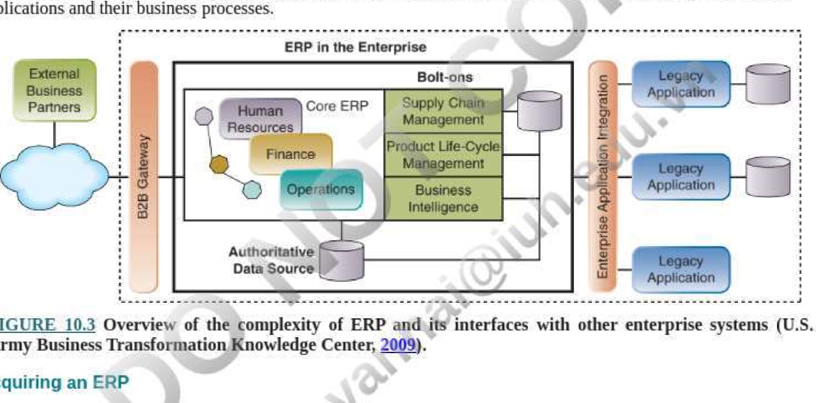

FIGURE

Army

Acquiring

ERP thường không được tích hợp sẵn hoặc được xây dựng bằng cách sử dụng độc quyền vì chi phí và thời gian để làm như vậy sẽ rất đáng kinh ngạc. Thông thường, các hệ thống ERP được mua bằng cách mua hoặc cho thuê theo thỏa thuận phần mềm dưới dạng dịch vụ (SaaS). (Bạn sẽ đọc thêm về gia công phần mềm CNTT trong Chương 12. ) Tất cả các ERP phải được tùy chỉnh theo thông số kỹ thuật của công ty. Dưới đây là hai ví dụ về cách thức mua lại ERP có thể được tùy chỉnh:

1. Boers & Co Fine Metalworking ở Hà Lan đã sản xuất các bộ phận cơ khí tốt, lắp ráp có độ chính xác cao và các sản phẩm kim loại tấm trong hơn 100 năm. Công ty đã triển khai Epicor ERP để truy cập dữ liệu thời gian thực cho mọi thứ từ phân xưởng đến tài chính, Tất cả các hoạt động kinh doanh từ văn phòng cho đến sản xuất, tiếp nhận và vận chuyển, nhập đơn đặt hàng và biên lai tiền mặt đều do ERR xử lý
2. Peters Ice Cream là nhà sản xuất và phân phối kem của Úc thuộc sở hữu độc lập với danh tiếng xuất sắc về các sản phẩm chất lượng cao và giao hàng đúng hạn. Khi Peters được gã khổng lồ thực phẩm Nestlé mua lại, nó cũng nằm dưới sự kiểm soát của hệ thống ERP hiện tại của Nestlé sử dụng quy trình xử lý hàng loạt. Thật không may, ERP của Nestlé không được thiết kế cho các nhu cầu cụ thể của một công ty kem và không tương thích tốt với các hệ thống kế thừa của Peters. Mạng lưới tủ đông của Peters trải dài khắp nước Úc. Để có được các hương vị kem ở đâu và khi nào cần thiết, điều cần thiết là thông tin về mức độ tồn kho và việc giao hàng phải chính xác, điều đó có nghĩa là họ có

Người in: vovanhai@iuh.edu.vn. Việc in chỉ dành cho mục đích sử dụng cá nhân, riêng tư. Không phần nào của cuốn sách này có thể được sao chép hoặc truyền đi mà không có sự cho phép trước của nhà xuất bản. Những người vi phạm sẽ bị truy tố.

để được cập nhật trong thời gian thực. Để giúp đáp ứng các yêu cầu của họ, Peters đã chuyển sang giải pháp M3 QuickStep ERP cho ngành Thực phẩm và Đồ uống của Infor. QuickStep đi kèm với 70% quy trình kinh doanh của Peters cho phép họ triển khai hệ thống ERP mới chỉ trong tám tháng.

## Lựa chọn giải pháp ERP

ERP rất phức tạp, nhưng chúng đang trở nên thân thiện hơn với người dùng. Các tùy chọn khác là các giải pháp ERP được lưu trữ, chẳng hạn như ERP SaaS và ERR dựa trên đám mây Tuy nhiên, ERP là những triển khai tốn kém, tốn thời gian và đòi hỏi nhiều kế hoạch . Bốn quy tắc cần xem xét khi lựa chọn giải pháp ERP hoặc gói phần mềm được liệt kê trong Bảng 10.2 .

|  |  |
| --- | --- |
| BẢNG 10.2 | |
|  | |
| Quy tắc lựa chọn | Sự miêu tả |
| 1. Lựa chọn giải pháp ERP phù hợp với yêu cầu của công ty. | Các gói ERP được thiết kế riêng cho các tổ chức dựa trên quy mô và ngành của họ. Các giải pháp tầm trung có nhiều khả năng phức tạp hơn các gói dành cho doanh nghiệp nhỏ; gói doanh nghiệp lớn là phức tạp nhất. Điều quan trọng là chọn một ERP có thể hỗ trợ các chức năng quan trọng của tổ chức, chẳng hạn như kế toán hoặc quản lý hàng tồn kho. |
| 2. Đánh giá điểm mạnh và điểm yếu của các nhà cung cấp ERP tiềm năng. | Kiểm tra xem mỗi nhà cung cấp có bao nhiêu khách hàng; sức khỏe tài chính của nó (bạn không muốn chọn một nhà cung cấp đang trên bờ vực phá sản); kinh nghiệm trong ngành cụ thể1Y và cách ERP có thể mở rộng quy mô khi công ty phát triển. |
| 3. Gặp gỡ từng nhà cung cấp và xem bản trình diễn thực hành các giải pháp ERP của họ. | Các bản demo cho phép nhân viên trải nghiệm khả năng sử dụng của từng mô-đun ERP và ERP sẽ hỗ trợ các quy trình kinh doanh tốt như thế nào. |
| 4. Tính tổng chi phí sở hữu (TCO) của ERP. | Chi phí của ERP hoặc phí SaaS hàng tháng chỉ là phần đầu của phép tính. TCO cũng bao gồm các dịch vụ triển khai, •tùy chỉnh, quản lý,    đào tạo, phần cứng bổ sung và netyglks, băng thông bổ sung cho sản phẩm dựa trên Web và nhân viên CNTT. |

3 .)

## Triển khai ERP Các yếu tố thành công then chốt*

Để triển khai thành công ERP, một tổ chức phải xem xét các yếu tố chính làm tăng khả năng thành công của ERP và giảm thiểu rủi ro xảy ra sự cố. Nhiều nhà quản lý cho rằng thành công hay thất bại phụ thuộc vào phần mềm và  thất bại là lỗi của phần mềm được mua hoặc cấp phép. Trên thực tế, 95% thành công hay thất bại của một dự án nằm trong tay của công ty triển khai phần mềm, chứ không phải nhà cung cấp phần mềm.

Kết quả của một cuộc khảo sát để xác định các yếu tố mà các chuyên gia ERP coi là quan trọng nhất đối với các dự án ERP thành công được trình bày trong Ejg ure 10.4 .

Các yếu tố quan trọng nhất để dự án ERP thành công

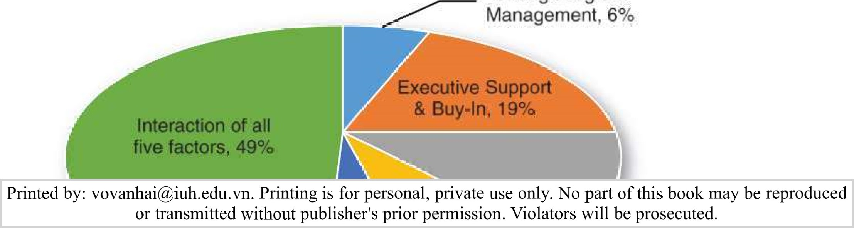

Strong

Program

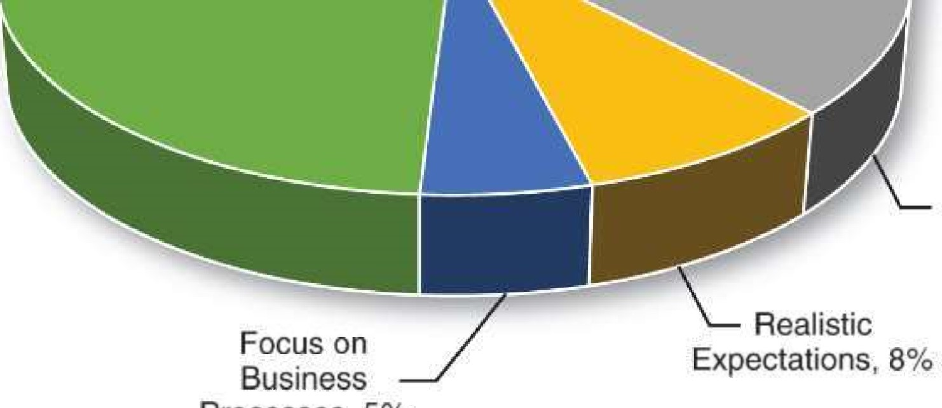tổ chức

Thay đổi

Quản lý và Đào tạo, 13%

## Quy trình, 5%

HÌNH 10.4 Sự kết hợp của các yếu tố cần thiết cho sự thành công của ERP.

Gần một nửa số chi phí chỉ ra rằng sự thất bại của bất kỳ một trong những yếu tố làm tăng đáng kể nguy cơ thất bại của ERP. Mỗi yếu tố chính được mô tả tiếp theo.

1. Tập trung vào các quy trình và yêu cầu kinh doanh Thông thường, các công ty bị cuốn vào khả năng kỹ thuật hoặc nền tảng mà ERP chạy trên đó. Nhưng so với các quy trình kinh doanh, không có điều nào trong số này thực sự quan trọng. Điều quan trọng là các nhà quản lý muốn các hoạt động kinh doanh vận hành như thế nào và các yêu cầu kinh doanh chính là gì. Khi ban quản lý và CNTT đã xác định chúng, họ có thể chọn phần mềm, mô-đun và nhà cung cấp một cách thông minh phù hợp với nhu cầu kinh doanh riêng của mình. 
2. Tập trung vào những kỳ vọng thực tế Phát triển một trường hợp kinh doanh để nhận được sự chấp thuận của quản lý cấp trên hoặc ban giám đốc là điều cần thiết, nhưng chưa đủ. Bạn phải ghi nhớ mục tiêu thực tế trước khi thiết lập các thước đo hiệu suất chính, đặt đường cơ sở và mục tiêu cho các thước đo đó, sau đó theo dõi hiệu suất sau khi đi vào hoạt động. Kết quả hoạt động là bằng chứng cho thấy ERP đáp ứng tốt như thế nào những kỳ vọng đã được liệt kê trong trường hợp kinh doanh.
3. Một cách tiếp cận quản lý chương trình hiệu quả Một dự án ERP phụ thuộc vào cách nó được quản lý và những nguồn lực sẵn có. Trách nhiệm quản lý dự án triển khai ERP không thể chuyển giao cho nhà cung cấp hoặc công ty tư vấn. Do sự gián đoạn kinh doanh và chi phí liên quan, các dự án ERP đòi hỏi sự quan tâm và hỗ trợ toàn thời gian của những Người tiên phong cấp cao về các chức năng chính trong một thời gian dài, trung bình từ 6 đến 12 tháng. Người ta cũng biết rằng các dự án ERP không thể được quản lý bởi những người có thể rảnh rỗi. Họ phải được quản lý bởi những người không thể thiếu. Nếu không có những nhà vô địch mạnh mẽ, cam kết về các nguồn lực cần thiết và một ngân quỹ thích hợp (thảo luận tiếp theo), thì chắc chắn sẽ thất bại. Quản lý chương trình sẽ được giải thích chi tiết trong Chương
4. Có được sự hỗ trợ của ban điều hành và sự ủng hộ Bất kỳ dự án nào không có sự hỗ trợ từ ban lãnh đạo cao nhất sẽ thất bại. Bất kể dự án được điều hành tốt đến đâu, sẽ có những vấn đề xung đột nhu cầu kinh doanh hoặc gián đoạn kinh doanh mà chỉ có thể được giải quyết bởi người có quyền lực và thẩm quyền để vượt qua các chương trình nghị sự chính trị và cá nhân.
5. Đầu tư vào quản lý thay đổi và đào tạo Một nguyên tắc quan trọng khác cần hiểu là khi bạn thiết kế một hệ thống ERP,. bạn thiết kế lại hệ thống ERP của tổ chức liên quan đến sự thay đổi đáng kể cho người lao động. ERP sẽ mất giá trị nếu mọi người không hiểu cách sử dụng chúng một cách hiệu quả. Đầu tư vào đào tạo, quản lý thay đổi và thiết kế công việc là rất quan trọng đối với kết quả của bất kỳ dự án CNTT quy mô lớn nào.

Khi mỗi yếu tố chính này đã sẵn sàng, điều quan trọng là phải dành thời gian để lập kế hoạch và chuẩn bị trước khi bắt đầu bất kỳ dự án triển khai ERP nào. Động cơ của nhà cung cấp ERP là chốt giao dịch càng nhanh càng tốt. Công ty cần đảm bảo rằng họ xác định chính xác nhu cầu của mình và những gì họ có thể đủ khả năng để đạt được để đánh giá và lựa chọn nhà cung cấp tốt nhất một cách thông minh. Đừng vội vàng đưa ra quyết định. Hãy dành thời gian của bạn! Thông thường, các công ty nhảy ngay vào một dự án mà không xác nhận sự hiểu biết của nhà cung cấp về các yêu cầu kinh doanh hoặc kế hoạch dự án của họ. Nguyên tắc "đo hai lần, cắt một lần" áp dụng cho việc lựa chọn nhà cung cấp. Công ty càng dành nhiều thời gian để đảm bảo rằng những việc này được thực hiện ngay từ đầu thì nguy cơ thất bại càng thấp và càng tốn ít thời gian để khắc phục sự cố sau này. Nộp đơn kiện chống lại một nhà cung cấp không phải là một sửa chữa. Các vụ kiện vừa tốn kém, vừa rủi ro và chẳng đóng góp được gì vào hoạt động của công ty.

## bài học kinh nghiệm

Sự thành công của ERP phụ thuộc vào các yếu tố tổ chức và công nghệ xảy ra trước, trong và sau khi triển khai. Các nhà quản lý và những người ra quyết định khác có xu hướng nghĩ rằng nếu một hệ thống doanh nghiệp hoạt động để lãnh đạo

Người in: vovanhai@iuh.edu.vn. Việc in chỉ dành cho mục đích sử dụng cá nhân, riêng tư. Không phần nào của cuốn sách này có thể được sao chép hoặc truyền đi mà không có sự cho phép trước của nhà xuất bản. Những người vi phạm sẽ bị truy tố.

các công ty, nó cũng sẽ hiệu quả với họ Nhưng điều đó không nhất thiết đúng. Trên thực tế, một số công ty tốt nhất đã phải gánh chịu hậu quả tàn khốc dẫn đến thua lỗ hàng triệu đô la, phá sản hoặc kiện tụng.

Thông thường, khi triển khai ERP không thành công, ERP cuối cùng đã được khắc phục và vẫn được sử dụng. Điều này có thể tạo ấn tượng sai lầm rằng ERP đã thành công ngay từ đầu. Biết những gì nên làm và không nên làm là rất quan trọng. Thất bại thường dạy những bài học quý giá nhất mà bạn sẽ học được.

### Triển khai ERP rất phức tạp và rủi ro

Lập kế hoạch, triển khai hoặc tinh chỉnh các hệ thống kinh doanh phức tạp này cho công ty của bạn là một công việc lớn đến mức các dự án như vậy có tỷ lệ thất bại từ 50% đến 70% thời gian. Đó không phải là số liệu thống kê đáng khích lệ. Những thất bại của ERP đã khiến cho việc vận chuyển sản phẩm không thể thực hiện được và thậm chí dẫn đến phá sản, Nhiều dự án ERP đã kết thúc bằng các vụ kiện tụng, các tiêu đề và các vụ dàn xếp ngoài tòa án. Dell đã hủy bỏ một hệ thống ERP sau hai năm và 200 triệu đô la để triển khai. He:shey Food Corp, đã đệ đơn kiện các nhà cung cấp ERP của mình vì đã triển khai không thành công.

Các lỗi ERP sau đây đã dẫn đến các vụ kiện kéo dài chống lại các nhà cung cấp hoặc công ty tư vấn. Thật không may, các vụ kiện không biến một triển khai ERP tai hại thành một triển khai thành công.

* Mồi và chuyển đổi: ScanSource so với Avanade Nửa triệu dòng mã tùy chỉnh là không đủ để tạo ra một hệ thống Microsoft Dynamics AX ERP khả thi cho nhà phân phối sản phẩm RFID và điểm bán hàng ScanSource, theo một vụ kiện do ScanSource đệ trình chống lại Avanade. AX là một trong bốn sản phẩm ERP được bán dưới thương hiệu Dynamics và nhắm đến các công ty lớn hơn. Dự án ước tính trị giá 17 triệu đô la và mất 11 tháng, nhưng ước tính chi phí đã tăng lên con số đáng kinh ngạc là 66 triệu đô la và nó không thể "đi vào hoạt động" sau ba năm. Avanade đã trình bày sai kỹ năng của các chuyên gia tư vấn để giành được hợp đồng; sau đó được cử đến: một nhóm chuyên gia tư vấn thay đổi liên tục mà không có chuyên môn để thực hiện công việc hoặc không quen thuộc với AX—-do đó, cáo buộc về chiến thuật "mồi nhử và chuyển đổi". ScanSource đã chấm dứt liên hệ với Avanade và thuê một công ty khác khắc phục sự cố với chi phí bổ sung từ 56 đến 72 triệu đô la.

• Các nghĩa vụ chưa được đáp ứng: Dillard's, Inc. so với JDA Software Group Dillard's cáo buộc rằng i2 đã không đáp ứng các nghĩa vụ liên quan đến hai thỏa thuận cấp phép phần mềm mà cửa hàng bách hóa đã trả 8 triệu USD. JDA Software Group Inc, đã được lệnh bồi thường thiệt hại 246 triệu USD.

* Ràng buộc phá sản: FoxMeyer Drugs so với SAP và Andersen Consulting FoxMeyer Drugskè là một công ty S5B và là nhà phân phối dược phẩm lớn nhất quốc gia trước khi ERP thất bại dẫn đến vụ kiện trị giá 500 triệu đô la chống lại SAP và Andersen Consulting. Hệ thống ERP của FoxMeyer không thể xử lý các giao dịch cần thiết để cung cấp cho khách hàng các đơn đặt hàng của họ. FoxMeyer đã xử lý 425.000 dòng hóa đơn mỗi ngày trên phần mềm cũ của mình. Hệ thống ERP của công ty bị giới hạn ở 10.000 dòng hóa đơn mỗi ngày. •Khả năng xử lý đơn đặt hàng của ông giảm nhanh chóng , khiến công ty phải bảo hộ phá sản và cuối cùng phải đóng cửa doanh nghiệp. Việc thực hiện đã gặp khó khăn gần như ngay từ đầu. Bất chấp những cảnh báo từ Woltz Consulting, trong giai đoạn đầu của dự án, rằng lịch trình hoàn thành toàn bộ quá trình triển khai trong 18 tháng là hoàn toàn không thực tế, FoxMeyer vẫn tiếp tục triển khai theo kế hoạch của nhà cung cấp.

Bài học quan trọng nhất rút ra từ những ví dụ về ERP9yres này là khi nói đến việc lựa chọn ERP, hoặc bạn làm đúng hoặc trả giá trong nhiều năm tới!

Xin lưu ý rằng việc đọc sách trắng của nhà cung cấp và xem Webcast hoặc bản trình diễn có thể khiến bạn có cái nhìn thiên lệch về lợi ích của phần mềm ERP. Bạn cần tiến hành nghiên cứu của riêng mình để tìm hiểu toàn bộ câu chuyện đằng sau việc triển khai hệ thống doanh nghiệp. Các vấn đề có thể bị bỏ qua hoặc blog và bài đăng trên YouTube có thể là nguồn dữ liệu khách quan tốt, nhiều nhà cung cấp có blog và video trên YouTube được thiết kế để có vẻ trung lập, trong khi thực tế thì không.

Có gì mới trong Hệ thống ERP?

Như chúng ta đã thảo luận, hệ thống ERP có thể được triển khai tại cơ sở, trên đám mây hoặc dưới dạng dịch vụ được quản lý tùy thuộc vào nhu cầu kinh doanh và kỳ vọng của khách hàng. Các giải pháp ERP mới nhất được thiết kế tập trung vào cộng tác xã hội, triển khai linh hoạt, phản hồi nhanh hơn và khả năng truy cập từ thiết bị di động. Họ có giao diện người dùng hỗ trợ cảm ứng được thiết kế để hoạt động với tất cả các thiết bị màn hình cảm ứng. Các ứng dụng mới và tiện ích bổ sung dành cho thiết bị di động cho phép những điều sau:

* Cộng tác viên bán hàng để xử lý đơn đặt hàng, thanh toán và thu thập chữ ký bằng ứng dụng iPad
* Kỹ thuật viên hiện trường để cung cấp dịch vụ khách hàng từ bất cứ đâu

• Tiếp thị để quản lý mọi khía cạnh của mối quan hệ khách hàng đang diễn ra bằng ứng dụng điện thoại thông minh

* Sản xuất để tiếp cận thông tin cần thiết nhằm giảm lượng hàng tồn kho và phát minh thừa

|  |
| --- |
| Người in: vovanhai@iuh.edu.vn. Việc in chỉ dành cho mục đích sử dụng cá nhân, riêng tư. Không phần nào của cuốn sách này có thể được sao chép hoặc truyền đi mà không có sự cho phép trước của nhà xuất bản. Những người vi phạm sẽ bị truy tố. |

nccucu

• Khách hàng truy cập, thanh toán và xem hóa đơn trực tuyến

### Chọn Nhà cung cấp ERP, Nhà bán lại Giá trị Gia tăng hoặc Nhà tư vấn

Sự phức tạp và yêu cầu về thời gian để triển khai ERP thường yêu cầu sự trợ giúp của nhà cung cấp, giá trị hoặc nhà tư vấn ERP. Phần lớn sự phức tạp là do việc nhận các ứng dụng hoặc mô-đun hệ thống mới để giao tiếp với các hệ thống hiện có hoặc kế thừa đã có nhiều thế hệ.

Nhà cung cấp ERP Một nhà cung cấp ERP phát triển phần mềm ERP, triển khai và hỗ trợ (các) sản phẩm của chính họ. Có gần 200 nhà cung cấp ERP trên thị trường. Hai nhà cung cấp ERP lớn nhất là SAP và Oracle. Trong thị trường phần mềm ERP toàn cầu năm 2018, SAP rõ ràng vẫn là công ty dẫn đầu thị trường ERP về giấy phép, bảo trì và doanh thu đăng ký. SAP chiếm 6,8% thị phần, tiếp theo là Oracle, Intuit, FIS Global và



Fiserv, mỗi người chiếm khoảng 3% thị phần ERP.

Để giúp các tổ chức đánh giá các nhà cung cấp ERP khác nhau, trang web tại Trung tâm Đánh giá Công nghệ

(https://Www.featuredcustomers.com/vendors?q=ERP) cung cấp các so sánh song song về các sản phẩm ERP, cùng với các đánh giá khách quan về phần mềm, bản trình diễn phần mềm và giá cả,

Các đại lý giá trị gia tăng (VAR) Các VAR mua phần mềm ERP với giá chiết khấu từ nhà cung cấp, tùy chỉnh các tính năng của nó cho một khách hàng hoặc lĩnh vực công nghiệp cụ thể và thêm các dịch vụ vào phần mềm đó trước khi bán cho khách hàng. VAR có thể đại diện cho một số sản phẩm của nhà cung cấp khác nhau và có thể giúp so sánh ưu điểm và nhược điểm của các sản phẩm ERP khác nhau cho từng khách hàng. Các VAR được thông báo về các phương pháp và thủ tục tốt nhất để triển khai ERP và có thể cung cấp nhiều năm kinh nghiệm cũng như kiến thức cập nhật về các sản phẩm ERPz

Nhà tư vấn ERP độc lập Tranh thủ lời khuyên của nhà tư vấn ERP độc lập có nhiều kinh nghiệm hoặc công ty tư vấn cũng có thể tăng cơ hội triển khai ERP thành công (xem Career Insi g ht 10.1) . Nhà tư vấn ERP cung cấp các dịch vụ tư vấn tùy chỉnh bao gồm xác định và xem xét các tùy chọn ERP khác nhau, chọn ERP tốt nhất cho nhiệm vụ hiện tại, đồng thời triển khai và hỗ trợ ERP khi ERP đi vào hoạt động. Không giống như VAR, các chuyên gia tư vấn ERP độc lập không hợp tác với các nhà cung cấp ERP cụ thể.

Người bán lại giá trị gia tăng (VAR) tùy chỉnh hoặc thêm các tính năng vào phần mềm hoặc thiết bị của nhà cung cấp và bán lại sản phẩm nâng cao.

|  |
| --- |
| Career Insi g ht 10.1  Tư vấn ERP: Bạn cần những kỹ năng gì?  Theo Cục Thống kê Lao động, vai trò của nhà tư vấn ERP đang trở thành một công việc có nhu cầu cao ở Mỹ, nền kinh tế. Các chuyên gia tư vấn ERP hiện kiếm được mức lương trung bình là 93.802 và có thể yêu cầu thu nhập cao nhất là 123.000 đô la (payscale.com).  Tư vấn ERP làm gì cả ngày? Họ viết các thông số kỹ thuật thiết kế và ước tính cho các chương trình, dựa trên các yêu cầu; tham gia ra quyết định để tối ưu hóa và cải thiện quản lý CNTT; phân tích và hiểu phần mềm hiện có; và hỗ trợ các nhóm kỹ thuật sử dụng các kỹ năng kỹ thuật và quản lý thay đổi.    Chuyên gia tư vấn ERP cần những kỹ năng cụ thể nào? Theo Morgan McKinley, một dịch vụ tuyển dụng trực tuyến lớn, nếu bạn hình dung trở thành một nhà tư vấn ERP, bạn sẽ cần có những kinh nghiệm và kỹ năng sau:   1. Kinh nghiệm phân tích quy trình kinh doanh Bao gồm thu thập, khả năng xác định lỗi và quản lý các bên liên quan      1. Kỹ năng tổ chức xuất sắc bao gồm khả năng đối phó với sự mơ hồ, sắp xếp nhiều ưu tiên và đáp ứng các mục tiêu và thời hạn          1. Kỹ năng giao tiếp đặc biệt và khả năng ảnh hưởng đến mọi người      1. Khả năng và sự sẵn sàng chia sẻ kiến thức với tư cách là người đào tạo hoặc cố vấn cho người dùng cuối |

Để giúp tìm VAR hoặc chuyên gia tư vấn, Manifest (https://themanifest.com/erp/consultants) xuất bản danh sách hàng năm gồm 25 công ty tư vấn ERP hàng đầu.

Để đơn giản hóa và giảm chi phí cho quy trình đánh giá, so sánh và lựa chọn phần mềm ERP, một sự kiện thường niên tho v QD VAnrlnrRhññtA11t htn•li ic hølrl và VQ D

|  |
| --- |
| Người in: vovanhai@iuh.edu.vn. Việc in chỉ dành cho mục đích sử dụng cá nhân, riêng tư. Không phần nào của cuốn sách này có thể được sao chép hoặc truyền đi mà không có sự cho phép trước của nhà xuất bản. Những người vi phạm sẽ bị truy tố. |

được gọi là Cuộc gặp gỡ các nhà cung cấp ERP (VSO) (http:/fwww.vsotorerp.com/home.html) được tổ chức và hướng tới các nhóm lựa chọn ERP và những người ra quyết định cho các công ty có yêu cầu sản xuất, phân phối hoặc định hướng dự án.

CNTT tại nơi làm việc 10.2 mô tả cách Nước tăng lực triển khai Sage Accpac ERP với sự trợ giúp của một công ty tư vấn ERP có trụ sở tại New York.

|  |
| --- |
| CNTT tại nơi làm việc 10.2  FUZE thông qua ERP thông minh với sự trợ giúp của công ty tư vấn Pyramid    FUZE Energy Drinks là nhà sản xuất đồ uống "thời đại thông minh" và nhu cầu sản xuất cũng như hàng tồn kho của họ mở rộng nhanh đến mức các hệ thống cũ lỗi thời của họ không thể theo kịp. Joseph Ramilla, chủ tịch FUZE, đặc biệt quan tâm đến việc thiếu thông tin về mức tồn kho hiện tại. Như anh ấy đã chỉ ra, "Nếu bất kỳ thành phần nào trong kho của chúng tôi hết hạn hoặc hết hàng, thì 'chết chìm trong nước'." Ngoài những lo ngại về việc quản lý hàng tồn kho và hàng tồn kho đang gia tăng nhanh chóng của họ, các quy trình khác mà các hệ thống hiện tại đã thất bại bao gồm:   * Lập kế hoạch và quản lý sản xuất để theo kịp cung và cầu      * Không cập nhật báo cáo về các quyết định tài chính     FUZE rất cần một giải pháp ERP tích hợp, tiết kiệm chi phí và dễ bảo trì để đưa quy trình sản xuất và phân phối của họ trở lại đúng hướng. Pyramid Consulting, một công ty có trụ sở tại New York— đã có danh tiếng xứng đáng trong việc cung cấp các giải pháp chìa khóa trao tay, tiết kiệm chi phí cho ngành đồ uống và là đối tác hoàn hảo giúp FUZE tìm được một hệ thống ERP đáp ứng các yêu cầu của công ty. FUZE có một số hạn chế về thời gian. Do tình hình cấp bách, FUZE đã áp đặt thời hạn một tháng chặt chẽ cho dự án. Pyramid đã đề xuất và triển khai Sage Accpac—một hệ thống ERP được lưu trữ trên web để giúp FUZE tự động hóa hoàn toàn các khu vực tài chính, hàng tồn kho và sản xuất của mình. Chỉ trong ba tuần, Pyramid đã hoàn thành việc triển khai, chuyển hoàn hảo tất cả dữ liệu FUZE từ các hệ thống cũ của nó và bắt đầu đào tạo nhân viên FUZE về việc sử dụng Sage Accpac. Dưới sự hướng dẫn chuyên môn của Pyramid, FUZE nhanh chóng nhận thấy nhiều lợi ích mà khả năng của Sage Accpac, bao gồm tích hợp liền mạch báo cáo tài chính và sản xuất , nhập đơn đặt hàng, kiểm soát hàng tồn kho, các khoản phải trả và phải thu. Hệ thống mới cho phép FUZE tập trung năng lực cốt lõi của mình và dự án được giao đúng hạn với mức giá hợp lý. Ramilla rất hài lòng với kết quả cuối cùng và đang tận hưởng sự ghen tị khi được lưu trữ trên Web không cần bảo trì mà SaggAccpac đang vận hành.    Nguồn; Được tổng hợp từ Seth (2018) , Sage Accpac ( 2029 ), fuzebev„com và sage.com. |

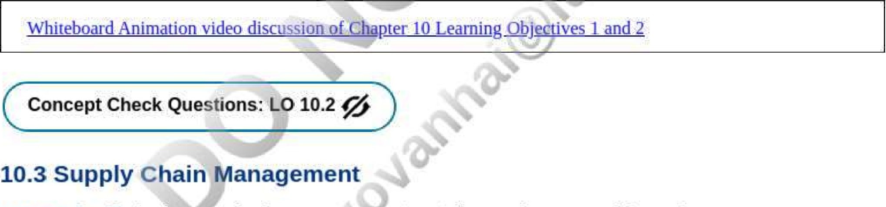

L010.3 Xác định ba luồng: quản lý chuỗi cung ứng (SCM) và các khả năng chính của hệ thống SCM.

chuỗi cung ứng tốt nhất có thể đang trở nên quan trọng hơn khi các nhà sản xuất và nhà bán lẻ nhận ra vai trò của nó như một công cụ chiến lược cho hiệu quả kinh doanh và tăng trưởng thay vì vai trò hỗ trợ như trước đây . Đó là mạng lưới các nhà cung cấp nguyên liệu thô, nhà phân phối hoặc nhà lắp ráp, nhà cung cấp dịch vụ hậu cần và thực hiện đơn hàng cũng như nhà bán lẻ tham gia vào quá trình sản xuất, giao hàng và bán sản phẩm cho khách hàng (Ví dụ 10.5 ). Chuỗi cung ứng giống như một đường ống theo dõi sự di chuyển của sản phẩm và nguyên liệu từ nhà máy, đến nhà kho, cửa hàng, đến khách hàng và bao gồm nhiều công ty phối hợp hoạt động để tạo sự khác biệt so với các đối thủ cạnh tranh.

Chuỗi cung ứng bắt đầu với việc mua nguyên liệu thô hoặc thu mua (mua) sản phẩm và tiến hành thông qua sản xuất, vận chuyển và giao hàng—và xử lý hoặc tái chế sản phẩm.

Người in: vovanhai@iuh.edu.vn. Việc in chỉ dành cho mục đích sử dụng cá nhân, riêng tư. Không phần nào của cuốn sách này có thể được sao chép hoặc truyền đi mà không có sự cho phép trước của nhà xuất bản. Những người vi phạm sẽ bị truy tố.

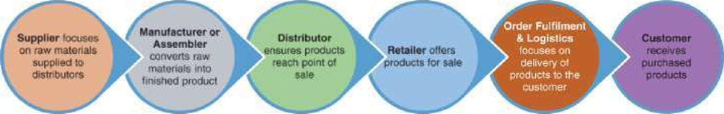

HÌNH 10.5 Chuỗi su ppJy .

Chuỗi cung ứng thay đổi đáng kể tùy thuộc vào loại, độ phức tạp và tính dễ hư hỏng của sản phẩm. Ví dụ, theo nghĩa đơn giản hóa, chuỗi cung ứng thực phẩm bắt đầu với vật nuôi hoặc trang trại, chuyển đến nhà sản xuất, sau đó thông qua các trung tâm phân phối và nhà bán buôn để đến nhà bán lẻ và khách hàng cuối cùng. Chuỗi cung ứng phải được quản lý cẩn thận để có được sản phẩm phù hợp đến tay khách hàng của công ty vào thời điểm thích hợp nhằm đảm bảo sự hài lòng của khách hàng và doanh thu cao hơn.

Quản lý chuỗi cung ứng ( SCM ) . tập trung hóa việc quản lý dòng hàng hóa và dịch vụ để tối đa hóa giá trị cho khách hàng, đạt được lợi thế cạnh tranh và tăng cường sự hợp tác giữa các nhà cung cấp, nhà sản xuất, nhà cung cấp và khách hàng. Mục đích của việc quản lý chuỗi cung ứng là giúp các công ty đáp ứng nhu cầu của khách hàng một cách hiệu quả và tiết kiệm chi phí nhất có thể để mang lại cho họ lợi thế so với đối thủ cạnh tranh. Để tối ưu hóa hiệu suất, nhiều tổ chức đang tự động hóa chuỗi cung ứng của họ bằng cách triển khai các hệ thống quản lý chuỗi cung ứng mạnh mẽ ( hệ thống SCM). Các mặt hàng được quản lý có thể bao gồm nguyên liệu thô được sử dụng trong sản xuất hàng hóa, hàng hóa đã hoàn thành một phần và thành phẩm. Hãy nghĩ về chuỗi theo các liên kết của nó bởi vì chuỗi không được quản lý như một đơn vị duy nhất. Một công ty chỉ có thể quản lý các liên kết mà nó tiếp xúc. Nghĩa là, một công ty chỉ quản lý những đối tác hỗ trợ và hỗ trợ trực tiếp cho họ trong chuỗi cung ứng. 

Quản lý chuỗi cung ứng (SCM) là quản lý hiệu quả các luồng nguyên vật liệu, dữ liệu và thanh toán giữa các công ty trong chuỗi cung ứng, từ nhà cung cấp đến người tiêu dùng.

#### Tự động hóa chuỗi cung ứng

Hệ thống SCM là phần mềm quản lý và hỗ trợ từng liên kết một-lên, một-sau trong chuỗi cung ứng, tức là sản xuất, kiểm kê và kiểm soát, lên lịch và vận chuyển. Các hệ thống SCM cho phép các tổ chức quản lý chuỗi cung ứng, mối quan hệ với nhà cung cấp và kênh phân phối để theo dõi nguồn tốt hơn, cải thiện hiệu quả và tăng sự hài lòng của khách hàng thông qua việc ra quyết định, dự báo, tối ưu hóa và phân tích được cải thiện. Các doanh nghiệp được hưởng lợi từ hệ thống SCM bằng cách xác định sự thiếu hiệu quả trong các kênh cung cấp và phân phối, tối ưu hóa việc lưu trữ kho, theo dõi nguồn gốc sản phẩm của họ và tự động hóa việc mua hàng.

Phần mềm SCM tập trung vào việc cải thiện các chức năng kinh doanh như sau:

* Tối ưu hóa hàng tồn kho để giảm thiểu chi phí chung và đảm bảo giao hàng không bị gián đoạn. Hàng tồn kho có thể được theo dõi bằng mã vạch, số sê-ri; hoặc thẻ RFID (Ejg urg 10.6 ).
* Quản lý kho để theo dõi vật liệu và hàng hóa trong kho hoặc trung tâm phân phối. Dự báo để giảm sự không chắc chắn và biến động liên quan đến cung và cầu,
* Thời gian chu kỳ và dịch vụ khách hàng tối ưu bằng cách tăng cường kiểm soát các quy trình.
* Quản lý nhà cung cấp để theo dõi hiệu suất và tuân thủ, đo lường rủi ro, v.v.
* Mua sắm bằng cách quản lý và tự động hóa các đơn đặt hàng và biên lai, tạo ra một lộ trình kiểm toán minh bạch và tích hợp các hệ thống quản lý tài chính.
* Lập kế hoạch hậu cần để đảm bảo rằng các mặt hàng sẵn sàng vận chuyển được giao cho khách hàng nhanh nhất có thể và được xử lý cẩn thận để đảm bảo chúng không bị hư hại.

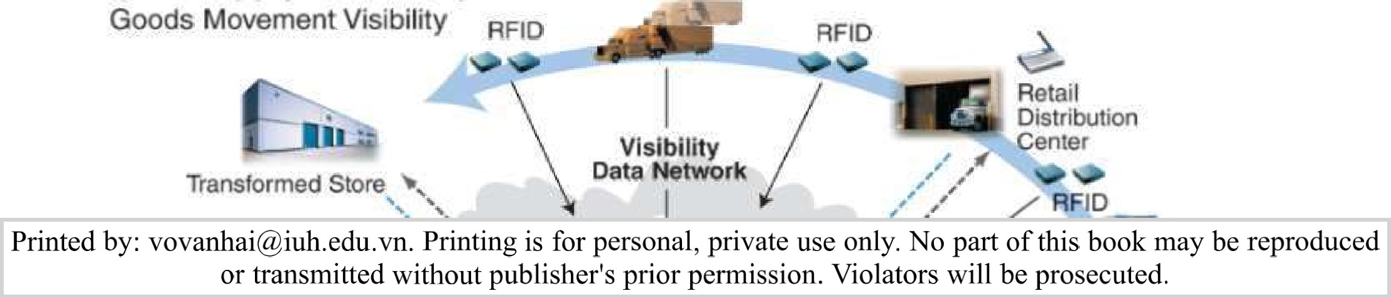

Digital

Supply

Chain

Map

Shipping

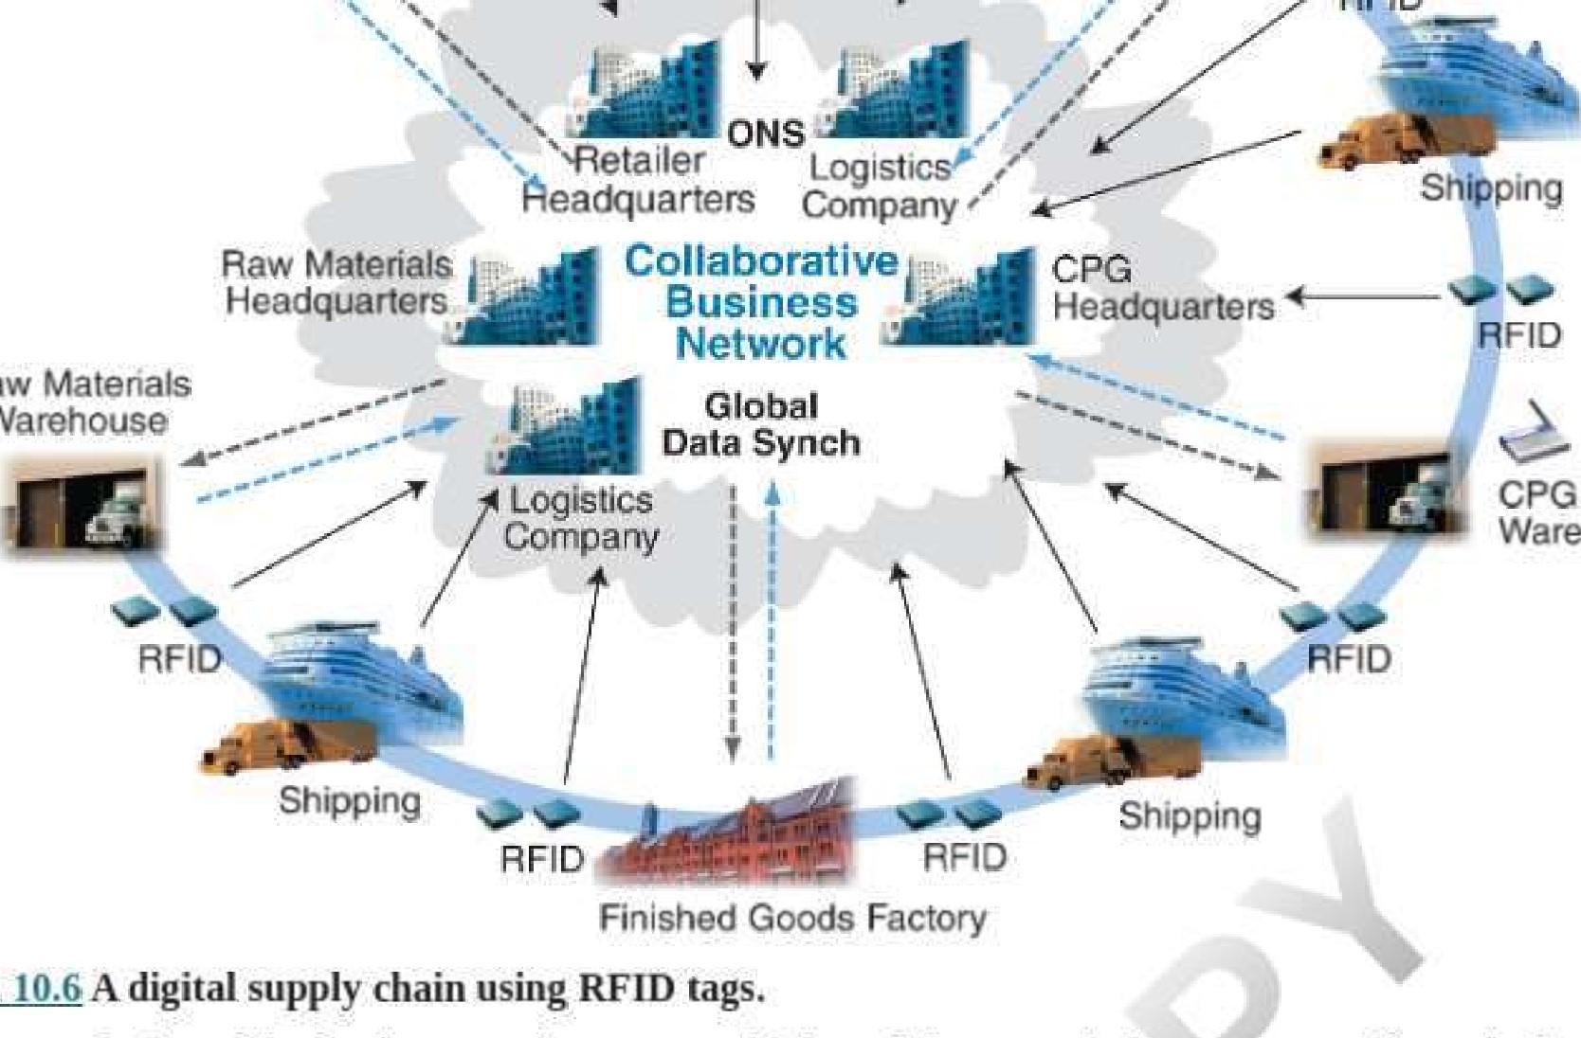

Raw

Warehouse

FIGURE

Warehouse

Các giải pháp phần mềm SCIM cho phép các doanh nghiệp tích hợp nhiều công cụ vào một hệ thống hiện có hoặc cung cấp một bộ phần mềm duy nhất để quản lý các quy trình hậu cần và chuỗi cung ứng riêng lẻ. Ví dụ: bộ SCM, chẳng hạn như JDA Supply Chain Now, Streamline Shipping Solutions và Supply Vision, quản lý toàn bộ quy trình SCM, trong khi các sản phẩm khác tập trung vào các quy trình cụ thể trong chuỗi cung ứng. Ví dụ: Lập kế hoạch nhu cầu JDAS tập trung vào việc cung cấp cho người dùng dữ liệu để dự báo doanh thu và hàng tồn kho, đồng thời giúp những người ra quyết định lập kế hoạch cho tương lai; Tiến sĩ điều phối quản lý nucking và môi giới, bao gồm dòng tiền, tăng trưởng công ty, điều phối và lập kế hoạch thiết bị; và Bellwether BPM cho phép các công ty quản lý hàng tồn kho và mua hàng, bao gồm các yêu cầu, quản lý đơn đặt hàng, định tuyến phê duyệt, nhận, khớp hóa đơn, v.v.

##### Quản lý ba luồng chuỗi cung ứng

Chuỗi cung ứng có ba luồng mà hệ thống SCM có thể tối ưu hóa trong một doanh nghiệp. Đây là nguyên vật liệu, thông tin (dữ liệu) và tiền. Mô tả về ba luồng chính này như sau:

1. Dòng nguyên liệu hoặc sản phẩm Đây là sự di chuyển của nguyên liệu và hàng hóa từ nhà cung cấp đến người tiêu dùng. Ví dụ: Ford cung cấp cho các đại lý để bán cho người dùng cuối„ Sản phẩm được trả lại tạo nên cái được gọi là chuỗi cung ứng ngược vì hàng hóa đang di chuyển theo hướng ngược lại.



1. Luồng thông tin Đây là sự chuyển động của dữ liệu chi tiết giữa các thành viên của chuỗi cung ứng, ví dụ, đơn đặt hàng



thông tin, thông tin khách hàng, thực hiện đơn đặt hàng, tình trạng giao hàng, và xác nhận bằng chứng giao hàng. Hầu hết các luồng thông tin được thực hiện bằng điện tử, mặc dù hóa đơn giấy hoặc biên lai vẫn phổ biến đối với khách hàng phi thương mại.

3. Dòng tài chính Đây là việc chuyển các khoản thanh toán và sắp xếp tài chính, ví dụ: lịch thanh toán hóa đơn, điều khoản tín dụng và thanh toán qua chuyển tiền điện tử ( EEL ). EFT cung cấp các khoản thanh toán và nhờ thu điện tử. Nó an toàn, bảo mật, hiệu quả và ít tốn kém hơn so với thanh toán và nhờ thu séc giấy.

Chuỗi cung ứng ngược là một loạt các hoạt động cần thiết để khách hàng thu hồi một sản phẩm đã qua sử dụng để thải bỏ hoặc tái sử dụng.

Chuyển tiền điện tử (EFT) là chuyển tiền điện tử từ tài khoản ngân hàng này sang tài khoản ngân hàng khác, trong một tổ chức hoặc giữa nhiều tổ chức sử dụng hệ thống dựa trên máy tính và không có sự can thiệp trực tiếp của nhân viên ngân hàng,

##### Trao đổi dữ liệu điện tử trong quá trình thực hiện đơn hàng và hậu cần

Quy trình thực hiện đơn hàng là một trong những phần quan trọng và thách thức nhất của SCM và cung cấp một bài kiểm tra xuất sắc về cách thức hoạt động của ba luồng này có thể được tự động hóa trong chuỗi suDDlv, thực hiện đơn hàng và hậu cần

Người in: vovanhai@iuh.edu.vn. Việc in chỉ dành cho mục đích sử dụng cá nhân, riêng tư. Không phần nào của cuốn sách này có thể được sao chép hoặc truyền đi mà không có sự cho phép trước của nhà xuất bản. Những người vi phạm sẽ bị truy tố.

ví dụ hoặc bây giờ mese tnree Hows work can oe automatea Tôi cung cấp cnaln. Quy trình 1 ne oraer rulillllment an log isucs bao gồm tất cả các bước mà một tổ chức phải thực hiện từ khi họ nhận được đơn đặt hàng cho đến khi các mặt hàng đã hoàn thành được đặt vào tay khách hàng. Việc thực hiện đơn hàng rất phức tạp vì nó liên quan đến các hoạt động của văn phòng hỗ trợ như kế toán, quản lý hàng tồn kho và vận chuyển và được liên kết chặt chẽ với các hoạt động của văn phòng phía trước hoặc các hoạt động tiếp xúc với khách hàng.

Thực hiện đơn hàng là tập hợp các quy trình phức tạp liên quan đến việc cung cấp cho khách hàng những gì họ đã đặt hàng đúng hạn và tất cả các dịch vụ khách hàng liên quan đến việc giao sản phẩm đúng hạn.

Hậu cần đòi hỏi tất cả các quy trình và thông tin cần thiết để vận chuyển hiệu quả các sản phẩm từ điểm xuất phát đến điểm đến.

Các hoạt động tại văn phòng hỗ trợ các quy trình kế toán, quản lý hàng tồn kho và vận chuyển trong việc thực hiện các đơn đặt hàng,

Các hoạt động của văn phòng phía trước liên quan đến các hoạt động thực hiện đơn hàng mà khách hàng có thể nhìn thấy, như bán hàng và quảng cáo.

Mục tiêu chính của việc thực hiện đơn hàng là cung cấp nguyên vật liệu hoặc sản phẩm vào đúng thời điểm, đúng địa điểm và với chi phí phù hợp. Ví dụ: một khách hàng đã đặt mua một thiết bị mới từ Lowe's Home Cải thiện—một công ty bán lẻ lớn của Hoa Kỳ chuyên về cải thiện nhà cửa, thiết bị và dịch vụ—thông qua trang web của công ty này mong muốn nhận được thiết bị như đã hẹn, không bị hư hại, kèm theo hướng dẫn lắp ráp và vận hành, bảo hành và trả về thông tin. Nếu nó được đặt hàng trở lại, khách hàng sẽ được thông báo. Nếu thiết bị bị hư hỏng trong quá trình vận chuyển hoặc khách hàng không hài lòng với thiết bị, thiết bị sẽ được trả lại và nhập kho với giá thông thường hoặc giảm giá.

Điều bắt buộc là quá trình thực hiện đơn hàng và hậu cần phải được thực hiện một cách nhất quán, kết quả phải đáng tin cậy, duy trì liên lạc thường xuyên và hiệu quả với tất cả những người tham gia và nguyên vật liệu cũng như sản phẩm được sắp xếp để dễ dàng truy xuất. Những thách thức chính liên quan đến quy trình thực hiện đơn hàng là dự báo, quản lý hàng tồn kho, tối ưu hóa và hậu cần. Tất cả những điều này trực tiếp phù hợp với các điểm mạnh chính của hệ thống SCM bao gồm việc sử dụng các khả năng trao đổi dữ liệu điện tử ge_( EDI ) trong suốt chín bước. Ví dụ, EDI tạo điều kiện thuận lợi cho luồng đơn đặt hàng vào và ra khỏi chuỗi cung ứng, đồng thời cải thiện độ chính xác và hiệu quả của quy trình bằng cách loại bỏ nhiều hoạt động phức tạp, tốn thời gian và kết nối liền mạch tất cả các bên liên quan như nhà cung cấp, nhà cung cấp dịch vụ hậu cần và nhà bán lẻ. Nhiều nhà bán lẻ lớn yêu cầu các nhà cung cấp của họ sử dụng EDI vì nó cho phép các giao dịch B2B nhất quán và đáng tin cậy hơn. Hãy nghĩ về hàng nghìn sản phẩm được bán bởi các nhà bán lẻ lớn như Walmart, Target, Lowe's, Home Depot và Best Buy. EDI rất có thể được sử dụng để dự trữ những giá đó4và trong trường hợp đặt hàng trực tuyến, chúng sẽ được giao đến tận nhà của khách hàng.

Trao đổi dữ liệu điện tử (EDI) liên quan đến việc truyền thông tin điện tử như đơn đặt hàng và hóa đơn.

Quy trình thực hiện đơn hàng gồm chín bước được mô tả trong Ejg ure 10.7 và được giải thích trong Tech Note 10.2 cung cấp một ví dụ điển hình về cách thức chuỗi cung ứng, các hành động và những người hoảng loạn phối hợp với nhau để đạt được kết quả thành công bằng cách sử dụng một

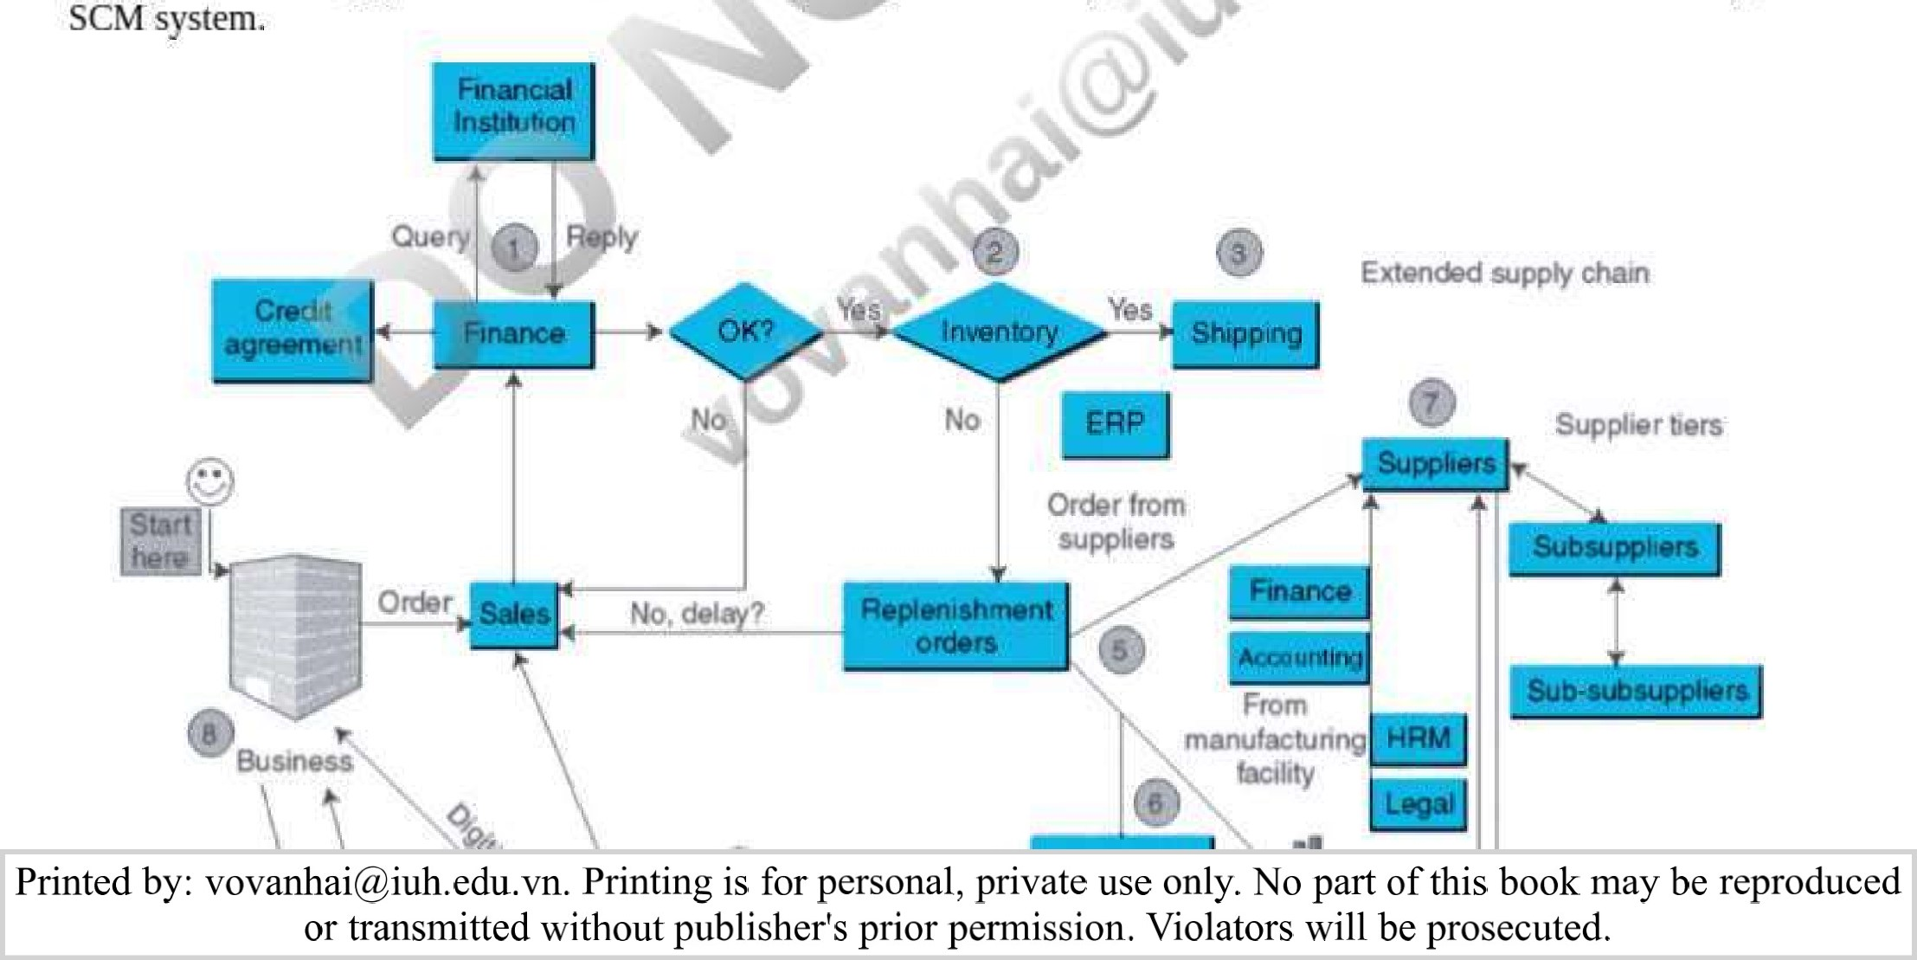

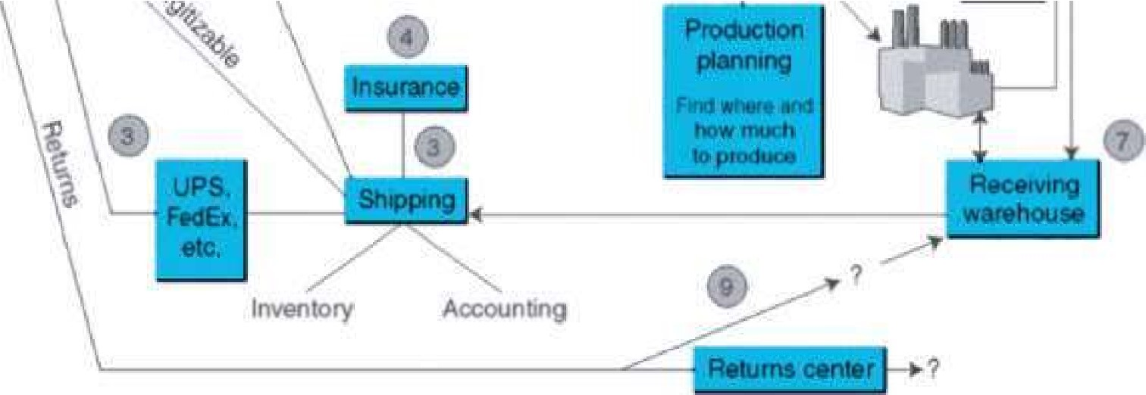

Lưu ý: Dự báo nhu cầu và kế toán được tiến hành tại các thời điểm khác nhau trong suốt quá trình.

HÌNH 10.7 Các hoạt động dự báo, quản lý hàng tồn kho, tối ưu hóa và hậu cần theo yêu cầu được tiến hành ở nhiều điểm khác nhau trong suốt quá trình chín bước thực hiện đơn hàng và hậu cần.

|  |
| --- |
| Ghi chú công nghệ 10.2  Quy trình 9 bước thực hiện đơn hàng và hậu cần |



Người in: vovanhai@iuh.edu.vn. Việc in chỉ dành cho mục đích sử dụng cá nhân, riêng tư. Không phần nào của cuốn sách này có thể được sao chép hoặc truyền đi mà không có sự cho phép trước của nhà xuất bản. Những người vi phạm sẽ bị truy tố.

Bước 1: Đảm bảo rằng khách hàng sẽ thanh toán Tùy thuộc vào phương thức thanh toán và các thỏa thuận trước với khách hàng, hãy xác minh rằng khách hàng có thể và sẽ thanh toán cũng như đồng ý với các điều khoản thanh toán. Hoạt động này được thực hiện bởi bộ phận tài chính đối với bán hàng B2B hoặc một công ty bên ngoài như PayPal hoặc công ty phát hành thẻ tín dụng như Visa đối với bán hàng giữa doanh nghiệp với khách hàng (B2C). Bất kỳ sự chậm trễ nào trong việc thanh toán có thể khiến lô hàng bị trì hoãn, dẫn đến mất uy tín hoặc khách hàng. Trong B2C, khách hàng thường thanh toán bằng thẻ tín dụng, nhưng với hành vi trộm cắp dữ liệu thẻ tín dụng lớn tại Target và các nhà bán lẻ khác, người mua có thể đang sử dụng thẻ bị đánh cắp.

Bước 2: Kiểm tra tình trạng còn hàng trong kho và sắp xếp lại nếu cần Ngay khi nhận được đơn đặt hàng, thông qua trang web, nhập tệp, bán hàng qua thiết bị di động hoặc EDI, kho hàng sẽ được kiểm tra để xác định tình trạng sẵn có của sản phẩm hoặc nguyên vật liệu. không đủ hàng, hệ thống đặt hàng sẽ đặt hàng, thường tự động sử dụng EDI. Để thực hiện các thao tác này, hệ thống đặt hàng cần giao tiếp với hệ thống kiểm kê.

Bước 3: Sắp xếp vận chuyển Khi sản phẩm có sẵn, việc vận chuyển sẽ được sắp xếp cho khách hàng (nếu không, chuyển sang Bước 5). Sản phẩm có thể là kỹ thuật số hoặc vật lý. Nếu mặt hàng là vật chất và có sẵn, việc đóng gói và sắp xếp vận chuyển sẽ được thực hiện. Cả bộ phận đóng gói/vận chuyển và người gửi hàng nội bộ hoặc người vận chuyển bên ngoài đều có thể tham gia. Các mặt hàng kỹ thuật số thường có sẵn vì "hàng tồn kho" của họ không cạn kiệt. Tuy nhiên, một sản phẩm kỹ thuật số, chẳng hạn như phần mềm, có thể đang được sửa đổi và do đó không có sẵn để giao hàng vào những thời điểm nhất định. Trong cả hai trường hợp, thông tin cần phải luân chuyển giữa một số đối tác.

Bước 4: Bảo hiểm Nội dung của lô hàng có thể cần được bảo hiểm. Cả bộ phận tài chính và công ty bảo hiểm đều có thể tham gia, và một lần nữa, thông tin cần được trao đổi với khách hàng và đại lý bảo hiểm.

• Bước 5: Bổ sung Các đơn đặt hàng tùy chỉnh sẽ luôn dẫn đến nhu cầu về một số hoạt động sản xuất hoặc lắp ráp. Tương tự, nếu các mặt hàng tiêu chuẩn hết hàng, chúng cần được sản xuất hoặc mua sắm. Sản xuất được thực hiện trong nhà hoặc thuê ngoài.

Bước 6; Sản xuất nội bộ Sản xuất nội bộ cần được lên kế hoạch và sản xuất thực tế cần được lên lịch. Lập kế hoạch sản xuất liên quan đến con người, vật liệu, linh kiện, máy móc, nguồn lực tài chính và có thể cả nhà cung cấp và nhà thầu phụ. Trong trường hợp lắp ráp và/hoặc sản xuất, có thể cần một số dịch vụ của nhà máy, bao gồm hợp tác với các đối tác kinh doanh. Các cơ sở sản xuất có thể được đặt ở một quốc gia khác với trụ sở chính của công ty hoặc các nhà bán lẻ. Điều này có thể làm phức tạp thêm luồng thông tin.



Bước 7: Tìm nguồn từ nhà cung cấp Nhà sản xuất có thể chọn mua sản phẩm hoặc cụm lắp ráp từ nhà cung cấp.

Tương tự, nếu người bán là nhà bán lẻ, chẳng hạn như trường hợp của Amazon.comKWalma1t.com, nhà bán lẻ phải mua sản phẩm từ nhà sản xuất của mình. Trong trường hợp này, việc tiếp nhận và đảm bảo chất lượng phù hợp đối với nguyên vật liệu đầu vào và



sản phẩm phải diễn ra, s.

Khi quá trình sản xuất (Bước 6) hoặc mua hàng từ nhà cung cấp (Bước 7) hoàn tất, các chuyến hàng đến khách hàng (Bước 3) sẽ được sắp xếp.

Bước 8: Liên hệ với khách hàng Đại diện bán hàng giữ liên lạc với khách hàng, đặc biệt là trong B2B, bắt đầu bằng thông báo về các đơn đặt hàng đã nhận và kết thúc bằng thông báo về lô hàng hoặc thay đổi ngày giao hàng. Những liên hệ này thường được tạo tự động.

Bước 9: Trả hàng Trong một số trường hợp, khách hàng muốn đổi hoặc trả hàng, Việc chuyển hàng trả lại từ khách hàng trở lại nhà cung cấp là hậu cần ngược. Retums như vậy có thể là một vấn đề lớn, đặc biệt là khi chúng xảy ra với khối lượng lớn.

#### Hợp tác ảo trong chuỗi cung ứng

Các doanh nghiệp hàng đầu đang nhanh chóng nhận ra lợi ích của sự cộng tác ảo trong chuỗi cung ứng. Dưới đây là một số ví dụ về các tổ chức được hưởng lợi từ việc chia sẻ thông tin.

Các nhà bán lẻ B2B: Bổ sung hàng tồn kho Một trong những ví dụ phổ biến nhất về chia sẻ thông tin tồn tại giữa Procter & Gamble (P&G) và Walmart. Walmart cung cấp cho P&G quyền truy cập vào thông tin bán hàng trên mọi mặt hàng mà Walmart mua từ P&G. Thông tin được P&G thu thập hàng ngày từ mọi cửa hàng Walmart và P&G sử dụng thông tin đó để quản lý việc bổ sung hàng tồn kho cho Walmart.

Nhà bán lẻ-nhà cung cấp: Hợp tác ảo Chuỗi siêu thị châu Âu Asda đã triển khai công nghệ EDI dựa trên Web cho 650 nhà cung cấp, công nghệ Web EDI dựa trên tiêu chuẩn AS2, một tiêu chuẩn được quốc tế chấp nhận

Giao thức dựa trên HTTP được sử dụng để gửi dữ liệu thời gian thực ở nhiều định dạng một cách an toàn qua Internet. Nó hứa hẹn mnrnv•x thø Affiriønrxranrl cnoc»a trarlitinnnl VDT rA11tA Rata thirrLnartv_va111A-

|  |
| --- |
| Người in: vovanhai@iuh.edu.vn. Việc in chỉ dành cho mục đích sử dụng cá nhân, riêng tư. Không phần nào của cuốn sách này có thể được sao chép hoặc truyền đi mà không có sự cho phép trước của nhà xuất bản. Những người vi phạm sẽ bị truy tố. |

cải thiện hiệu quả và tốc độ của các giao tiếp EDI truyền thống, định tuyến dữ liệu qua các mạng giá trị gia tăng (VAN) của bên thứ ba.

những nhà cung cấp hàng tiêu dùng nhanh hàng đầu thế giới được bán tại hơn 190 quốc gia và được 2,5 tỷ người tiêu dùng sử dụng. Hơn 400 nhãn hiệu của họ bao gồm Lipton, Knorr, Dove, Hellman's, Suave, Brooke Bond và Omo. Để vận chuyển những hàng hóa này đến các nhà bán lẻ một cách hiệu quả, Unilever thuê các hãng vận chuyển theo hợp đồng. Để quản lý mạng lưới vận tải laige này, Unilever sử dụng Trung tâm Kinh doanh Vận tải (TBC) của Giải pháp Bravo để cung cấp các hướng dẫn định tuyến, lập kế hoạch chuỗi cung ứng hỗ trợ và giám sát hiệu suất nội bộ cũng như của nhà cung cấp dịch vụ. Hệ thống dựa trên Web cung cấp cho người vận chuyển các yêu cầu về thông số kỹ thuật của trang web khi họ nhận lô hàng tại trung tâm sản xuất hoặc phân phối hoặc khi họ giao hàng cho nhà bán lẻ1S. TBC cung cấp cho người vận chuyển tất cả thông tin quan trọng mà họ cần: tên và số điện thoại liên hệ, giờ hoạt động, số cửa bến tại một địa điểm, chiều cao của cửa bến, cách đặt lịch hẹn giao hoặc nhận hàng, cấu hình pallet và các yêu cầu đặc biệt khác. Tất cả thông tin quan trọng về nhiệm vụ mà những người thợ đóng hộp của Unilever cần để thực hiện việc nhận hàng, vận chuyển và giao hàng hiện có sẵn bằng điện tử 24/7.

Nhà sản xuất—nhà cung cấp—nhà phân phối—khách hàng: Chia sẻ thông tin để giảm thời gian phát triển sản phẩm Caterpillar, Inc. là nhà sản xuất máy móc hạng nặng đa quốc gia. Trong phương thức hoạt động truyền thống, thời gian chu kỳ dọc theo chuỗi cung ứng dài bởi vì quá trình này liên quan đến giấy tờ - chuyển giao tài liệu giữa các nhà quản lý, nhân viên bán hàng và nhân viên kỹ thuật. Để giải quyết vấn đề, Caterpillar đã kết nối các bộ phận kỹ thuật và sản xuất của mình với các nhà cung cấp, nhà phân phối, nhà máy ở nước ngoài và khách hàng đang hoạt động của mình thông qua hệ thống cộng tác toàn cầu dựa trên extranet. Bằng hệ thống cộng tác, một yêu cầu cho một thành phần máy kéo tùy chỉnh; ví dụ, có thể được truyền từ khách hàng đến đại lý của Caterpillar và đến các nhà thiết kế và nhà cung cấp, tất cả chỉ trong một thời gian rất ngắn. Khách hàng cũng có thể sử dụng extranet để truy xuất và sửa đổi thông tin đặt hàng chi tiết trong khi xe vẫn đang ở trên dây chuyền lắp ráp.

#### Đạt được chuỗi cung ứng được số hóa hoàn toàn

Khách hàng đã mong đợi những mức độ dịch vụ chưa từng có như giao hàng trong ngày; giao hàng miễn phí và cảnh báo theo thời gian thực về tính sẵn có của sản phẩm hoặc thay đổi giá. Việc sử dụng công nghệ để tăng tốc độ, tính minh bạch và tính bền vững đã trở nên cần thiết nếu một công ty muốn phát triển và duy trì cơ sở khách hàng cũng như duy trì lợi thế cạnh tranh. Công nghệ là yếu tố lớn nhất trong việc thay đổi chuỗi cung ứng truyền thống thành chuỗi cung ứng số hóa, 24/7, được gọi là chuỗi suppJy "alwa y s-on" . Giám đốc điều hành cung ứng tại hơn một nửa số công ty trả lời khảo sát chuỗi cung ứng hai năm một lần của IDC cho biết họ đang tận dụng công nghệ kỹ thuật số và đổi mới kinh doanh để quản lý sự phức tạp ngày càng tăng của chuỗi cung ứng luôn hoạt động toàn cầu ngày nay. 

Chuỗi cung ứng luôn hoạt động là một tập hợp tích hợp các mạng lưới cung ứng được đặc trưng bởi luồng thông tin và phân tích liên tục, tốc độ cao, tạo ra các quyết định có thể dự đoán, có thể hành động để phục vụ khách hàng tốt hơn 24/7.



Trước đây, chuỗi cung ứng là tuyến tính và các công ty giải quyết các thách thức của chuỗi cung ứng chủ yếu bằng cách tập trung vào việc giảm chi phí nội bộ và cải thiện hiệu quả hoạt động. Nhưng các phương pháp tiếp cận truyền thống kém hiệu quả hơn khi chuỗi cung ứng trở nên dài hơn và liên kết với nhau nhiều hơn, đồng thời kỳ vọng của chủ sở hữu nhà nước cao hơn và nhiều nguồn rủi ro hơn. Chuỗi cung ứng luôn bật được kết nối nhiều hơn, thông minh, mở rộng quy mô và nhanh nhẹn hơn. Được thúc đẩy bởi phương tiện truyền thông xã hội và IOT, chuỗi cung ứng số hóa có sẵn dữ liệu gấp 50 lần so với chỉ 5 năm trước, bao gồm cả việc thực hiện những điều không thể thực hiện được. Ví dụ: các cảm biến cho phép thu thập dữ liệu và những tiến bộ về sức mạnh tính toán đã cải thiện đáng kể khả năng phân tích dự đoán. Các công cụ bổ sung, chẳng hạn như tự động hóa và thiết bị đeo, đang tạo ra các chuỗi cung ứng kỹ thuật số, hoạt động liên tục và một mạng lưới các công nhân trong chuỗi cung ứng được kết nối với nhau. Gần đây, MHI, hiệp hội thương mại chuỗi cung ứng quốc tế và Deloitte US, công ty kiểm toán và tư vấn hàng đầu trong ngành đã công bố Báo cáo ngành hàng năm Ml-Il năm 2019 "Sự trỗi dậy của ý thức chuỗi cung ứng" (Ml-Il và Deloitte, 2020 ) . Dựa trên phản hồi của hơn 1000 người được hỏi, trong các công ty lớn và nhỏ thuộc nhiều lĩnh vực khác nhau, báo cáo tiết lộ rằng một số công nghệ đổi mới mới nổi đang tác động đáng kể đến chuỗi cung ứng và những người quản lý chúng.

Báo cáo tập trung vào 11 đổi mới công nghệ đang thúc đẩy những thay đổi đáng kể ở mỗi giai đoạn trong số bốn giai đoạn số hóa nguồn cung ứng.

#### Bốn giai đoạn công nghệ của việc áp dụng kỹ thuật số

Báo cáo của MHI/Deloitte ( 2020 ) cho thấy rằng một công ty phải trải qua quá trình phát triển tự nhiên là áp dụng công nghệ ngày càng mạnh mẽ để tận dụng tối đa chuỗi cung ứng của mình. Để minh họa cách thực hiện điều này, họ cung cấp một khuôn khổ hướng dẫn cho các tổ chức làm theo. Theo "Bốn giai đoạn công nghệ của việc áp dụng kỹ thuật số" của họ,

Người in: vovanhai@iuh.edu.vn. Việc in chỉ dành cho mục đích sử dụng cá nhân, riêng tư. Không phần nào của cuốn sách này có thể được sao chép hoặc truyền đi mà không có sự cho phép trước của nhà xuất bản. Những người vi phạm sẽ bị truy tố.

các tổ chức trải qua bốn giai đoạn riêng biệt khi họ tiến tới việc tối ưu hóa chuỗi cung ứng của mình—kết nối kỹ thuật số, tự động hóa, phân tích nâng cao và trí tuệ nhân tạo (Al). Báo cáo mô tả tổng cộng 11 công nghệ có thể được sử dụng để đạt được điều này và mỗi giai đoạn cung cấp nền tảng cần thiết cho giai đoạn tiếp theo (xem Eigure 10.8 ). Chúng tôi đã thêm ba công nghệ nữa—GPS do AI hỗ trợ, thuật toán Al và Machine Leaming—để cho thấy cách các công ty đang sử dụng Al trong chuỗi cung ứng được số hóa hoàn toàn của họ. Mỗi công nghệ trong số 14 công nghệ và tác động của chúng đối với

• Điện toán đám mây và Lưu trữ

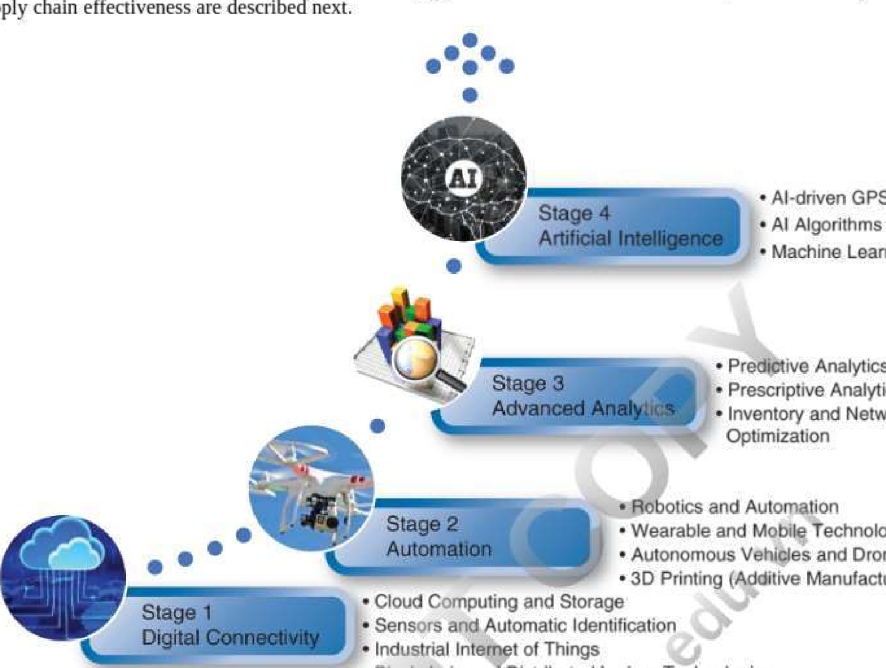

•

Blockchain

and

Distributed

Ledger

Technologies

supply

are

GPS

Learning

Analytics

Analytics

Network

technology

Drones

Manufacturing)

HÌNH 10.8 Bốn giai đoạn số hóa chuỗi cung ứng. 

Giai đoạn 1: Kết nối kỹ thuật số liên quan đến việc thu thập, xác thực và sắp xếp dữ liệu từ IOT, điện toán đám mây, cảm biến và nhận dạng tự động cũng như công nghệ chuỗi khối cho phép khả năng hiển thị từ đầu đến cuối theo thời gian thực trong chuỗi cung ứng. 70% công ty trong nghiên cứu MHI/Deloitte đã sử dụng ít nhất một trong bốn công nghệ này.

* Internet vạn vật trong công nghiệp (IoTí là việc sử dụng các thiết bị được kết nối và thiết bị điện tử thông minh trong các ngành như sản xuất, vận tải, sản xuất điện và chăm sóc sức khỏe. Đây là một cách hiệu quả để theo dõi và xác thực các sản phẩm và lô hàng sử dụng GPS và các công nghệ định vị khác và có thể cho phép một Môi trường công nghiệp được kết nối hoàn toàn dựa trên Internet.
* Điện toán đám mây và lưu trữ đóng một vai trò quan trọng trong việc cải tiến SCM bằng cách hỗ trợ hiệu quả của doanh nghiệp chia sẻ dữ liệu với nhiều đối tác phân tán về mặt địa lý. Lợi ích của điện toán đám mây trong chuỗi cung ứng bao gồm cải thiện sự hợp tác giữa các đối tác trong chuỗi cung ứng, sử dụng hiệu quả chi phí tài nguyên nhân viên và khả năng thích ứng với nhu cầu kinh doanh thay đổi nhanh chóng.
* Cảm biến và nhận dạng tự động là phương tiện cung cấp sức mạnh điện toán và liên lạc cho các thiết bị và doanh nghiệp hàng ngày. Dữ liệu mà chúng tạo ra có thể dẫn đến các mô hình kinh doanh tốt hơn và tăng khả năng hiển thị trong chuỗi cung ứng. Bằng cách thu thập dữ liệu từ các đối tượng, sau đó giao tiếp và tổng hợp dữ liệu đó thành thông tin được trình bày cho người dùng, sens018 có thể giúp người dùng đưa ra quyết định về cách tạo, di chuyển hoặc thay đổi các đối tượng đó. Ví dụ, bằng cách định vị một mạng lưới cảm biến khắp các nhà máy của mình, một công ty ô tô có thể đo độ ẩm trong các tòa nhà của mình. Nếu kết quả đọc tăng lên về mức có thể chấp nhận để sơn thân xe, thì thân xe tiếp theo trên dây chuyền sẽ tự động được chuyển sang một bước khác của quy trình sản xuất không bị ảnh hưởng xấu bởi độ ẩm trong tòa nhà. Sự thay đổi quy trình này giúp giảm chi phí sơn lại và thời gian ngừng hoạt động trên dây chuyền.

Người in: vovanhai@iuh.edu.vn. Việc in chỉ dành cho mục đích sử dụng cá nhân, riêng tư. Không phần nào của cuốn sách này có thể được sao chép hoặc truyền đi mà không có sự cho phép trước của nhà xuất bản. Những người vi phạm sẽ bị truy tố.

* Công nghệ chuỗi khối Chuỗi khối là công nghệ tự nhiên để cung cấp tính bảo mật và tính minh bạch cao hơn trong chuỗi cung ứng trực tuyến, như được minh họa trong trường hợp mở đầu của chúng ta. Mục đích của chuỗi cung ứng là theo dõi một sản phẩm từ đầu đến cuối và đó chính xác là những gì blockchain làm. Như đã thảo luận trong Chương 3, chuỗi khối là một hệ thống dựa trên sổ cái cho phép nhập dữ liệu vào các "khối" để tạo điều kiện thuận lợi cho quá trình ghi lại các giao dịch và theo dõi tài sản một cách bất biến trong mạng lưới kinh doanh, giúp không thể thao túng chuỗi cung ứng bằng cách bảo vệ chuỗi cung ứng khỏi bị làm giả. tài liệu, giao dịch và các thông tin khác. Giai đoạn 2: Tự động hóa liên quan đến việc sử dụng các hệ thống tự động, robot và công nghệ tăng cường để thực hiện các nhiệm vụ lặp đi lặp lại, sử dụng nhiều tài nguyên nhằm hợp lý hóa các hoạt động an toàn hơn, nhanh hơn và đáng tin cậy hơn. Khoảng 53% các công ty phản hồi đang sử dụng các công cụ tự động hóa trong chuỗi cung ứng của họ.
* Người máy và tự động hóa Người máy và tự động hóa đang cách mạng hóa các chuỗi cung ứng trên toàn cầu. Khi công nghệ trở nên thông minh hơn, nhanh hơn và rẻ hơn, nó được kêu gọi làm nhiều hơn nữa. Robot ngày càng có khả năng thể hiện các khả năng và đặc điểm "con người" như khả năng cảm nhận, sự khéo léo, trí nhớ và khả năng huấn luyện. Họ đang được tích hợp vào chuỗi cung ứng đảm nhận nhiều nhiệm vụ hướng đến con người hơn, bao gồm chọn và đóng gói, thử nghiệm hoặc kiểm tra sản phẩm và lắp ráp thiết bị điện tử.
* Công nghệ di động và thiết bị đeo được Công nghệ thiết bị đeo được là thiết bị được tích hợp vào quần áo và phụ kiện có thể mặc thoải mái. Các thiết bị này thực hiện nhiều tác vụ điện toán giống như điện thoại di động và máy tính xách tay và thường có thể hoạt động tốt hơn chúng. Các thiết bị đeo dành cho doanh nghiệp từ kính thông minh đến máy quét rảnh tay có thể đeo được điều khiển bằng giọng nói và chế độ xem thời gian thực của mọi điểm tiếp xúc trong chuỗi cung ứng đang cải thiện sự an toàn của người lao động và tăng tính minh bạch trong chuỗi cung ứng cũng như tránh các tắc nghẽn có thể xảy ra. Ngày càng có nhiều công ty thí điểm sử dụng kính thông minh trong chuỗi cung ứng của họ. Một công ty đã sử dụng chúng để thực hiện "chọn hàng bằng tầm nhìn" trong kho hàng của họ. Màn hình hiển thị trên kính thông minh hiển thị thông tin nhiệm vụ trong quá trình chọn hàng, bao gồm lối đi, vị trí sản phẩm và số lượng. Vì taff làm việc nhanh hơn nhiều và giảm lỗi, tăng hiệu quả lên 25%.
* Xe tự hành và máy bay không người lái Xe không người lái và máy bay không người lái sử dụng nhiều công nghệ khác nhau, bao gồm cảm biến, camera và hệ thống hỗ trợ người lái tiên tiến, để xử lý một số hoặc tất cả các chức năng vận hành xe. Máy bay không người lái có thể mang lại giá trị đáng kể cho các doanh nghiệp bằng cách cải thiện hoạt động của chuỗi cung ứng. Các công ty có thể chuyển đổi hoạt động của mình bằng cách sử dụng máy bay không người lái để giám sát hoạt động của các nhà máy, duy trì an ninh và cung cấp dữ liệu thời gian thực về môi trường xung quanh cơ sở. Một nhà bán lẻ lớn của Hoa Kỳ đã xin phép thử nghiệm máy bay không người lái để giao hàng cho khách hàng tại 9 bãi đậu xe và tại nhà của khách hàng. Nhà bán lẻ này cũng muốn sử dụng công nghệ trên không được kích hoạt bởi@rones để kiểm tra các tòa nhà, nhà kho và trung tâm phân phối của mình. Nhà bán lẻ đã thử nghiệm máy bay không người lái bên trong các cơ sở của mình nhưng hiện muốn thực hiện các thử nghiệm ngoài trời. Để làm điều đó, nó cần sự cho phép của FAA.
* In 3D Sản xuất bồi đắp có thể cách mạng hóa quy trình sản xuất và có ý nghĩa sâu rộng trong tương lai đối với chuỗi cung ứng sản phẩm, Một công ty quốc phòng và hàng không vũ trụ toàn cầu đã triển khai công nghệ nấu chảy chùm tia điện tử , công nghệ in 3D và giảm 50% chi phí sản xuất cho các bộ phận hàng không vũ trụ trong khi vẫn duy trì chức năng và hiệu suất:

Giai đoạn 3: Phân tích nâng cao là nơi hàng núi dữ liệu được chuyển đổi thành thông tin chi tiết có giá trị bằng cách sử dụng phân tích dự đoán, phân tích theo quy định, kiểm kê và các công cụ tối ưu hóa mạng để cải thiện hiệu quả của chuỗi cung ứng . Chỉ 30% các công ty trả lời đã báo cáo sử dụng phân tích theo quy định hoặc theo quy định trong hoạt động chuỗi cung ứng của họ. Phân tích dự đoán Một số ứng dụng hiệu quả nhất của phân tích dự đoán tập trung vào việc dự đoán các mẫu liên quan đến hành vi của người tiêu dùng. Trong lĩnh vực chuỗi cung ứng, mô hình dự đoán cho phép các nhà quản lý quản lý hàng tồn kho tốt hơn, lập kế hoạch mạng lưới vận chuyển đáng tin cậy hơn và giảm sự thay đổi trong thời gian giao hàng. Điều này có thể nâng cao mức độ dịch vụ, giảm chi phí và cải thiện lợi nhuận.

* Phân tích đề xuất dựa trên kết quả do phân tích dự đoán cung cấp và có thể được sử dụng để xác định điều gì có thể xảy ra nếu các hoạt động hiện tại được tiếp tục. Trong chuỗi cung ứng, phân tích theo quy định cực kỳ hữu ích để đưa ra khuyến nghị, đưa ra các quyết định hiệu quả hơn và sáng suốt hơn cũng như để xác định các điều chỉnh cần thiết nhằm tối ưu hóa chiến lược và hoạt động.
* Các công cụ tối ưu hóa mạng và hàng tồn kho Lập kế hoạch định tuyến, phân tích đường dẫn dòng sản phẩm và tối ưu hóa tài sản giúp các công ty hợp lý hóa hoạt động, cải thiện kiểm soát hàng tồn kho, tăng khả năng hiển thị, quản lý rủi ro và giảm chi phí. Khả năng triển khai tài sản và định vị tốt khoảng không quảng cáo là rất quan trọng để cung cấp dịch vụ phù hợp với chi phí hợp lý. Hàng tồn kho và tối ưu hóa mạng lưới là những công cụ hỗ trợ ra quyết định mạnh mẽ để mô hình hóa chi phí và sự đánh đổi từ đầu đến cuối của chuỗi cung ứng. Một nhà sản xuất thiết bị có lượng hàng tồn kho dư thừa trên mạng lưới phân phối của mình, do sự khác biệt về thời gian giao hàng giữa các bộ phận tương tự từ cùng một nhà cung cấp, thời gian giao hàng thay đổi nhiều và danh mục sản phẩm rất phức tạp, đã xây dựng một hệ thống quản lý các bộ phận được đánh giá tích hợp khuôn khổ bao gồm g phân tích hàng tồn kho và o thời gian, bán hàng và

Người in: vovanhai@iuh.edu.vn. Việc in chỉ dành cho mục đích sử dụng cá nhân, riêng tư. Không phần nào của cuốn sách này có thể được sao chép hoặc truyền đi mà không có sự cho phép trước của nhà xuất bản. Những người vi phạm sẽ bị truy tố.



thông tin chi tiết về khách hàng, thông tin chi tiết về nguồn cung cấp và kế hoạch kinh doanh phụ tùng để giảm chi phí sản phẩm và vận chuyển, đồng thời cải thiện vị trí sản phẩm và số dư hàng tồn kho.

Giai đoạn 4: Trí tuệ nhân tạo là cấp độ cao nhất của trí tuệ kinh doanh và phân tích liên quan đến việc sử dụng GPS, thuật toán Al và máy học được hỗ trợ bởi AI để tạo ra thông tin chuyên sâu về chuỗi cung ứng thông minh hơn và tự học hỏi bằng cách khớp mẫu, ghi lại hành vi và tích hợp phản hồi từ kỹ thuật số và con người giao diện.

* GPS do Al hỗ trợ như GPS được mô tả trong CNTT tại nơi làm việc 10.3 để tạo các tuyến đường hiệu quả nhất cho các đội xe của công ty vận tải nhằm tránh việc người lái xe bị kẹt xe hoặc phải quay lại.
* Các thuật toán Al có thể dự đoán khi nào đơn đặt hàng sẽ đến và rời khỏi nhà kho. Điều này được gọi là "vị trí thông minh" và cho phép nhân viên đặt các pallet hố.) ống dẫn ở vị trí tốt nhất để nhận đơn đặt hàng ra khỏi cửa. Thay vì di chuyển các pallet xung quanh để đạt được thứ tự kết nối, Al cho phép một tổ chức thông minh hơn về nơi đặt các mặt hàng ban đầu.

|  |
| --- |
| CNTT tại nơi làm việc 10.3  UPS Tăng cường Chuỗi Cung ứng của mình với Tối ưu hóa Lộ trình Giao hàng Liên tục, Máy bay không người lái và Xe tự hành dựa trên Al-Driven  UPS là công ty hàng đầu thế giới về hậu cần và là công ty tiên phong trong số hóa chuỗi cung ứng. Để tạo ra hiệu quả hoạt động cao hơn nữa, UPS đã thêm UPSNav vào nền tảng hướng dẫn lộ trình ORION của mình vào năm 2020. UPSNav là công nghệ định tuyến tiên tiến nhất từng được UPS triển khai và cung cấp cho các tài xế giao hàng địa phương chỉ đường chi tiết từng chặng để hướng dẫn họ chứ không phải chỉ đến các địa chỉ, mà đến các địa điểm giao và nhận gói hàng cụ thể, chẳng hạn như các bến cảng không thể nhìn thấy từ đường phố. Tính năng phần mềm SCM mới là một cải tiến lớn so với nền tảng hướng dẫn lộ trình ORION cơ bản mà UPS đã triển khai vào năm 2012, cung cấp cho các trình điều khiển của họ một lộ trình tĩnh tại thời điểm làm việc của họ. UPSNav cập nhật chỉ đường cho người lái xe khi họ đang trên đường, dựa trên sự thay đổi của thời tiết và điều kiện giao thông cũng như các cam kết công việc. Tối ưu hóa lộ trình giao hàng là điều vô cùng quan trọng tại UPS. Nó tiết kiệm thời gian, giảm lượng khí thải carbon và giảm hao mòn cho các phương tiện của mình. UPS ước tính rằng chỉ riêng việc sử dụng ORION đã tiết kiệm được hơn 100 triệu dặm giao hàng và tiết kiệm hàng năm 50 triệu đô la kể từ năm 2012. Lợi ích từ USPNav dự kiến sẽ vượt xa lợi ích thu được từ ORION.  UPS Flight Forward là công ty con sử dụng máy bay không người lái của nó, chuyên cung cấp các sản phẩm y tế khác nhau giữa các trung tâm y tế và phòng thí nghiệm bằng máy bay không người lái một cách khéo léo tại Đại học California ở San Diego Health. UPS hiện đang khám phá các cơ hội mới trong lĩnh vực này liên quan đến việc cung cấp các sản phẩm chăm sóc sức khỏe thiết yếu cho các bác sĩ nha khoa và y tế tại văn phòng—    UPS cũng đang trên đường sử dụng các phương tiện mặt đất tự hành n Ngày 31 tháng 1 năm 2020, UPS đã đặt hàng 10.000 xe điện mà họ sẽ bắt đầu sử dụng vào giữa năm 202 và đồng thời hợp tác với  Waymo—một Hoa Kỳ. công ty phát triển phương tiện sống tự lái—để thử nghiệm tính hiệu quả của việc sử dụng xe tải nhỏ Chrysler Pacific tự lái của Waymo—với người điều khiển được đào tạo trên xe—để thường xuyên nhận các gói hàng từ địa điểm cửa hàng UPS ở Arizona và giao chúng đến điểm phân loại của UPS gần đó trung tâm. Mục tiêu tôi'; thời gian quay vòng nhanh hơn để chuẩn bị cho việc giao hàng theo yêu cầu. UPS đã âm thầm sử dụng xe tải tự lái—thông qua TuSimple, một công ty khởi nghiệp về vận tải đường bộ—để vận chuyển hàng hóa giữa Phoenix và Tuscon, ArizonaJ kể từ tháng 5 năm 2019. Nếu những sáng kiến này tiếp tục thành công, UPS dự đoán rằng nó sẽ mang lại lợi ích cho các doanh nghiệp vừa và nhỏ với tốc độ di chuyển nhanh hơn hàng hóa và giúp họ tiết kiệm chi phí đáng kể.    Nguồn: Tổng hợp từ Morgan ( 2018 ) , Hirsch ( 2019 ), O 'Kane ( 2019 ), Condon ( 2020 ), Peterson ( 2020 ), Schmidt ( 2020 ), Yamanouchi ( 2020 ) và Zaccara ( 2020 ). |

• Máy học có thể được sử dụng để phân tích thời gian sản xuất và hậu cần nhằm dự đoán ngày giao hàng tốt hơn. Thay vì dựa vào lịch trình sản xuất và vận chuyển để ước tính thời gian giao hàng, Al kết hợp thông tin giao hàng trước đây với phản hồi của khách hàng, báo cáo thời tiết và hậu cần để cung cấp thông tin về tình trạng sẵn có của sản phẩm cho nhân viên bán hàng và khách hàng, đồng thời dự đoán chính xác khi nào khách hàng sẽ nhận được hàng đã đặt hàng các sản phẩm.

The Economist gần đây đã dự đoán rằng việc sử dụng Al trong chuỗi cung ứng sẽ có tác động kinh tế lớn hơn bất kỳ ứng dụng công nghệ nào khác và sẽ ảnh hưởng đến nhiều tổ chức hơn (The Economist, 2018 ), và 79%

|  |  |
| --- | --- |
| esnondents trong MHI/Deloittest11dv JwilJ trở thành lõisunnlyçhain cnmnetenrv  Người in: vovanhai@iuh.edu.vn. Việc in chỉ dành cho mục đích sử dụng cá nhân, riêng tư. Không có phần này hoặc truyền đi mà không có sự cho phép trước của nhà xuất bản. Những người vi phạm sẽ bị truy tố. | cuốn sách có thể được sao chép |
|

những người phản hồi Trong tne IVIHL'De101tte stuay Deneve tnatA1 Sẽ trở thành năng lực cnaln cung ứng cốt lõi DY 2022. một công ty đã đạt được thành công trong việc số hóa toàn bộ chuỗi cung ứng là UPS. IT at Work 10B mô tả cách UPS sử dụng thành công một số dạng Al để tăng sự hài lòng của khách hàng, giảm chi phí và cắt giảm lượng khí thải carbon.

## bài học kinh nghiệm

Các yêu cầu kinh doanh và khách hàng thay đổi đang đặt ra những áp lực mới và lớn hơn đối với các tổ chức nhằm cải thiện chuỗi cung ứng "Luôn bật" bằng cách phát triển cái mà một số người gọi là chuỗi cung ứng "Thế hệ tiếp theo" hoặc "Tư duy". Hình thức chuỗi cung ứng mới này sẽ chủ động, dự đoán và theo quy định. Nó sẽ được kết nối chặt chẽ với các nguồn dữ liệu như quan điểm xã hội và đầu ra 10T, đồng thời sẽ cho phép cộng tác chặt chẽ với các nhà cung cấp và khách hàng thông qua các mạng thương mại dựa trên đám mây mang lại mức độ bảo mật cao. Tất cả các liên kết của nó sẽ được kết nối với nhau và đồng bộ hóa để cho phép các công ty đạt được lợi thế cạnh tranh ở mức cao nhất. Đại đa số trong nghiên cứu của MHI/Deloitte cho biết họ kỳ vọng các công nghệ đổi mới sắp tới sẽ có tác động đáng kể đến chuỗi cung ứng của họ trong 10 năm tới và tin rằng hầu hết sẽ phá vỡ các hoạt động của chuỗi cung ứng và tạo ra lợi thế cạnh tranh lâu dài cho các công ty sử dụng chúng và bất lợi cho những công ty không. Điều này có nghĩa là các nhà lãnh đạo doanh nghiệp sẽ nhiệt tình nắm bắt các công nghệ mới và mới nổi để cải thiện khả năng hiển thị của chuỗi cung ứng, giảm chi phí và nâng cao dịch vụ khách hàng, đồng thời xác định cách tốt nhất để áp dụng chúng cho các yêu cầu trong tương lai của họ về một chuỗi cung ứng hiệu quả .

Để làm quen với các công nghệ mới trước khi đầu tư mạnh vào chúng, các tổ chức nên áp dụng phương pháp thử nghiệm và học hỏi cùng với việc chia sẻ hiểu biết sâu sắc với những người tham gia khác trong chuỗi cung ứng của họ. Các rào cản chính đối với việc áp dụng các công nghệ chuỗi cung ứng đổi mới sẽ là việc tổ chức thiếu Trường hợp kinh doanh rõ ràng để biện minh cho việc đầu tư, thiếu nhân tài để sử dụng công nghệ một cách hiệu quả và văn hóa doanh nghiệp bất lợi cho rủi ro.

Trong tương lai, điều quan trọng cần nhớ là chuyển đổi kỹ thuật số chuỗi cung ứng không chỉ là thúc đẩy hiệu suất và hiệu quả của lợi nhuận cuối cùng của tổ chức, mà còn là nâng cao trải nghiệm của khách hàng và hành động theo cách có trách nhiệm với xã hội.

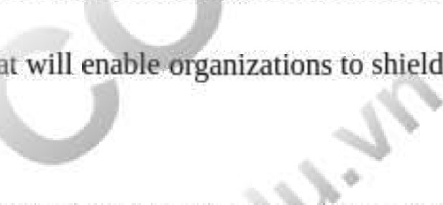Một hệ thống SCM phức tạp, được số hóa hoàn toàn là một công cụ quan trọng sẽ bảo vệ chính nó trước những gián đoạn kỹ thuật số trong tương lai và đạt được các mục tiêu của nó.

### Nhà phát triển hệ thống SCM hàng đầu

Mỗi năm Gamer Research tiến hành niêm yết lại rộng rãiCh vào nhiều thị trường công nghệ khác nhau để phát triển cái được gọi là "Magic Quadrant". Mỗi Magic Quadrant định vị các nhà cung cấp công nghệ trong một thị trường công nghệ cụ thể với tư cách là người dẫn đầu, người thách thức, người chơi thích hợp và người có tầm nhìn (Gartner, 2Ô20 ). Magic Quadrant được dự định là bước đầu tiên giúp các tổ chức hiểu các dịch vụ công nghệ trong một thị trường cụ thể và cách chúng phù hợp với các mục tiêu kinh doanh cụ thể của thị trường đó. Theo Hệ thống lập kế hoạch hoạt động và bán hàng E liên quan đến SCM năm 2019 của Gartner, Hệ thống thực thi quản lý, Hệ thống quản lý kho hàng và Quản lý vận tải

Hệ thống (Gartner, nhà phát triển phần mềm SCM hàng đầu năm 2019 bao gồm: Giải pháp nhu cầu

(https://www.demandsolutions.com), Tính logic (https://www.logilitýioin), SAP SCM

(https://wwwsap.com/products/digital-supply-chain/scm.html)JOracle (https://www.oracle.com/index.html), JDA Software Inc. (https://jda.com ), OMP (https://omp.com)}Anaplan (https://www.anaplan.com), Nhảy cao (https://www.highjump.com) và Arkieva (https://arkieva.com ).

### câu hỏi

I. Nguồn cung cấp là gì?

1. Liệt kê bốn chức năng được thực hiện bởi các công ty trong chuỗi cung ứng.
2. Liệt kê và mô tả ba luồng chính đang được quản lý trong chuỗi cung ứng.

4. Mô tả SCM„

1. Hai ưu tiên chiến lược hàng đầu của giám đốc điều hành SCM là gì?
2. Hai rào cản chính ngăn cản sự đổi mới trong chuỗi cung ứng là gì?
3. Các công nghệ kỹ thuật số sáng tạo hàng đầu tác động đến SCM là gì?
4. Tại sao các công ty muốn đạt được một chuỗi cung ứng được số hóa hoàn toàn?
5. Các đặc điểm của NextGen SCM là gì?

Người in: vovanhai@iuh.edu.vn. Việc in chỉ dành cho mục đích sử dụng cá nhân, riêng tư. Không phần nào của cuốn sách này có thể được sao chép hoặc truyền đi mà không có sự cho phép trước của nhà xuất bản. Những người vi phạm sẽ bị truy tố.



## 10.4 Quản lý quan hệ khách hàng

LOIŒ4 Xác định năm giai đoạn của quy trình quản lý quan hệ khách hàng (CRM) và vai trò của hệ thống CRM trong việc thu hút, giữ chân khách hàng và giá trị lâu dài của khách hàng.

Tập trung vào khách hàng là một phần quan trọng trong hoạt động kinh doanh và là một thành phần thiết yếu của chuỗi cung ứng. Quản lý khách hàng phải là năng lực cốt lõi của bất kỳ doanh nghiệp nào, cho dù họ đang hướng tới khách hàng như chăm sóc sức khỏe, thể dục, du lịch hay bán lẻ hay hướng tới nhà cung cấp như sản xuất, bán buôn. Một công ty có chiến lược quản lý mối quan hệ khách hàng ( CRM ) thành công sẽ có lợi thế khác biệt so với các đối thủ cạnh tranh. CRM hiệu quả có thể cung cấp cho người quản lý cái nhìn 360 độ về mối quan hệ khách hàng, cho phép phản hồi theo thời gian thực và cải thiện năng suất bán hàng cũng như khả năng dự đoán.

Quản lý quan hệ khách hàng (CRM) là quá trình lựa chọn cách tiếp cận phù hợp và hiệu quả nhất để tạo và duy trì tương tác với khách hàng và khách hàng.

### Quy trình CRM

Quy trình CRM là một loạt các hoạt động trong đó các tổ chức (1) xác định khách hàng tiềm năng và đầu mối bán hàng mới, (2) theo dõi và giám sát các cơ hội bán hàng trực tiếp và trực tuyến, (3) tổ chức và thu hút khách hàng hiện tại bằng cách tìm hiểu các yêu cầu của họ và sở thích, (4) thiết lập mối quan hệ với khách hàng hiện tại bằng cách quản lý cẩn thận hoạt động giao tiếp với khách hàng và (5) quản lý vòng đời của khách hàng để khuyến khích mua hàng lặp lại và giới thiệu, như được trình bày trong Ví dụ 10.9 . Tất cả các quy trình này có thể được cải thiện đáng kể bằng cách tự động hóa chúng.

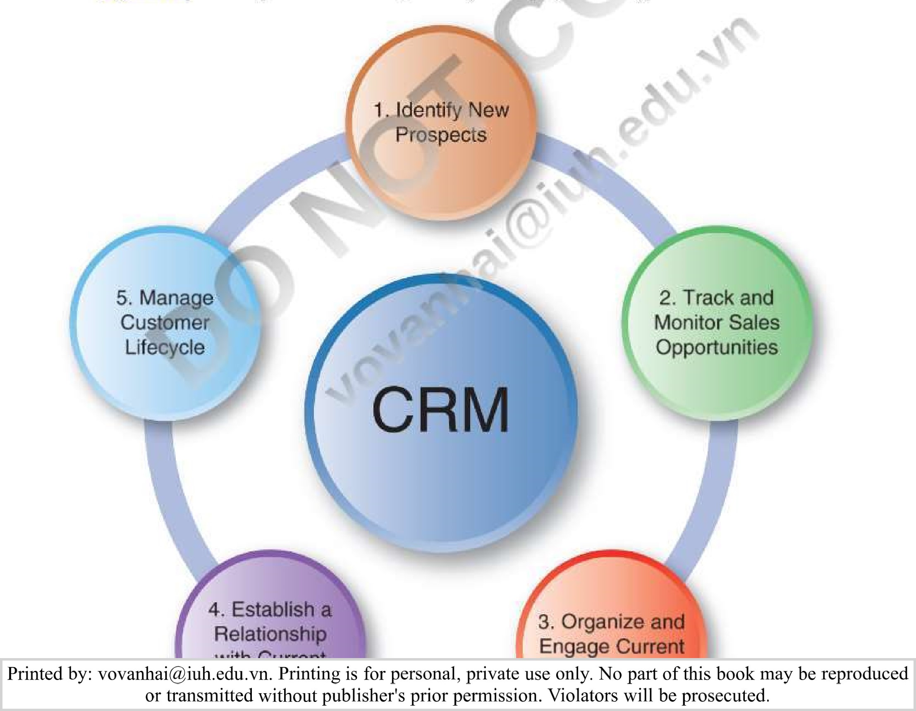

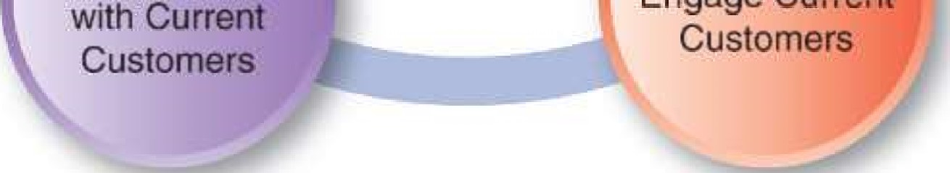

HÌNH 10.9 Năm giai đoạn chính của quy trình CRM.

Mặc dù công nghệ đóng vai trò quan trọng trong việc tối ưu hóa hiệu suất trong từng giai đoạn trong số năm giai đoạn của quy trình CRM, nhưng riêng công nghệ CRM không thể biến đổi hoặc cải thiện mối quan hệ khách hàng. Một cuộc khảo sát được thực hiện bởi Forrester

Nghiên cứu tiết lộ rằng công nghệ và chiến lược là điều kiện cần, nhưng không đủ để thành công dự án CRM. Tổng cộng có 414 chuyên gia kinh doanh cho rằng việc cải thiện hiệu quả kinh doanh phụ thuộc vào sự kết hợp của đúng người, quy trình, chiến lược và công nghệ. Xem Eig ure 10.10 để biết mức độ tốt như thế nào. Bạn có thể ước tính tỷ 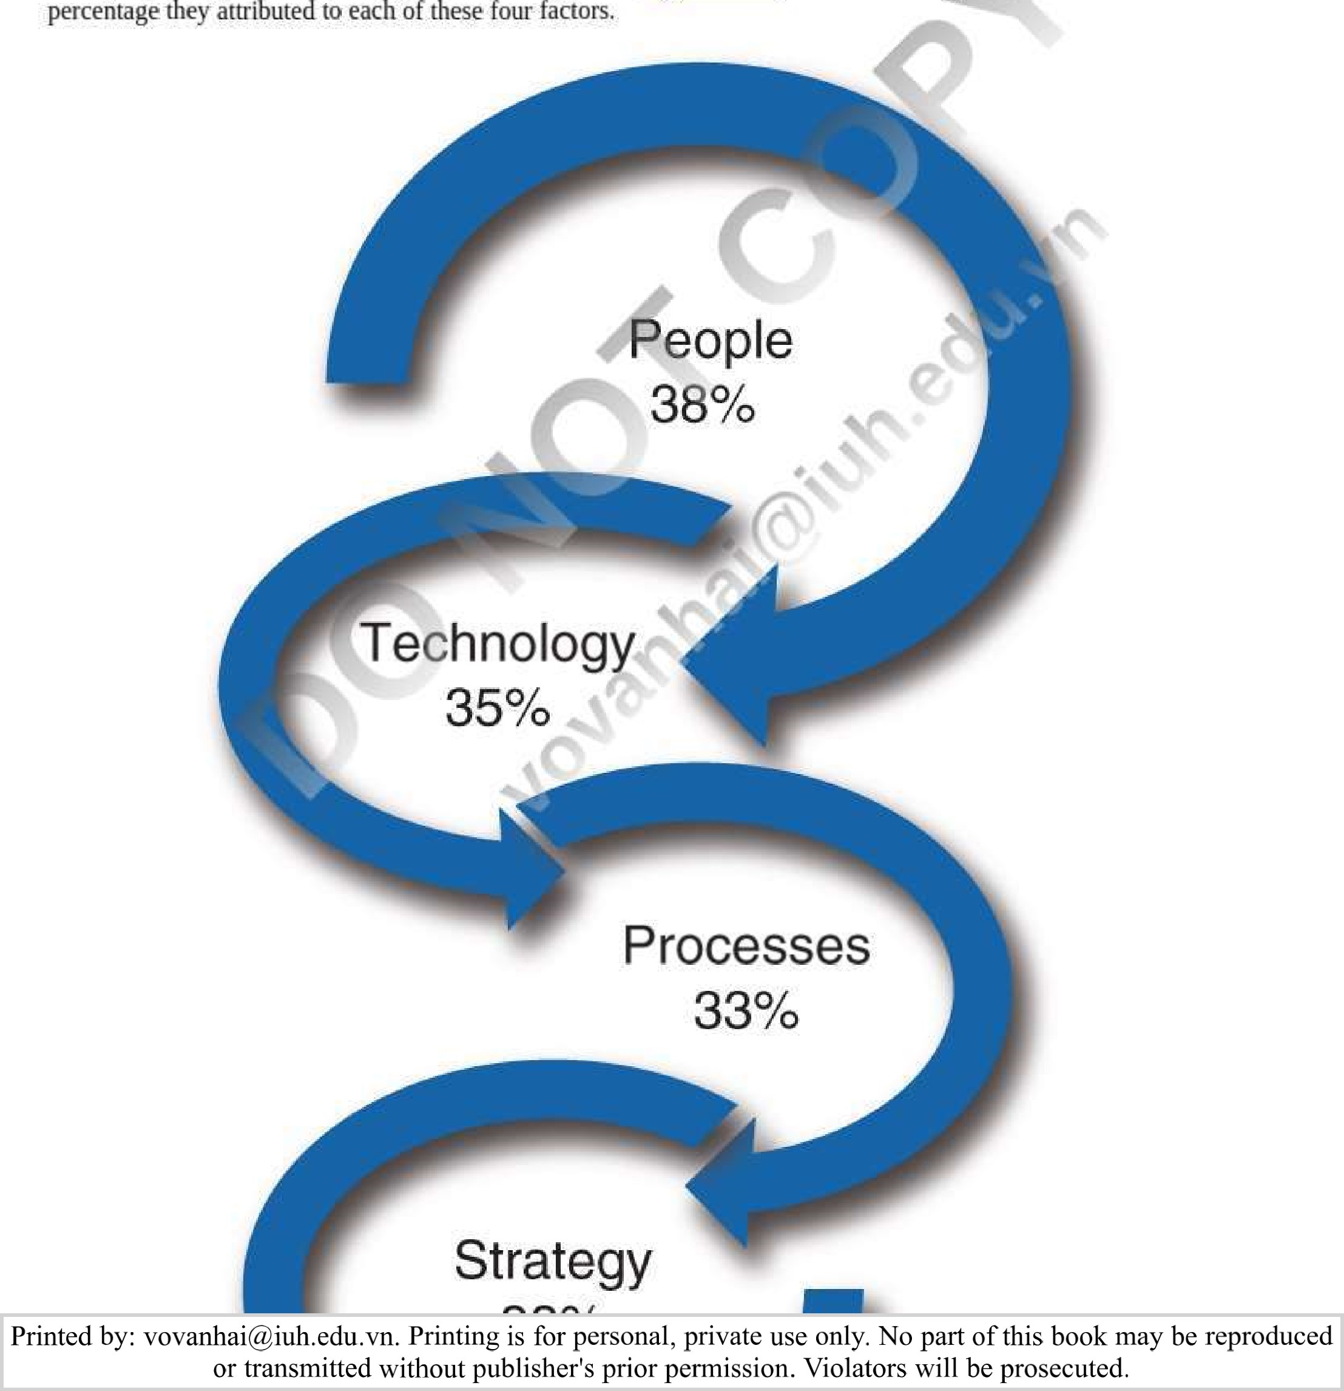lệ phần trăm mà chúng quy cho từng yếu tố trong số bốn yếu tố này,



HÌNH 10.10 Bốn yếu tố thành công quan trọng của CRM.

Những thay đổi trong hành vi của mọi người, cam kết của họ, thái độ đối với những thay đổi bắt buộc cũng như cải tiến quy trình tạo ra sự khác biệt giữa lợi nhuận tốt hơn hoặc khoản lỗ 100 triệu đô la. Mua CRM phù hợp nhất cũng giống như mua một chiếc Ferrari hoặc Porsche. Bạn sẽ không giành chiến thắng trong bất kỳ cuộc đua nào chỉ vì bạn đã mua một chiếc xe thể thao và bạn sẽ không trở thành Lady Gaga hay Elton John tiếp theo chỉ bằng cách sở hữu một cây đàn piano Steinway! Để cạnh tranh hiệu quả trên thị trường, một tổ chức phải quản lý một cách thông minh các mối quan hệ khách hàng của mình để đảm bảo các quy trình, con người và chiến lược của mình được liên kết và hoàn toàn nhất quán với mục tiêu tăng doanh thu, lợi nhuận ròng và nâng cao trải nghiệm của khách hàng. Cũng giống như mối quan hệ giữa hàng tồn kho và nhà cung cấp cần được quản lý hiệu quả trong chuỗi cung ứng, CRM hiệu quả cũng dựa trên dữ liệu, phức tạp và thay đổi liên tục. Ví dụ: sự phát triển của các kênh bán hàng trên thiết bị di động, mạng xã hội, e-mail và điện thoại thông minh đã khiến việc thu hút khách hàng trên nhiều điểm tiếp xúc trở nên phức tạp hơn nhiều (Ví dụ: 10.11 ). Ngoài ra, nhiều công ty có dữ liệu khách hàng trong nhiều hệ thống khác nhau không được tích hợp—cho đến khi họ triển khai hệ thống CRM.

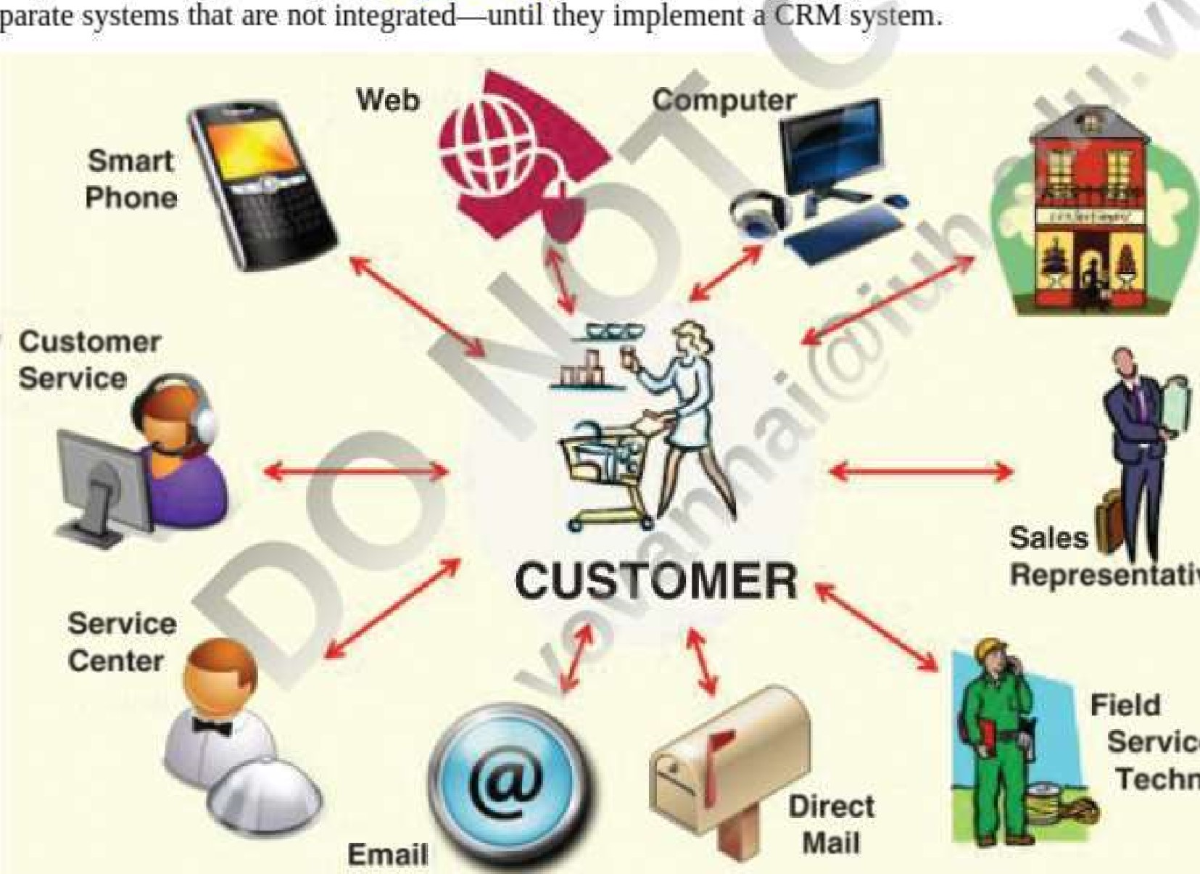

tive

Service

Technician

Thuộc vật chất

Cửa hàng

HÌNH 10.11 Nhiều điểm tiếp xúc làm tăng thêm độ phức tạp của CRM.

#### Tự động hóa CRM

Hệ thống CRM là một công nghệ trưởng thành và được sử dụng rộng rãi có thể được triển khai tại cơ sở, trên đám mây hoặc SaaS theo yêu cầu. Nhiều triển khai CRM thành công đã giúp chuyển đổi doanh nghiệp, tăng lợi nhuận và củng cố lòng trung thành của khách hàng, đồng thời cạnh tranh khốc liệt giữa bốn nhà cung cấp CRM lớn—Salesforce.com, SAP, Oracle và Microsoft—thúc đẩy sự đổi mới.

Từ góc độ công nghệ, một hệ thống CRM tương tự như một phần mềm ERP. Cả giao diện và chia sẻ dữ liệu từ các hệ thống khác đều được bán theo mô-đun và được cung cấp tại cơ sở, trên đám mây hoặc dưới dạng SaaS. Trong thực tế,

ar•a rliffAt•.ant frnrn VQ Dc: ar'a Afton tn tn tinht hitcinøcc and

|  |
| --- |
| lcør  Người in: vovanhai@iuh.edu.vn. Việc in chỉ dành cho mục đích sử dụng cá nhân, riêng tư. Không phần nào của cuốn sách này có thể được sao chép hoặc truyền đi mà không có sự cho phép trước của nhà xuất bản. Những người vi phạm sẽ bị truy tố. |

tuy nhiên, CRM là các ERP khác nhau mà người dùng thường được yêu cầu tuân thủ các quy tắc kinh doanh chặt chẽ và thông lệ của người dùng. Ví dụ: ERP được sử dụng bởi nhân viên kế toán, tài chính và nhân sự, những người phải tuân thủ các nguyên tắc kế toán được chấp nhận chung (GAAP), Ủy ban Giao dịch Chứng khoán (SEC), luật lao động hoặc các yêu cầu pháp lý khác . Ngược lại, CRM chủ yếu được sử dụng bởi nhân viên bán hàng và tiếp thị, những người có xu hướng ít chịu đựng các quy tắc ứng xử cứng nhắc. Thay vào đó, họ quen với việc sáng tạo trong việc tìm kiếm khách hàng và chốt giao dịch. Nếu hệ thống CRM không hỗ trợ họ theo cách phù hợp với cách họ suy nghĩ và hành động, bộ phận bán hàng và tiếp thị có thể từ chối CRM và gây ra lỗi toàn bộ hệ thống.

CRM đề cập đến các phương pháp và công cụ phần mềm để tận dụng dữ liệu khách hàng nhằm đạt được những điều sau:



* Xác định trải nghiệm khách hàng thích hợp cho khách hàng.
* Dự đoán và ngăn chặn sự tiêu hao (mất mát) của khách hàng, trừ khi người đó không đáng để giữ lại.

Có được khách hàng1S mới, những người có nhiều khả năng sinh lãi nhất.

Up-sell (bán thêm sản phẩm/dịch vụ sinh lời) hoặc cross-sell (bán sản phẩm/dịch vụ bổ sung) cho khách hàng để chuyển họ đến vị trí sinh lời.

* Giảm sự thiếu hiệu quả gây lãng phí tiền quảng cáo.

Năm 2019, thị trường phần mềm CRM trên toàn thế giới được định giá 34,9 tỷ đô la và dự kiến sẽ đạt 40,2 tỷ đô la vào năm 2023. Salesforce cho đến nay là nhà cung cấp CRM lớn nhất trên toàn thế giới, Các nhà cung cấp CRM khác được công nhận là người dẫn đầu trong lĩnh vực này bao gồm Adobe, Oracle, SAP , ServiceNow, Microsoft, Phòng thí nghiệm Viễn thông Genesys, Nice Systems, Pegasystems, Verint Systems, Inc., và Zendesk.

#### Thu hút và Giữ chân Khách hàng

Các hệ thống CRM đóng vai trò quan trọng trong trải nghiệm của khách hàng và trải nghiệm khách hàng thú vị sẽ tác động tích cực đến việc thu hút và giữ chân khách hàng. Ví dụ: công nghệ CRM là vô giá trong việc phát triển và tự động hóa các chiến dịch tiếp thị và khuyến mãi để thu hút khách hàng mới, tăng doanh số bán hàng cho khách hàng hiện tại hoặc cả hai.



Thu hút và có được khách hàng mới là những hoạt động tốn kém: ví dụ, các ngân hàng phải trả khoảng 100 đô la để có được mỗi khách hàng mới. Những khách hàng mới có được sẽ không sinh lợi cho đến khi họ đã mua đủ sản phẩm hoặc dịch vụ vượt quá chi phí để có được và phục vụ chúng. Tuy nhiên, không phải khách hàng nào cũng đáng để giữ lại. Một số khách hàng có thể không sinh lời, vì vậy việc xác định giá trị vòng đời của từng khách hàng ( CLV ) là rất quan trọng. Đây là nơi phân tích dữ liệu, phân tích dự đoán phức tạp và trí thông minh kinh doanh (BI) được * đưa vào cùng với các quy tắc kinh doanh chỉ định cách đối xử hoặc quản lý khách hàng dựa trên điểm giá trị của họ. Trong Hộp công cụ CNTT ở cuối chương, bạn sẽ học cách xác định CLV, 

Giá trị trọn đời của khách hàng (CLV) là giá trị mà khách hàng đóng góp cho doanh nghiệp trong suốt thời gian tồn tại mối quan hệ của họ với công ty.

##### TÔI )

Việc giữ chân những khách hàng tạo ra doanh thu vượt quá chi phí (ví dụ: trung tâm dịch vụ khách hàng, mặt hàng khuyến mại, v.v.) là rất quan trọng. Mục đích của các chương trình khách hàng thân thiết hoặc mua hàng thường xuyên được cung cấp bởi các nhà bán lẻ trực tuyến, quán cà phê, hãng hàng không, siêu thị, công ty phát hành thẻ tín dụng, sòng bạc và các công ty khác là để theo dõi khách hàng cho mục đích CRM và xây dựng lòng trung thành của khách hàng để cải thiện hiệu quả tài chính. Các chương trình khách hàng thân thiết dựa vào kho dữ liệu và phân tích dữ liệu để ghi nhận và tặng thưởng cho những khách hàng sử dụng dịch vụ hoặc sản phẩm nhiều lần. IT at Work 10.4 mô tả cách công ty bán hoa 1-800-Flowers trên toàn thế giới sử dụng chương trình khách hàng thân thiết để thu hút và giữ chân khách hàng.

|  |
| --- |
| CNTT tại nơi làm việc 10.4  Sự tham gia của khách hàng nở rộ tại 1-800-Flowers.com thông qua trực tuyến sáng tạo của nó    Chương trình khách hàng thân thiết |

Người in: vovanhai@iuh.edu.vn. Việc in chỉ dành cho mục đích sử dụng cá nhân, riêng tư. Không phần nào của cuốn sách này có thể được sao chép hoặc truyền đi mà không có sự cho phép trước của nhà xuất bản. Những người vi phạm sẽ bị truy tố.

1-800-Flowers.com là nhà tiên phong của Intemet. Bán hàng trực tuyến là một kênh tiếp thị chính bên cạnh các đơn đặt hàng qua điện thoại và fax. Cạnh tranh là rất mạnh mẽ trong ngành công nghiệp này. Thành công của công ty dựa trên hiệu quả hoạt động, sự tiện lợi (khả năng truy cập 24/7) và độ tin cậy. Tuy nhiên, tất cả các đối thủ cạnh tranh lớn về cơ bản đều cung cấp các sản phẩm và dịch vụ giống nhau. Để duy trì lợi thế cạnh tranh, công ty đã chuyển mình thành một tổ chức lấy khách hàng làm trung tâm, chăm sóc cho hơn 15 triệu khách hàng.

Một trong những sáng kiến quan hệ khách hàng thành công nhất của 1-800-Flowers„com là chương trình khách hàng thân thiết Hộ chiếu Celebrations . Công ty đã hợp tác với Caesars Rewards để xây dựng một chương trình khách hàng thân thiết hấp dẫn, trong đó khách hàng của họ kiếm được khoản tín dụng thưởng gấp 30 lần cho mỗi 1 đô la chi tiêu và được cung cấp miễn phí vận chuyển và miễn phí dịch vụ đối với tất cả các giao dịch mua trong một năm đối với tất cả các nhãn hiệu của họ—-Harry & David, Cheryl's Cookies, Shari's Berries, Simply Chocolate, Wolferman's và Personalization Universe. 1-800-Flowe1S sử dụng Al, các chức năng thực tế tăng cường mới, tùy chọn thanh toán bổ sung, nâng cấp ứng dụng dành cho thiết bị di động và các tính năng dịch vụ nâng cao để giới thiệu những cách mới và độc đáo để khách hàng tương tác với công ty đồng thời cung cấp trải nghiệm khách hàng nâng cao đáng kể giúp công ty tồn tại cạnh tranh và mang lại trải nghiệm cá nhân hóa hơn cho khách hàng của mình.

Hộ chiếu Lễ kỷ niệm là một phần trong chiến lược của 1-800-Flowers.com nhằm sử dụng các công nghệ CRM tích hợp sáng tạo hơn để tăng cường sự tham gia của khách hàng đồng thời cung cấp dịch vụ một cửa cho tất cả các nhu cầu "'lễ kỷ niệm" của khách hàng.

Làm sâu sắc thêm mối quan hệ với khách hàng thông qua chương trình khách hàng thân thiết đã giúp nâng cao đáng kể mức độ trung thành với thương hiệu.

Vào năm 2019 (22, công ty cho rằng doanh thu tăng 9% và tăng 12% trong tăng trưởng khách hàng mới cho chương trình Hộ chiếu Lễ kỷ niệm,

Nguồn: Tổng hợp từ Tierney ( 2018 ), Mills ( 2019 ), Sherred ( 2019 ), Loyalty 360 ( 2020 ), CaesarsRewards.com và 1800flowers.com.

###### CRM cho lợi thế cạnh tranh

Theo chuyên gia quản lý Peter Drucker, "Những công ty biết khách hàng của họ, hiểu nhu cầu của họ và giao tiếp với họ một cách thông minh sẽ luôn có lợi thế cạnh tranh so với những công ty không có" (1969). Đối với hầu hết các loại công ty, hiệu quả tiếp thị phụ thuộc vào mức độ hiểu biết của họ về khách hàng: cụ thể là biết khách hàng của họ muốn gì, cách tốt nhất để liên hệ với họ và loại ưu đãi nào. Họ có khả năng phản hồi tích cực. Biết khách hàng của bạn là rất quan trọng, vì tỷ lệ giữ chân khách hàng tăng 5% có thể cải thiện lợi nhuận lên tới 20%. Chiến lược kinh doanh lấy khách hàng làm trung tâm cố gắng cung cấp các sản phẩm và dịch vụ mà khách hàng muốn mua. Một trong những ví dụ điển hình nhất là iPhone và iPod của Apple – những thiết bị mà khách hàng sẵn sàng cắm trại trên vỉa hè để mua nhằm đảm bảo có được một chiếc vào ngày phát hành phiên bản muộn nhất. Ngược lại, các công ty có chiến lược tập trung vào sản phẩm cần tạo ra nhu cầu cho sản phẩm của họ, điều này tốn kém hơn và có thể thất bại.

###### Triển khai hệ thống CRM

Một kế hoạch kinh doanh chính thức phải được thực hiện trước khi bất kỳ dự án CRM nào bắt đầu—một kế hoạch định lượng chi phí dự kiến, lợi ích tài chính hữu hình và lợi ích chiến lược vô hình cũng như rủi ro. Kế hoạch nên bao gồm một đánh giá về những điều sau đây

* Lợi ích ròng hữu hình Kế hoạch phải bao gồm một phân tích lợi ích-chi phí rõ ràng và chính xác liệt kê tất cả các chi phí và lợi ích hữu hình của dự án theo kế hoạch. Phần này của kế hoạch cũng nên chứa một chiến lược để đánh giá các số liệu tài chính quan trọng, chẳng hạn như ROI, giá trị hiện tại ròng (NPV) hoặc các phương pháp biện minh khác.

7

* Lợi ích vô hình Kế hoạch nên nêu chi tiết các lợi ích vô hình dự kiến, và nó nên liệt kê những thành công và thiếu sót được đo lường. Thông thường, mục tiêu chính của giải pháp CRM là cải thiện mức độ hài lòng của khách hàng, nhưng trong nhiều trường hợp, giá trị quan trọng này không được đo lường.
* Đánh giá rủi ro Đánh giá rủi ro là danh sách tất cả các cạm bẫy tiềm ẩn liên quan đến con người, quy trình và công nghệ có liên quan đến dự án CRM. Việc có một danh sách như vậy giúp giảm bớt khả năng xảy ra sự cố. Và, nếu chúng xảy ra, một công ty có thể thấy rằng, bằng cách liệt kê và xem xét các vấn đề trước đó, các vấn đề sẽ dễ quản lý hơn so với các cách khác.

Một trong những vấn đề lớn nhất trong việc triển khai CRM là khó xác định và đo lường thành công. Nhiều công ty nói rằng khi xác định giá trị, lợi ích vô hình quan trọng hơn tiết kiệm chi phí hữu hình và số lượng khách hàng. Tuy nhiên, các công ty thường thất bại trong việc thiết lập các biện pháp định lượng hoặc thậm chí định tính để đánh giá những lợi ích vô hình này, điển hình bao gồm tăng năng suất của nhân viên (ví dụ: nhiều giao dịch được chốt hơn), tránh chi phí, doanh thu và tăng tỷ suất lợi nhuận, cũng như giảm chi phí hàng tồn kho (ví dụ: do loại bỏ lỗi Các lợi ích vô hình khác bao gồm tăng sự hài lòng của khách hàng, 10 alt , và giữ chân khách hàng.

Người in: vovanhai@iuh.edu.vn. Việc in chỉ dành cho mục đích sử dụng cá nhân, riêng tư. Không phần nào của cuốn sách này có thể được sao chép hoặc truyền đi mà không có sự cho phép trước của nhà xuất bản. Những người vi phạm sẽ bị truy tố.



Ví dụ, tại Coca Cola Đức, phần mềm CRM của họ cho phép họ phản hồi ngay lập tức các mối quan tâm của khách hàng và nhà cung cấp. Bằng cách sử dụng Salesforce, nhóm Coca Cola Đức có thể dễ dàng ghi lại các vấn đề và cử kỹ thuật viên dịch vụ tại hiện trường theo thời gian thực. Kết quả là năng suất tăng 30% và mức độ hài lòng của khách hàng tăng đáng kể.

### bài học kinh nghiệm

Với mức đầu tư cao vào CRM, rõ ràng là các công ty muốn nhận được càng nhiều giá trị càng tốt từ hệ thống của họ. Sau đó, thật không may là rất nhiều người trong số họ mắc sai lầm trong việc lựa chọn và triển khai phần mềm CRM. Có một số lỗi CRM phải tránh bằng mọi giá. Năm lỗi CRM phổ biến và hành động để tránh chúng được giải thích trong Bảng 10.3 .

|  |  |
| --- | --- |
| BẢNG 10.3 | |
|  | |
| Lỗi CRM | Làm thế nào để tránh những sai lầm |
| Đặt bộ phận CNTT phụ trách dự án CRM thay vì người dùng doanh nghiệp | Người dùng doanh nghiệp thực hành cần ủng hộ và dẫn đầu sáng kiến dự án, với CNTT đóng vai trò hỗ trợ.  CRM là một dự án phần mềm có thành công phụ thuộc vào thông tin đầu vào của người dùng, giúp    đảm bảo rằng họ thực sự sẽ sử dụng nó. Không giống như các ứng dụng khác, nhân viên bán hàng không phải sử dụng CRM. Nếu hệ thống không được sử dụng đúng mức, các công ty sẽ chỉ thấy những cải tiến hạn chế. |
| Không đáp ứng đúng các yêu cầu CRM do không liên quan đến khóa    các bên liên quan kinh doanh ngay từ đầu | Việc triển khai CRM cần có sự ủng hộ của người dùng và các bên liên quan khác trong doanh nghiệp, những người có thể lan tỏa sự nhiệt tình. Thông tin liên lạc thường xuyên về dự án là rất quan trọng để thu hút họ theo một cách có ý nghĩa. |
| Làm cho chiến lược CRM trên thiết bị di động trở thành ht | Hãy coi tính di động là một ưu tiên trong dự án CRM ngay từ đầu. Đưa một CRM hiện có lên thiết bị di động là một kế hoạch tồi. |
| Tiếp cận sai cách đào tạo CRM | Đảm bảo rằng giao diện đủ trực quan để người dùng không cần đào tạo thực hành. Khi mọi người ngồi trong lớp học trong một giờ, họ sẽ chỉ nhớ được năm phút những gì họ nghe được. Một chương trình học tập trong bữa trưa tập trung vào một hoặc hai bài học là một chiến lược áp dụng hiệu quả hơn nhiều. |
| Đánh giá thấp khả năng chống lại sự thay đổi của người dùng | Người dùng sẽ không chấp nhận các hệ thống ems được thiết kế kém. Gây khó chịu cho người dùng là con đường nhanh chóng dẫn đến thất bại hoặc ít nhất là kết quả dưới mức tối ưu. |

#### Học bằng ví dụ

Kinh nghiệm của Citizen National Bank là một ví dụ về sự thất bại của CRM mà cuối cùng đã trở thành thành công khi nó thay đổi nhà cung cấp. Các bài học kinh nghiệm, với chi phí 500.000 đô la, như sau:

* Hãy hoàn toàn rõ ràng về cách •Ứng dụng CRM sẽ gia tăng giá trị cho quy trình bán hàng.
* Xác định xem và tại sao nhân viên bán hàng đang tránh CRM.
* Cung cấp các ưu đãi cho nhóm bán hàng để sử dụng tCRM.
* Tìm cách đơn giản hóa việc sử dụng ứng dụng CRM.
* Điều chỉnh hệ thống CRM khi nhu cầu kinh doanh thay đổi.

#### câu hỏi

1. Giải thích bốn yếu tố thành công quan trọng đối với CRM.



2. Tại sao CRM lại quan trọng?

1. Thảo luận về cách CRM tác động đến việc thu hút và giữ chân khách hàng.
2. Theo Peter Dmcker, hiệu quả tiếp thị phụ thuộc vào điều gì ?

Người in: vovanhai@iuh.edu.vn. Việc in chỉ dành cho mục đích sử dụng cá nhân, riêng tư. Không phần nào của cuốn sách này có thể được sao chép hoặc truyền đi mà không có sự cho phép trước của nhà xuất bản. Những người vi phạm sẽ bị truy tố.

•t.

1. Đưa ra ba lý do khiến CRM thất bại.
2. Làm thế nào một tổ chức có thể biện minh cho việc triển khai một hệ thống CRM?

Thảo luận video hoạt hình trên bảng trắng của Chương 10 Học tập Mục tiêu 3 và 4

##### Câu hỏi kiểm tra khái niệm: LO 10.4

10.5 Giao tiếp và cộng tác với kiến thức doanh nghiệp

Hệ thống quản lý, Hệ thống quản lý nội dung doanh nghiệp và Nền tảng xã hội doanh nghiệp

L010.5 Giải thích mục đích của quản lý tri thức doanh nghiệp (EKM), hệ thống quản lý nội dung doanh nghiệp (ECM) và nền tảng xã hội doanh nghiệp (ESP) và tác động của chúng đối với giao tiếp và cộng tác trong một tổ chức.

Hai loại hệ thống doanh nghiệp chính được sử dụng để kích hoạt và tạo điều kiện giao tiếp và cộng tác trong một tổ chức: hệ thống EKM và ESP.

Quản lý tri thức là gì?

Kiến thức g e mana g ement (KM). là một phần mở rộng của quản lý thông tin được thảo luận trong Chương 3 . Khái niệm về KM được tạo ra bởi cộng đồng tư vấn quản lý và được thúc đẩy bởi sự xuất hiện của Internet. Với cách nhanh chóng, dễ dàng để truy cập số lượng lớn thông tin có thể được chia sẻ giữa các bộ phận phân tán về mặt địa lý thông qua bảng điều khiển, công cụ định vị chuyên môn và cơ sở dữ liệu được tạo từ dữ liệu thực tiễn tốt nhất, các chuyên gia tư vấn sớm nhận ra rằng họ có một công cụ mới mà họ có thể tiếp thị. Tên của công cụ mới đó là KM và Khái niệm này đã nhanh chóng được các tổ chức và hiệp hội nghề nghiệp trên toàn cầu đón nhận trong thời đại mà vốn tri thức ngày càng được coi trọng. Theo Garner Group, KM được định nghĩa là

Quản lý tri thức (KM) là quá trình tạo, chia sẻ, sử dụng và quản lý tri thức và thông tin trong một tổ chức để sử dụng tri thức một cách tốt nhất.

Vốn trí tuệ là kiến thức tập thể và không có tài liệu của các cá nhân trong một tổ chức hoặc xã hội có thể được khai thác để kiếm tiền hoặc mục đích hữu ích khác.

một nguyên tắc thúc đẩy cách tiếp cận tích hợp để xác định, nắm bắt, đánh giá, truy xuất và chia sẻ tất cả tài sản thông tin của doanh nghiệp. Những tài sản này có thể bao gồm cơ sở dữ liệu, tài liệu, chính sách, thủ tục cũng như chuyên môn và kinh nghiệm chưa được nắm bắt trước đó của từng người lao động. (Duhon, 1988 )

Tiến sĩ Michael, một chuyên gia về nguồn gốc, mục tiêu và nguyên tắc cơ bản của KM, mô tả bốn thành phần hoạt động của KM (Koenig, 2.Q1å):

* Quản lý nội dung Mục tiêu của KM là nắm bắt kiến thức, cải thiện khả năng truy cập, nâng cao khả năng tạo, chuyển giao, sử dụng và quản lý kiến thức như một tài sản của công ty để giúp đối phó hiệu quả với những thay đổi nhanh chóng, khối lượng lớn và thu hẹp quy mô.
* Địa điểm chuyên môn KM cũng là về việc "tập hợp quân đội" để thu hút sự ủng hộ của họ và hỗ trợ trong việc xác định vị trí cũng như giữ lại những chuyên môn có giá trị có thể bị mất. Ví dụ, khi nhân viên nghỉ việc. công ty.
* Bài học kinh nghiệm KM là về giáo dục và học hỏi từ những kinh nghiệm trong quá khứ. Đó là một cách để dạy mọi người về điều gì đó mà họ không biết, do đó loại bỏ nhu cầu "phát minh lại bánh xe" để tiết kiệm thời gian, công sức và đảm bảo mắc ít lỗi hơn. Ít sai lầm hơn đồng nghĩa với ít rủi ro hơn do thiếu kiến thức hoặc làm việc cẩu thả có thể dẫn đến các mối đe dọa nguy hiểm về lâu dài đối với hoạt động và danh tiếng của tổ chức,
* Cộng đồng thực hành (COP) là các nhóm người cùng nhau chia sẻ sở thích hoặc niềm đam mê chung và học cách thực hiện các nhiệm vụ chung tốt hơn thông qua chia sẻ kiến thức và tương tác thường xuyên. KM có thể truyền cảm hứng cho mọi người và COPS nghĩ ra những cách sáng tạo để nhìn nhận và làm những điều khác biệt và hy vọng sẽ tốt hơn.

##### đoạn phát triển KM của Koenig

Người in: vovanhai@iuh.edu.vn. Việc in chỉ dành cho mục đích sử dụng cá nhân, riêng tư. Không phần nào của cuốn sách này có thể được sao chép hoặc truyền đi mà không có sự cho phép trước của nhà xuất bản. Những người vi phạm sẽ bị truy tố.



Theo Koenig ( 2018 ), mỗi thành phần KM phải được quản lý theo ba giai đoạn để nuôi dưỡng những thay đổi theo cách mọi người tương tác với công nghệ, với dữ liệu và với những người khác trong tổ chức, tức là văn hóa (Ejg ure 10.12), Ba giai đoạn như sau:

* Giai đoạn 1: Công nghệ thông tin CNTT cho phép các tổ chức giao tiếp một cách hiệu quả hơn. Triển khai Intemet để đạt được hiệu quả sử dụng thông tin và kiến thức cao hơn là sức mạnh của KM. Các công ty tư vấn quản lý đã nắm bắt những khả năng mới do hệ thống EKM mang lại và nhanh chóng nhận ra rằng nếu họ chia sẻ kiến thức do Internet, mạng nội bộ, mạng ngoại vi và cơ sở dữ liệu cung cấp trong các tổ chức của mình, thì họ có thể ngừng sao chép công việc một cách hiệu quả và đặt giá thấp hơn đối thủ cạnh tranh và kiếm được nhiều lợi nhuận hơn .
* Giai đoạn 2: Nhân sự và văn hóa doanh nghiệp Rõ ràng là một sáng kiến KM sẽ thất bại nếu mọi người không sử dụng nó và sẽ đòi hỏi những thay đổi đáng kể trong văn hóa doanh nghiệp. KM mở rộng ra ngoài việc thu thập và cấu trúc thông tin và kiến thức và làm cho nó dễ tiếp cận hơn trong toàn tổ chức. Phần thưởng cho việc làm như vậy phải được kiểm tra và sửa đổi để khuyến khích chia sẻ kiến thức. Giai đoạn 2 cũng liên quan đến việc thiết kế các hệ thống dễ sử dụng, thân thiện với người dùng, có tính đến yếu tố con người.
* Giai đoạn 3: Phân loại và quản lý nội dung Công nghệ phải cho phép mọi người dễ dàng thu thập, lưu trữ và truy xuất nội dung có liên quan. Rốt cuộc, nếu mọi người tin vào khái niệm KM, nhưng sau đó không thể tìm và truy cập dữ liệu họ đang tìm kiếm, thì KM toàn doanh nghiệp sẽ thất bại. Ngày nay, phân tích dữ liệu (Cbgp ter 6 ) và máy

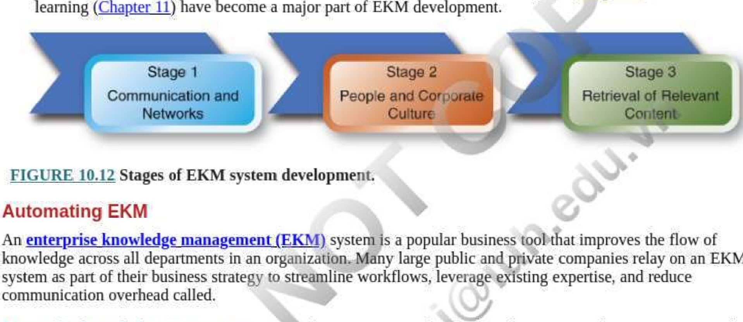

ERM

Quản lý kiến thức doanh nghiệp là bất kỳ giải pháp hoặc hệ thống nào liên quan đến việc tổ chức dữ liệu thành các cấu trúc nhằm tạo ra kiến thức kinh doanh từ các tài sản hiện có trong khi vẫn đảm bảo tính bảo mật và quản lý quyền truy cập của nó.

Một gốc hệ thống quản lý tri thức ( FKM ) đầu vào lưu trữ, truy xuất và chia sẻ thông tin để giúp làm cho các quy trình trở nên rõ ràng hơn và giảm các vấn đề liên quan đến việc mất tri thức, chẳng hạn như khi một nhân viên dài hạn nghỉ hưu hoặc rời khỏi công ty. công ty vì những lý do khác. Một hệ thống EKM nắm bắt cả kiến thức rõ ràng và tiềm ẩn (được thảo luận trong Chương 2 ). Ví dụ: kiến thức rõ ràng như chính sách và thủ tục liên quan đến nguyên tắc kế toán, lãnh thổ bán hàng và định dạng báo giá có thể được tích hợp vào hệ thống EKM để hướng dẫn nhân viên bán hàng mới theo cách tiếp cận theo quy định của tổ chức đối với quản lý tài khoản chung. Tương tự như vậy, một hệ thống EKM có thể thu thập kiến thức ngầm của những nhân viên bán hàng thành công và giàu kinh nghiệm về cách tốt nhất để quản lý một số loại tài khoản nhất định và kết hợp kiến thức đó vào các video đào tạo.

Hệ thống quản lý tri thức doanh nghiệp (EKM) là một hệ thống thông tin được sử dụng để nắm bắt, tổ chức và tạo ra tri thức nhằm nâng cao các quy trình của tổ chức.

Một hệ thống EKM tinh vi cũng có các tính năng cộng tác và tìm kiếm mạnh mẽ, đồng thời có thể tích hợp liền mạch với các hệ thống khác để chia sẻ thông tin quan trọng với nhân viên và khách hàng. Điều này làm cho nhân viên làm việc hiệu quả hơn (quy trình kinh doanh, chính sách, sổ tay đào tạo) và tăng lòng trung thành của khách hàng (sách hướng dẫn sử dụng, sách trắng). Để duy trì một hệ thống EKM hiệu quả, một tổ chức phải thường xuyên phân tích và tối ưu hóa hiệu suất của nó và liên tục cập nhật nội dung.

IT at Work 10.5 minh họa cách một công ty phần mềm lớn chia sẻ kiến thức giữa những người bán hàng và đối tác của mình để tăng năng suất và lợi nhuận.



Người in: vovanhai@iuh.edu.vn. Việc in chỉ dành cho mục đích sử dụng cá nhân, riêng tư. Không phần nào của cuốn sách này có thể được sao chép hoặc truyền đi mà không có sự cho phép trước của nhà xuất bản. Những người vi phạm sẽ bị truy tố.

|  |
| --- |
| CNTT tại nơi làm việc 10.5  Kết nối Bán hàng của Cisco Tăng Năng suất Bán hàng tại Nhà và trên Đường  CISCO là công ty hàng đầu thế giới về các giải pháp CNTT, mạng và an ninh mạng. Nó phát triển và bán phần cứng mạng, thiết bị viễn thông cũng như các dịch vụ và sản phẩm công nghệ cao khác để giúp các công ty thuộc mọi quy mô chuyển đổi cách mọi người kết nối, giao tiếp và cộng tác. Từ trụ sở chính tại San Jose, Califomia, ở trung tâm Thung lũng Silicon, tập đoàn công nghệ đa quốc gia của Mỹ này đã tận dụng công nghệ KM để cho phép các đại diện bán hàng của mình hiểu rõ hơn về khách hàng và đáp ứng nhu cầu của họ một cách hiệu quả.  Với nội dung kiến thức trên một loạt các hệ thống khác nhau trong toàn tổ chức, 80.000 đại diện bán hàng của Cisco đã dành 15% đến 25% thời gian của họ chỉ để cố gắng tìm thông tin phù hợp cho khách hàng của họ. Điều này dẫn đến sự sụt giảm lớn về năng suất bán hàng. Rõ ràng, đại diện bán hàng của công ty, • người bán trên danh mục sản phẩm đa dạng của mình, cần một cách hiệu quả để tìm thông tin phù hợp nhất có thể giúp họ giành được công việc kinh doanh mới.      Cisco đã tạo ra một "Khu công nghệ" phát triển ứng dụng cho điện thoại thông minh và máy tính bảng. Ứng dụng, được gọi là Sales Connect, cung cấp cho các đại diện bán hàng của mình trải nghiệm năng động, đồng thời cung cấp ngay cho nhóm bán hàng thông tin tốt nhất hiện có để hỗ trợ họ trong tất cả các giai đoạn của quy trình bán hàng bằng cách cung cấp cho họ:     * Tìm kiếm thông minh—cho phép người bán truy xuất tất cả thông tin liên quan về một chủ đề nhất định, thông qua tìm kiếm thông thường, khám phá hoặc tìm kiếm bằng giọng nói do Nuance cung cấp. * Nội dung nổi bật—cung cấp cho người bán nội dung liên quan đến các sản phẩm chính và thông điệp của Cisco. * Nội dung được cá nhân hóa—kéo nguồn cấp dữ liệu CRM vào để đề xuất nội dung có liên quan cho các nhóm bán hàng dựa trên hồ sơ khách hàng, danh mục sản phẩm, lãnh thổ; hành vi, v.v.        * Nội dung động—tự động hoặc thủ công nhóm tất cả thông tin bán hàng có liên quan của Cisco liên quan đến một chủ đề để tạo bộ công cụ bán hàng toàn cầu.   Kết nối Bán hàng đã trở thành một nguồn thông tin đáng tin cậy duy nhất cho nội dung hỗ trợ bán hàng giữa các bộ phận, hệ thống nguồn và dòng sản phẩm, đồng thời đã thúc đẩy tăng năng suất bán hàng đáng kể. Các nhóm bán hàng nội bộ và đối tác làm việc thông minh hơn và chủ động hơn với quyền truy cập vào thông tin được cá nhân hóa thông qua trải nghiệm trực quan, đơn giản hóa. Sử dụng hệ thống mới này, Cisco tiết kiệm được hàng triệu đô la doanh số bán hàng không hiệu quả mỗi năm.  Đối với người bán và người dùng của Cisco, có Ứng dụng Cisco Sales Ánnect để hỗ trợ bán hàng có sẵn trên thiết bị di động iOS và Android. Nó mang nội dung bán hàng của Cisco đến thẳng một thiết bị cầm tay để người bán và đối tác có thể tìm thấy các bản giới thiệu, bản trình bày, đào tạo và đề xuất phù hợp với cách họ bán hàng để đạt được nhiều doanh nghiệp hơn mọi lúc, mọi nơi bằng cách sử dụng thông tin đăng nhập Cisco.com của họ.  Nguồn; Tổng hợp từ Zupan (2017), apple.com và cisco.com. |

#### Lợi ích của hệ thống EKM

Hệ thống EKM mang lại lợi ích cho các công ty theo nhiều cách, bao gồm:

* Quản lý chiến lược tốt hơn
* Tăng năng suất và năng suất
* Tăng cường hợp tác, chia sẻ và làm việc theo nhóm
* Giảm khoảng cách trong học tập
* Tăng tích lũy kiến thức doanh nghiệp

Tăng năng suất của nhân viên mới thông qua đào tạo tốt hơn dựa trên chuyên môn hiện có

* Chuẩn hóa các quy trình để truy cập thông tin dễ dàng hơn nhằm cải thiện quá trình ra quyết định
* Bảo vệ vốn trí tuệ

Ngày nay, các hệ thống EKM có đủ hình dạng, kích cỡ và giá cả. Nhiều hệ thống EKM dựa trên đám mây và nền tảng

|  |  |  |
| --- | --- | --- |
|  | ndeoendent.Điều này dẫn đến đạt được hiệu suất và hiệu quả thúc đẩy bv các khả năng mới được tìm thấy của các emolovees và  Người in: vovanhai@iuh.edu.vn. Việc in chỉ dành cho mục đích sử dụng cá nhân, riêng tư. Không phần nào của cuốn sách này có thể được hoặc được truyền đi mà không có sự cho phép trước của nhà xuất bản. Những người vi phạm sẽ bị truy tố. |  |
|  | tái sản xuất |

Vô tội. 1 ms leaas to gams 111 emclency ana errecuveness giúp DY me newrouna capaomues hoặc nhân viên và khách hàng đọc thông tin ở bất cứ đâu, bất cứ lúc nào trên các thiết bị di động như máy tính xách tay, máy tính bảng và điện thoại thông minh.

Hiện tại, các hệ thống EKM chuyên dụng được sử dụng rộng rãi bao gồm Bloomfire (https://bloomfire.com), Tài liệu 360 (https:/fdocument360.io) và Cơ sở tri thức ProProfs (https://www.proprofs.com/knowledgebase). Các hệ thống KM phổ biến khác như Zendesk (https://www.zendesk.com) và Bitrix24 (https://www.bitrix24.com) cũng hỗ trợ các chức năng liên quan chặt chẽ của doanh nghiệp như CRM, mạng xã hội, quản lý nội dung và các hoạt động nhân sự .

##### Kỹ thuật quản lý kiến thức trong làm việc nhóm

Nhiều quyết định quản lý được đưa ra dựa trên thảo luận nhóm và làm việc theo nhóm. Những điều này có thể được thực hiện khi các tổ chức đang phát triển và sản xuất sản phẩm, lập kế hoạch chiến lược tiếp thị truyền thông xã hội, đầu tư tài chính và CNTT, xác định cách đáp ứng các nhiệm vụ tuân thủ và thiết kế phần mềm. việc tạo nội dung cho một hệ thống EKM.

Các thành viên trong nhóm có thể làm việc ở những nơi khác nhau, vào những thời điểm khác nhau và ở những múi giờ khác nhau. Các thành viên trong nhóm có thể làm việc cho cùng một tổ chức hoặc các tổ chức khác nhau.

• Thông tin dữ liệu cần thiết hoặc kiến thức có thể được lưu trữ ở nhiều nguồn khác nhau, một số trong số đó nằm ngoài tổ chức.

Một số kỹ thuật nhóm đã được phát triển để hỗ trợ làm việc nhóm Hai trong số các kỹ thuật nhóm phổ biến nhất để chia sẻ kiến thức là động não và lập bản đồ tư duy . Cả hai đều được thảo luận tiếp theo,

Động não là một kỹ thuật giải quyết vấn đề theo nhóm, trong đó các thành viên trong nhóm đưa ra những ý tưởng tự phát để thảo luận nhằm kích thích tư duy sáng tạo và phát triển những ý tưởng mới. 

Bản đồ tư duy là một phương pháp ghi chú sáng tạo và hợp lý giúp vạch ra các ý tưởng' trên biểu đồ.

###### động não

Brainstoming là một kỹ thuật nhóm không chính thức được sử dụng để đạt được mục tiêu kinh doanh và hiểu biết chung và những thách thức liên quan thông qua việc tạo ra các ý tưởng sáng tạo. Kỹ thuật này yêu cầu thảo luận nhóm mở chuyên sâu, trong đó mọi thành viên được khuyến khích gửi càng nhiều ý tưởng càng tốt dựa trên kiến thức chính của họ bằng cách suy nghĩ thành tiếng hoặc viết ý tưởng lên một tờ giấy dán được đặt trên bảng trắng. Khi tất cả các ý tưởng đã được trình bày, các ý tưởng tương tự sẽ được nhóm lại với nhau và các ý tưởng trùng lặp sẽ bị loại bỏ. Sau đó, mỗi ý tưởng chính được thảo luận và các hành động được thực hiện. Brainstorming từng bị giới hạn trong một căn phòng đầy những người đưa ra ý tưởng của họ, nhưng sự ra đời của công nghệ đã thay đổi điều đó. Các công ty hiện có một cách hiệu quả hơn nhiều để tổ chức các phiên động não bằng cách sử dụng các ứng dụng trực tuyến, nhiều ứng dụng trong số đó dựa trên đám mây và một số có sẵn trên thiết bị di động.

###### Công cụ động não hợp tác trực tuyến

Các phương pháp động não điện tử cho phép các thành viên trong nhóm truy cập vào một tài liệu giống như một "bảng trắng ảo" được lưu trữ trên máy chủ trung tâm hoặc trên hệ thống dựa trên đám mây. Sau cuộc thảo luận ban đầu về khái niệm hoặc mục tiêu đang được thảo luận, mỗi thành viên trong nhóm gửi ý tưởng cá nhân của họ qua bàn phím cá nhân và các ý tưởng riêng lẻ xuất hiện ẩn danh trên bảng trắng ảo. Các ý tưởng riêng lẻ sau đó sẽ tự động được sắp xếp thành các khái niệm cốt lõi được gắn nhãn bằng một từ hoặc cụm từ ngắn và loại bỏ các ý tưởng trùng lặp.

Sau khi thảo luận nhóm chuyên sâu, nhóm có thể bỏ phiếu cho các ý tưởng chính bằng cách đặt "chấm" cho các khái niệm mà họ cho là quan trọng nhất và khái niệm có nhiều dấu chấm nhất sẽ được ưu tiên. Một phương pháp bỏ phiếu khác là chống lại các tiêu chí được xác định trước, chẳng hạn như tầm quan trọng và tính dễ thực hiện. Sử dụng phương pháp thứ hai, một biểu đồ hai nhân hai được tạo tự động sau đó hướng dẫn nhóm chọn các ưu tiên cho hành động và một báo cáo có thể được in với kết quả bỏ phiếu. Tất cả điều này xảy ra trong thời gian thực.

Động não tự động mang lại một số lợi thế. Ví dụ, sử dụng giấy ghi chú, các ý tưởng phải được đánh máy sau đó, sử dụng công cụ động não trực tuyến, các thành viên trong nhóm nhập ý tưởng của mình vào hệ thống, tiết kiệm đáng kể thời gian và công sức. Nó cũng cho phép các thành viên nhóm thấp hơn trên cột vật tổ có thể đưa ra ý tưởng một cách ẩn danh và không bị đe dọa bởi những người có thứ hạng cao hơn trong tổ chức; có thể nắm bắt được nhiều kiến thức hơn trong một khung thời gian ngắn hơn; nếu các thành viên phân tán về mặt địa lý, chi phí và thời gian đi lại có thể giảm đáng kể và những hạn chế về số lượng phiên họp mà một công ty có thể tổ chức trở nên không còn phù hợp.

Cuộc họp cộng tác và động não trực tuyến phổ biếnA ADDS bao gồm GrouDMaD (httvs://www.grouvmap.comi

|  |
| --- |
|  |
| Người in: vovanhai@iuh.edu.vn. Việc in chỉ dành cho mục đích sử dụng cá nhân, riêng tư. Không phần nào của cuốn sách này có thể được sao chép hoặc truyền đi mà không có sự cho phép trước của nhà xuất bản. Những người vi phạm sẽ bị truy tố. |



Stormboard (httpsth/wwwstormboard.com), PowerNoodle (https://www.powernoodle.com), ThinkTank (https://www.groupsystems.com), MeetSphere (https://www.meetingsphere.com) và 1000Minds (https://www.1000minds.com).

###### Sơ đồ tư duy

Mục đích của sơ đồ tư duy là kích thích tư duy rõ ràng, sáng tạo. Sơ đồ tư duy là một hình thức động não trực quan giúp mọi người suy nghĩ, thu thập kiến thức, ghi nhớ thông tin, phát triển các ý tưởng sáng tạo và hợp lý hóa công việc nhóm. Không giống như động não truyền thống, bản đồ tư duy là một công cụ đồ họa được tạo bằng hình ảnh, từ đơn và dòng. Sơ đồ tư duy được cấu trúc theo cách gần giống với cách hoạt động của trí óc con người hơn và thu hút bộ não theo cách phong phú hơn nhiều so với văn bản có cấu trúc. Nó đặc biệt thu hút những người suy nghĩ bằng hình ảnh, những người cảm thấy bị hạn chế bởi văn bản, dẫn đến sự tự do hơn trong suy nghĩ. Việc bổ sung màu sắc và hình ảnh trong sơ đồ tư duy cho phép các nhóm dễ dàng phân tích, hiểu, tích hợp và nhớ lại thông tin để tạo ra ý tưởng mới và thúc đẩy tư duy đổi mới. Sức mạnh của sơ đồ tư duy nằm ở sự đơn giản của nó. Ngoài việc ra quyết định, sơ đồ tư duy được sử dụng để giải quyết vấn đề, lập kế hoạch, nghiên cứu và củng cố thông tin từ nhiều nguồn, trình bày các khái niệm một cách rõ ràng và ngắn gọn, hiểu sâu hơn về các chủ đề phức tạp và thúc đẩy sự sáng tạo trong các lĩnh vực liên quan đến cá nhân và kinh doanh đa dạng tình huống.

###### Tạo Sơ đồ Tư duy

Sơ đồ tư duy bắt đầu với một tờ giấy trắng hoặc màn hình máy tính trống trên đó chủ đề trung tâm được vẽ dưới dạng một từ hoặc hình ảnh. Tiếp theo, các biểu diễn liên quan hoặc ý tưởng chính, được gọi là liên kết cấp một, được thêm vào. Nên sử dụng tối đa bảy liên kết cấp một. Sau đó, chúng được kết nối trở lại khái niệm trung tâm bằng các đường nét , và các liên kết cấp hai và ba khác được biểu diễn dưới dạng các nhánh bắt nguồn từ liên kết cấp cao hơn có liên quan. Vì những người sử dụng màu sắc và hình ảnh khi học đã được chứng minh là có khả năng ghi nhớ các sự kiện tốt hơn, nên màu sắc và hình ảnh có thể được thêm vào để kích thích trí tưởng tượng và sự sáng tạo (Ejg ure 10.13 ). Bản đồ tư duy có thể được thực hiện riêng lẻ và sau đó được chia sẻ với tư cách là một nhóm (bản đồ tư duy cá nhân) hoặc hợp tác thông qua

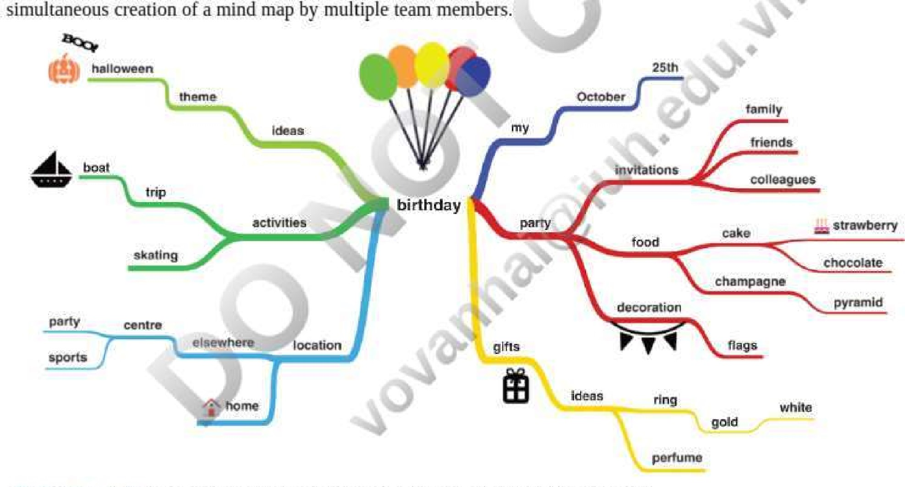

HÌNH 10.13 Một bản đồ tư duy với màu sắc và hình ảnh được tạo bằng Simplemind.

###### Công cụ lập sơ đồ tư duy trực tuyến

Một số ứng dụng sơ đồ tư duy phổ biến cung cấp sơ đồ tư duy đơn lẻ bao gồm MindMup 2.0

(https://www.mindmup.com), iMindMap trực tuyến (https://app.imindmap.com), Bubble.us! (https://bubbl.us). MindGenius (https://www.mindgenius.com) và Simplemind (littps://simplemind.eu) có sẵn cho các thiết bị di động để lập sơ đồ tư duy khi đang di chuyển.

Các nhóm có thể cộng tác và đồng thời tạo sơ đồ tư duy bằng Coggle (https://coggle.it), MindMeister httos://(www.mindmeister.cornì- and WiseMaDDinQJhttD;/(www.wisemaDDinø.com

Người in: vovanhai@iuh.edu.vn. Việc in chỉ dành cho mục đích sử dụng cá nhân, riêng tư. Không phần nào của cuốn sách này có thể được sao chép hoặc truyền đi mà không có sự cho phép trước của nhà xuất bản. Những người vi phạm sẽ bị truy tố.

gnupswwww.nunamusrer.c0111J, và vuseMapp1ng onup:nwww.wlsemappng.colll). Hầu hết các công ty cung cấp một phiên bản phần mềm miễn phí trên trang web của họ.

##### bài học kinh nghiệm

Điều quan trọng cần nhớ là kết quả của các hoạt động hợp tác như động não và sơ đồ tư duy chỉ tốt như những người được mời tham gia vào bài tập. Nếu đúng số lượng và kết hợp nhiều người tham gia, rất có thể kết quả sẽ có lợi. Nếu những người trong phòng không có kiến thức về lĩnh vực hoặc trình độ chuyên môn cần thiết để tạo ra những ý tưởng sáng tạo liên quan đến chủ đề hiện tại. Tương tự như vậy, nếu có quá nhiều người tham gia, kết quả không có khả năng cung cấp cơ sở cho một quyết định đúng đắn. Các phiên họp nhóm hiệu quả nhất bao gồm từ 3 đến 10 người gặp nhau trong vòng chưa đầy hai giờ.

KM, CM, và công việc nhóm không ngừng thăng tiến. Ví dụ: trong thời đại dữ liệu lớn, phân tích dữ liệu, Al và máy học, khái niệm KM đang phát triển thành một khái niệm mới gọi là quản lý tri thức nhận thức. Quản lý tri thức nhận thức và mối quan hệ của nó với Al và học máy được thảo luận chi tiết trong Chương 11. Cộng tác thông qua ESP tiếp tục phát triển và sẽ là một sự gián đoạn đang diễn ra, nhưng hy vọng là tích cực, ảnh hưởng đến quy trình nhóm, ứng dụng di động và tương lai của công việc .

###### Quản lý nội dung doanh nghiệp (ECM)

Enter p up content mana g ement ( ECM ) là một trong những thành phần hoạt động của KM. Trước khi vốn trí tuệ có thể được tạo ra để thông báo cho các cộng đồng về thực hành, một tổ chức phải thu thập nội dung, sắp xếp nội dung đó để dễ dàng truy cập, lưu trữ ở nhiều nơi và cung cấp nội dung đó sẵn sàng để sử dụng. Quan trọng nhất, nội dung phải được bảo mật và chỉ những người được ủy quyền mới có thể truy cập được. Ví dụ: khả năng truy cập đúng phiên bản của tài liệu vào đúng thời điểm có thể rất quan trọng để đáp ứng yêu cầu của khách hàng hoặc nhà cung cấp và việc đảm bảo tài liệu tuân thủ chính sách của công ty và quy định của chính phủ là điều cần thiết cho sự liên tục của tổ chức. Tuy nhiên, trong một môi trường không được số hóa, các quy trình này có thể gây khó khăn, bực bội và đôi khi là không thể. Để có thể cạnh tranh, các tổ chức cần giảm thời gian, chi phí và sự phức tạp của việc quản lý tài liệu trong suốt vòng đời của chúng và giúp đảm bảo tuân thủ các chính sách và quy định lưu giữ hồ sơ để giảm thiểu rủi ro. 

Quản lý nội dung doanh nghiệp là một tập hợp các quy trình, chiến lược đã được xác định; và các công cụ cho phép một tổ chức thu thập, tổ chức, lưu trữ và cung cấp thông tin quan trọng cho nhân viên, các bên liên quan và khách hàng của mình một cách hiệu quả.

##### Mục đích và Lợi ích của Hệ thống ECM

Các hệ thống ECM cho phép tổ chức lưu trữ an toàn số lượng lớn nội dung phân phối thông tin, xây dựng và quản lý quy trình công việc, hỗ trợ cộng tác nhóm và tích hợp với các hệ thống doanh nghiệp khác như ERP, CRM, SCM và ESP. Các hệ thống ECM không chỉ giúp công ty § thu thập, sắp xếp, quản lý và phân phối nội dung có cấu trúc như tài liệu và báo cáo mà còn xử lý liền mạch nội dung phi cấu trúc bao gồm hình ảnh, khảo sát, thông tin sản phẩm, tệp PDF, e-mail, tin nhắn nhanh và nội dung trang web. Để đạt được điều này, các hệ thống ECM phải tương thích với hầu hết các loại tệp bao gồm các bộ năng suất văn phòng như (.doc, -xls:txt), tệp hình ảnh (jpeg, tiff, png), e-mail, tiêu chuẩn Web (HTML, XML), tệp CAD và hơn thế nữa.

Bằng cách loại bỏ sự phụ thuộc vào tài liệu giấy tờ và tổ chức số lượng lớn thông tin phi cấu trúc được số hóa dựa trên nhu cầu kinh doanh, ECMsystems trao quyền cho các tổ chức làm việc hiệu quả hơn. Các lợi ích khác của hệ thống ECM bao gồm:

* Hợp lý hóa quy trình kinh doanh bằng cách loại bỏ giấy tờ
* Thúc đẩy dịch vụ khách hàng được cải thiện
* Tăng năng suất
* Giảm rủi ro

Nhân viên ở mọi cấp độ của một tổ chức có thể truy cập và trao đổi thông tin bằng hệ thống ECM dựa trên các đặc quyền của người dùng do quản trị viên hệ thống chỉ định. Điều này hợp lý hóa việc xử lý thông tin trong suốt vòng đời của nó—từ thu thập đến xử lý—và tự động hóa các quy trình kinh doanh khác nhau bằng cách sử dụng các quy trình công việc được nhúng tự động.

##### Sử dụng hệ thống ECM

Bước đầu tiên trong việc sử dụng hệ thống ECM là thu thập và nhập thông tin kỹ thuật số như hóa đơn của nhà cung cấp, thanh toán của khách hàng, sơ yếu lý lịch của người xin việc, hợp đồng của nhà cung cấp, thư từ với khách hàng và nhà cung cấp cũng như báo cáo nghiên cứu. Điều này giúp tiết kiệm thời gian, công sức và chi phí so với việc thu thập dữ liệu thủ công liên quan đến việc sao chép tốn nhiều công sức, phân phối chậm. tài liệu bị mất hoặc thất lạc và sự bất tiện của tài liệu. và truy xuất tệp từ

Người in: vovanhai@iuh.edu.vn. Việc in chỉ dành cho mục đích sử dụng cá nhân, riêng tư. Không phần nào của cuốn sách này có thể được sao chép hoặc truyền đi mà không có sự cho phép trước của nhà xuất bản. Những người vi phạm sẽ bị truy tố.



diverse

and/or

off-site

storage

locations.

Tiếp theo, các tài liệu kinh doanh quan trọng được lưu trữ trong một kho lưu trữ kỹ thuật số nơi chúng có thể được xem, chỉnh sửa và sắp xếp. Giờ đây, tài liệu có thể được truy xuất dựa trên tìm kiếm toàn văn, các từ hoặc cụm từ cụ thể và/hoặc các tùy chọn tìm kiếm đặt trước như ngày tạo tài liệu hoặc tên của những người dùng trước đó. Điều này dẫn đến việc truy xuất thông tin nhanh hơn, cho phép nhân viên nhanh chóng trả lời các yêu cầu của khách hàng hoặc nhà cung cấp và cung cấp quyền truy cập gần như tức thời vào thông tin đầy đủ hơn để đưa ra quyết định tốt hơn và nhanh hơn về các vấn đề ảnh hưởng đến doanh nghiệp. Quy trình tự động cũng giúp loại bỏ nhiều tác vụ thủ công như sao chụp, phân phối nội dung bằng tay và các thao tác kéo và thả lặp đi lặp lại. Với hệ thống ECM, một tổ chức có thể tự động định tuyến tài liệu đến đúng người vào đúng thời điểm, cảnh báo nhân viên về các tài liệu cần chú ý và sớm nhận ra lỗi trong quy trình truy xuất tài liệu.

Cuối cùng, hệ thống ECM giảm rủi ro tổ chức bằng cách cung cấp kho lưu trữ an toàn và bảo mật cho tất cả nội dung của công ty. Việc tuân thủ đang trở thành trách nhiệm pháp lý lớn hơn đối với hầu hết các tổ chức và việc tối ưu hóa quản lý hồ sơ bằng cách hạn chế quyền truy cập và giám sát thông tin đăng nhập hệ thống, xử lý tài liệu và thay đổi mật khẩu cho phép tổ chức bảo vệ thông tin khỏi bị truy cập hoặc sửa đổi trái phép và giảm rủi ro. Ví dụ: thông tin nhạy cảm của nhân viên có thể truy cập được chỉ dành cho nhân viên được ủy quyền của bộ phận nhân sự và dữ liệu tài chính nằm trong tầm hiểu biết của các nhân viên được ủy quyền của bộ phận tài chính.

Các hệ thống ECM cung cấp khả năng quản lý tài liệu kỹ thuật số và quy trình làm việc tự động cho mọi tổ chức có quy mô, trên tất cả các ngành chính như sản xuất, bán lẻ, tài chính, chăm sóc sức khỏe và chính phủ. Chúng hỗ trợ nhiều ngôn ngữ và có sẵn tại chỗ hoặc trên đám mây. Nhiều người có khả năng phân tích và Al mạnh mẽ Các hệ thống ECM được sử dụng rộng rãi nhất bao gồm Seismic (https://seismictcom),

(https://start.docuware.com), Laserfiche (https://www.laserfiche.com), eFileCabinet

(https://www.efilecabinet.com), Xerox DocuShare (https://www.docushare.com , andŽoho Docs (https://iwww.zoho.com/docs).

#### Nền tảng xã hội doanh nghiệp

Trong Chương 7 . bạn đã học cách các tổ chức sử dụng phương tiện truyền thông xã hội để kết nối với khách hàng, nhà cung cấp và đối tác nhằm quảng bá doanh nghiệp của họ. Trong một tổ chức, giao tiếp và cộng tác trong toàn doanh nghiệp cũng quan trọng không kém để giúp các nhà lãnh đạo doanh nghiệp nâng cao năng suất, tinh thần đồng đội và sự hài lòng của nhân viên. Phần mềm hỗ trợ giao tiếp và cộng tác ở cấp độ doanh nghiệp được gọi là nền tảng nền tảng xã hội gniex prise (ESP) hoặc mạng truyền thông xã hội doanh nghiệp (Ví dụ 10.14 ). Sử dụng ESP, nhân viên có thể kết nối và cộng tác, trao đổi phản hồi, cập nhật thông tin, xây dựng mối quan hệ cũng như chia sẻ tài liệu và dữ liệu. Việc thu thập dữ liệu theo thời gian thực và thu hẹp khoảng cách giữa các nhóm được phân bổ trên toàn cầu có thể rất quan trọng đối với hiệu suất của một tổ chức. Với khả năng truy cập nhanh vào kiến thức của công ty thông qua ESP, các tổ chức có thể giải quyết các vấn đề sớm hơn, giảm thiểu chi phí và đạt được lợi thế cạnh tranh. Cho dù đó là trả lời câu hỏi hay chia sẻ ý kiến8, diễn đàn mở do ESP cung cấp sẽ làm phẳng hệ thống phân cấp của công ty và thúc đẩy nhân viên đưa ra quan điểm và suy nghĩ sáng tạo của họ.

Nền tảng xã hội doanh nghiệp là một ứng dụng phần mềm truyền thông xã hội tư nhân, thuộc sở hữu của công ty nhằm thúc đẩy kết nối xã hội và cộng tác với một tổ chức, đồng thời nâng cao năng suất và sự hài lòng của nhân viên.

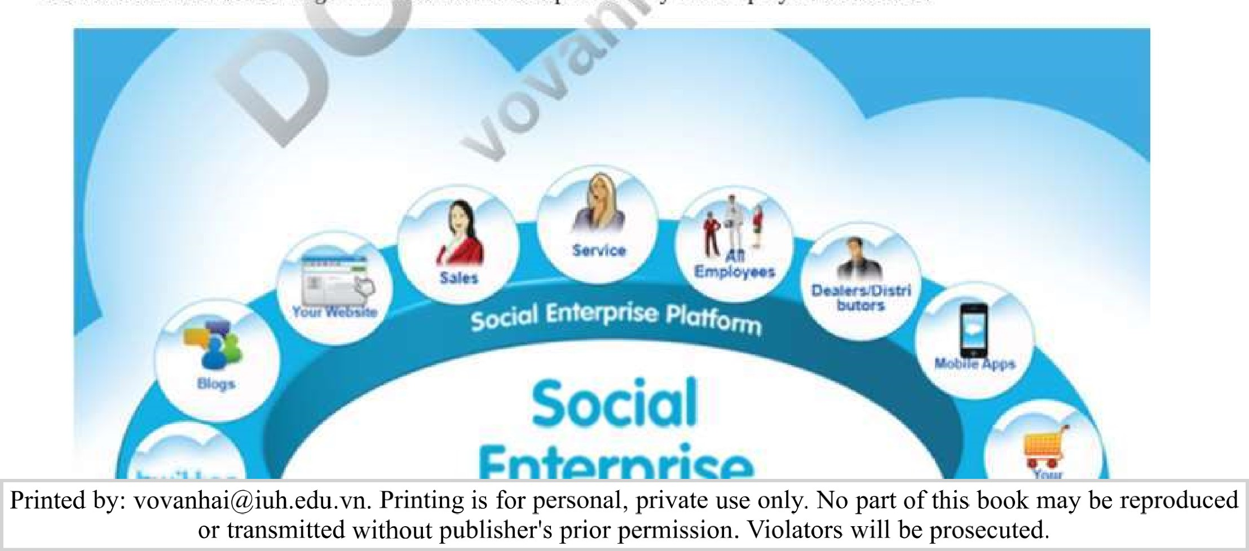

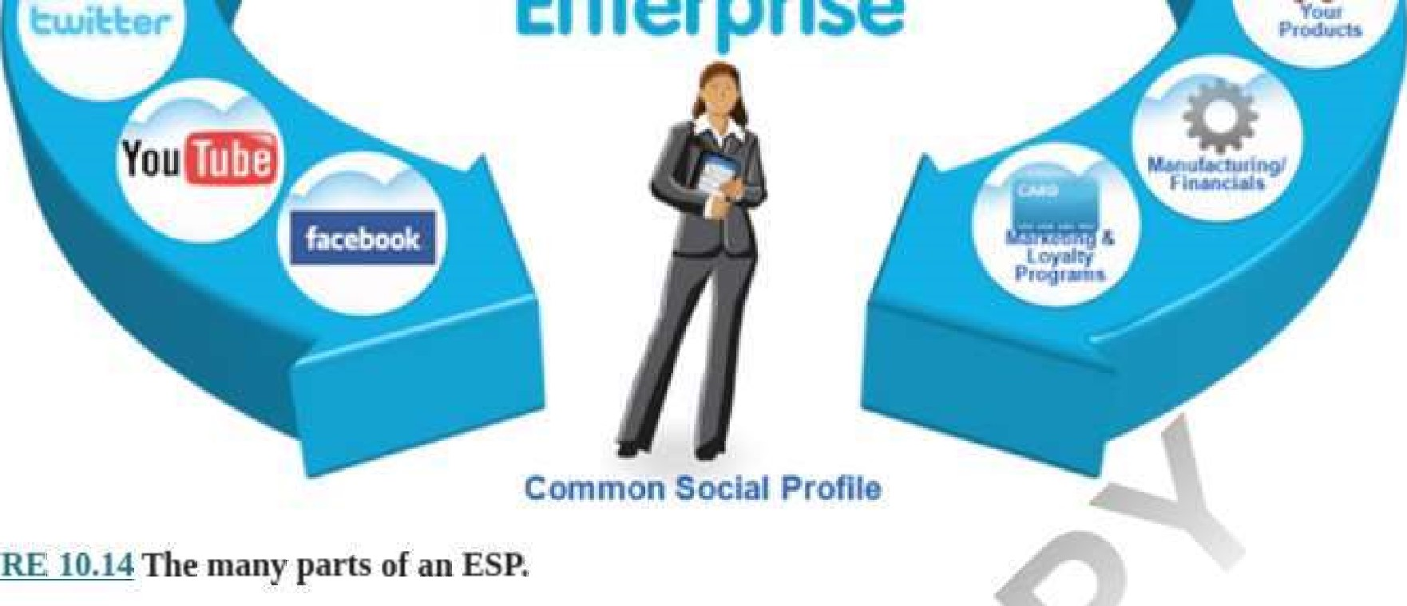

FIGURE

Hiệu suất kinh doanh phụ thuộc vào các mạng dữ liệu băng thông rộng để liên lạc, di động và cộng tác giúp chia sẻ thông tin và tài liệu dễ dàng hơn. Ví dụ: sau khi Công ty Ford Motor bắt đầu dựa vào mạng dữ liệu của Tập đoàn Logistics UPS để theo dõi hàng triệu ô tô và xe tải, đồng thời phân tích bất kỳ vấn đề tiềm ẩn nào trước khi chúng xảy ra, Ford đã nhận ra rằng có thể- ying chi phí hàng năm. Ngày càng có nhiều người cần làm việc cùng nhau và chia sẻ tài liệu theo thời gian và khoảng cách. Các nhóm đưa ra hầu hết các quyết định phức tạp trong các tổ chức và nhiều nhóm phân tán về mặt địa lý và làm việc ở các múi giờ khác nhau. Điều này có thể gây khó khăn cho việc ra quyết định của tổ chức.

##### Tăng trưởng trong thị trường ESP

Người ta ước tính rằng thị trường ESP sẽ đạt 49,51 tỷ USD vào năm 2021. Điều này thể hiện mức tăng 85% thị phần trong vòng 5 năm qua. Lãi suất cao hơn,iíl ESP có thể được quy cho năm yếu tố chính (Ví dụ: 10.15 ):

1. Mạng Tăng cường sử dụng các thiết bị di động và sử dụng rộng rãi hơn các trang web mạng xã hội.
2. Năng suất của nhân viên Nhu cầu ngày càng tăng về hiệu quả doanh nghiệp được cải thiện.
3. Quản lý tri thức Nắm bắt và tái sử dụng tri thức trong doanh nghiệp.
4. Hợp tác Duy trì kết nối con người trong một lực lượng lao động khác nhau.

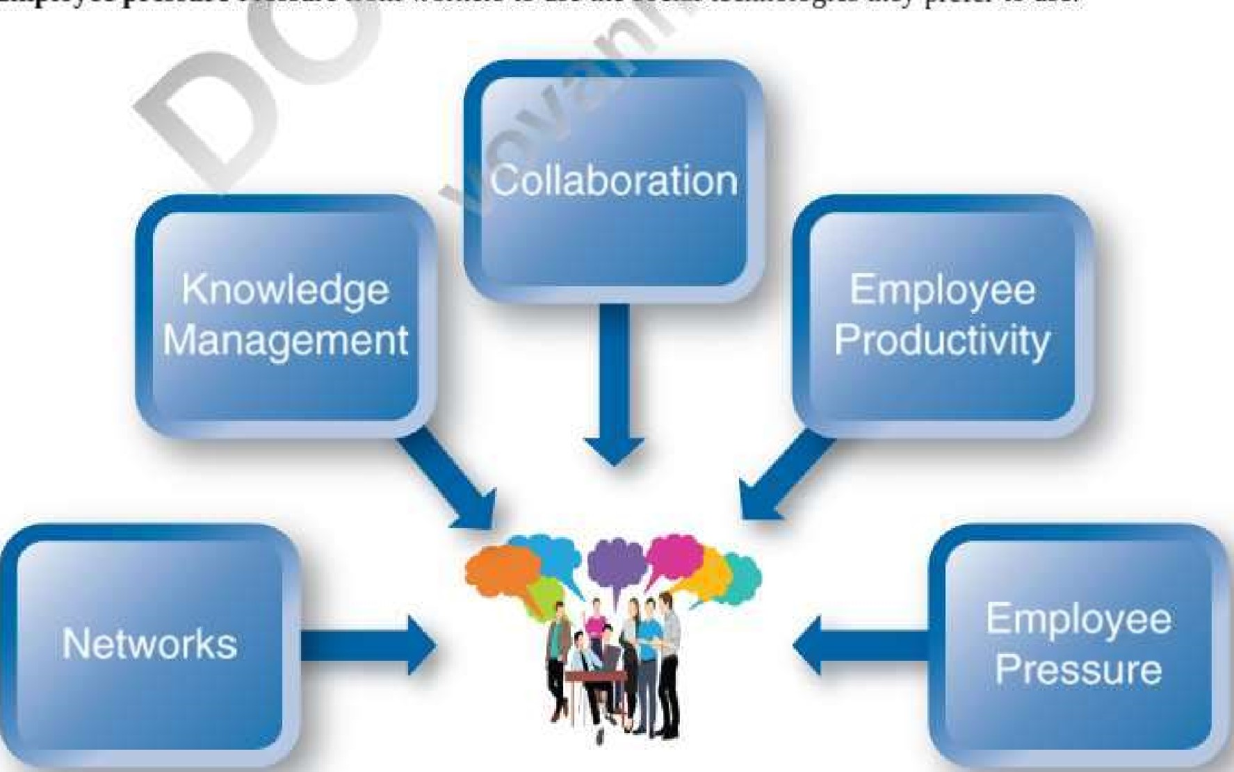

5.

Employee

pressure

Pressure

from

workers

to

use

thesocial

technologies

they

prefer

to

use.

Người in: vovanhai@iuh.edu.vn. Việc in chỉ dành cho mục đích sử dụng cá nhân, riêng tư. Không phần nào của cuốn sách này có thể được sao chép hoặc truyền đi mà không có sự cho phép trước của nhà xuất bản. Những người vi phạm sẽ bị truy tố.

$50 60 $300 trong tổng doanh thu ($, 600, mỗi năm)



Để giải quyết những lo ngại này, sáu khuyến nghị chung để nhận ra giá trị kinh doanh từ mạng xã hội doanh nghiệp được liệt kê trong Bảng 10.4 ,

|  |
| --- |
| BẢNG 10.4 |
|  |
| 1. Đảm bảo rằng cấp quản lý đang lắng nghe Các nhà lãnh đạo và những người ra quyết định cần theo dõi các cuộc trò chuyện xã hội để giữ    được thông báo và phản hồi kịp thời. |
| 2. Cung cấp phản hồi và phần thưởng rõ ràng Sự tham gia của nhân viên phần lớn được thúc đẩy bởi mong muốn được đồng nghiệp và người quản lý công nhận. |
| 3. Xây dựng thương hiệu cho mạng xã hội Nhân viên muốn cảm thấy rằng công ty đứng sau sáng kiến. Ví dụ, tại Red Robin, việc đổi tên Yammer thành Yummer đã kết nối nhân viên với thương hiệu. |
| 4. Xác định và thúc đẩy các tác nhân thay đổi Bắt đầu với những nhân viên háo hức tham gia nhất, đặc biệt là thế hệ thiên niên kỷ đang tìm kiếm sự công nhận và mục đích. |
| 5, Giới thiệu các cuộc thi và trò chơi Kinh nghiệm cho thấy mọi người có nhiều khả năng tham gia hơn khi họ vui vẻ. |
| 6. Làm cho các quy tắc tham gia trở nên đơn giản. Đừng quá kỹ thuật hoặc kiểm soát mạng xã hội. Làm cho nó dễ dàng để đăng ký và tham gia. |

Việc sử dụng ESP ngày càng tăng phản ánh xu hướng giao tiếp không chính thức nhiều hơn tại nơi làm việc khi nhiều công ty tìm cách tích hợp và nhúng phương tiện truyền thông xã hội vào các giải pháp doanh nghiệp chính để hỗ trợ các quyết định quan trọng trong kinh doanh và tạo ra nhiều quy trình công việc xã hội hơn như một giải pháp thay thế cho các kênh giao tiếp chính thức hiện có.

#### Sự phát triển của ESP

Trong những năm qua, ESP đã phát triển từ các phương tiện truyền thông cũ hơn như e-mail, hội nghị truyền hình, fax và văn bản—và blog, Skype; Các cuộc họp trên web và phương tiện truyền thông xã hội cho đến các ứng dụng mới tinh vi hơn và có phạm vi rộng hơn. Hiện tại, ESP có nhiều hình dạng và kích cỡ khác nhau để tạo điều kiện cộng tác theo thời gian thực trong và giữa các doanh nghiệp với nhiều loại công cụ xã hội tích hợp liền mạch các quy trình, hoạt động kinh doanh và ứng dụng doanh nghiệp. Một lựa chọn các ứng dụng này được hiển thị trong Bảng 10.5 .

|  |  |  |
| --- | --- | --- |
| BẢNG 10.5 | | |
|  | | |
| Tên | Trang mạng | Thử nghiệm |
| Điểm chia sẻ | https://www.microsoft.com/en-us/p/sharepoint/9nblggh510hb? activetab=pivot:tab tổng quan | Đúng |
| yammer | https://www.yammer.com | Đúng |
| Mạng xã hội của Oracle | Sẵn trên kho ứng dụng | Đúng |
| Kết nối IBM | https://www.ibm.com | KHÔNG |
| GoToConnect | https://www.goto.com/connect | KHÔNG |
| Nhân viên bán hàng trò chuyện | https://www.salesforce.com/productslchatter/overview | Đúng |
| tibbr | https://www.tibco.com/products/tibbr | Đúng |

Người in: vovanhai@iuh.edu.vn. Việc in chỉ dành cho mục đích sử dụng cá nhân, riêng tư. Không phần nào của cuốn sách này có thể được sao chép hoặc truyền đi mà không có sự cho phép trước của nhà xuất bản. Những người vi phạm sẽ bị truy tố.

SharePoint và Yammer là hai ESP được sử dụng rộng rãi nhất và sẽ được thảo luận tiếp theo để chứng minh các tính năng khác nhau của một ESP điển hình.

##### Điểm chia sẻ

SharePoint là nền tảng quản lý tài liệu và cộng tác của Microsoft hiện được 85% đến 90% công ty trong danh sách Fortune 500 sử dụng. Khó xác định SharePoint vì nó không phải là một chương trình phần mềm đơn lẻ mà là một nền tảng cho nhiều loại chương trình và ứng dụng. Nền tảng này là một hệ thống phụ trợ liên kết máy tính của nhân viên và thiết bị di động để giúp dễ dàng giao tiếp và đồng bộ hóa các nỗ lực của họ. SharePoint có các chức năng xã hội sau:

* Mạng nội bộ và mạng bên ngoài Mạng nội bộ là các trang web hướng nội bộ mà mọi người trong công ty đăng nhập để tìm tin tức, thông báo, tác vụ đã lên lịch cũng như quyền truy cập vào tệp và dữ liệu. Bảng điều khiển được tùy chỉnh theo bộ phận và vai trò để kiểm soát quyền truy cập. SharePoint cung cấp các công cụ để thiết lập nền tảng mạng xã hội của nhân viên và wiki của công ty. SharePoint có thể được sử dụng để thiết lập một site extranet an toàn, được kiểm soát truy cập để chia sẻ với các đối tác bên ngoài trong chuỗi cung ứng.
* Tài liệu SharePoint cung cấp một không gian dùng chung để lưu trữ tài liệu, vì vậy chúng không bị ngăn cách trên ổ cứng hoặc thiết bị của bất kỳ người nào. Bất kỳ ai trong công ty đều có thể truy cập tài liệu được lưu trữ trên hệ thống quản lý tài liệu và cộng tác —trừ khi quản trị viên có quyền truy cập hạn chế. Chúng cho phép đồng nghiệp làm việc đồng thời trên một tài liệu duy nhất, lưu các phiên bản trước đó và theo dõi các bản cập nhật.
* Cộng tác và BI Một ESP giúp người dùng dễ dàng cập nhật và phối hợp các nỗ lực của họ trong các dự án từ bất kỳ máy tính để bàn hoặc thiết bị di động nào cũng như khám phá các mẫu và thông tin chi tiết về dữ liệu doanh nghiệp.

###### yammer

Yammer là một tiểu blog và ESP được sử dụng rộng rãi khác cho phép giao tiếp riêng tư với người dùng/nhân viên trong tổ chức và bên ngoài tổ chức để tạo điều kiện cộng tác giữa các phòng ban, địa điểm và ứng dụng kinh doanh. Giao diện của nó tương tự như giao diện của Facebook bao gồm lượt thích, nguồn cấp tin tức, hội thoại theo chuỗi và nhắn tin trực tiếp và đôi khi được gọi là "Facebook dành cho doanh nghiệp". Yammer đã nổi lên như một công cụ giao tiếp và giải quyết vấn đề hiệu quả, nhanh chóng thay thế e-mail trong nhiều doanh nghiệp. Không giống như các nền tảng truyền thông xã hội công cộng như Twitter và Facebook, Yammer chỉ cho phép các thành viên kết nối với các thành viên khác thuộc cùng một miền email. Kênh xã hội riêng này giúp nhân viên, đối tác và khách hàng giao tiếp với nhau; thay đổi thông tin; và cộng tác giữa các phòng ban, địa điểm và ứng dụng kinh doanh.

Tại Hội nghị YamJam đầu tiên vào năm 2012, Giám đốc điều hành và người sáng lập của Yammer đã giới thiệu Enterprise Graph nền tảng mới—gọi đây là một cách nâng cao để doanh nghiệp mang tính xã hội hơn. Enterprise Graph cố gắng hiển thị cách người dùng có liên quan với nhau. Nó cho phép các nhà phát triển và khách hàng kết nối liền mạch giữa mọi người, các cuộc hội thoại và dữ liệu trên tất cả các dịch vụ kinh doanh của họ. Với Enterprise Graph, Yammer giải quyết vấn đề mở rộng mạng 90cial, đó là khi các doanh nghiệp kết thúc tương tác với nhiều mạng xã hội bên trong công ty của họ. Mục tiêu là phát triển một tiêu chuẩn mang lại mọi thứ (cùng nhau và hoạt động trên cùng một cơ sở dữ liệu.

Office Graph và Ứng dụng Oslo Dự án mới hơn của Microsoft, tên mã là Oslo, được xây dựng dựa trên khái niệm về Enterprise Graph. Một trong những tính năng quan trọng của Yammer là cách nó ánh xạ giữa mọi người và thông tin bằng cách ghi lại các lượt thích, bài đăng, trả lời, chia sẻ và tải lên một cách đơn giản. Microsoft đã áp dụng những khả năng này cho Office bằng Office Graph. Office Graph sử dụng tín hiệu từ e-mail, hội thoại xã hội, tài liệu, trang web, tin nhắn tức thời, cuộc họp, v.v. để ánh xạ mối quan hệ giữa con người và khái niệm: Bằng cách nhấn vào Office Graph, Oslo cung cấp một cách tự nhiên để người dùng điều hướng, khám phá, và tìm kiếm mọi người, thông tin và kiến thức trong toàn doanh nghiệp.

##### câu hỏi

I. Các chức năng cơ bản của một ESP là gì?

2. SharePoint có những khả năng gì.

3. Doanh nghiệp có thể nhận ra giá trị từ Yammer hoặc doanh nghiệp xã hội khác theo những cách nào?

4, Tại sao KM lại quan trọng trong 01 tổ chức?

1. Salesforce Chatter hỗ trợ nhân viên giải quyết vấn đề như thế nào?
2. Ba lợi thế của động não trực tuyến là gì?
3. Sơ đồ tư duy khác với động não như thế nào?

|  |  |  |
| --- | --- | --- |
|  |  |  |
| Người in: vovanhai@iuh.edu.vn. Việc in chỉ dành cho mục đích sử dụng cá nhân, riêng tư. Không phần nào của cuốn sách này có thể được sao chép hoặc truyền đi mà không có sự cho phép trước của nhà xuất bản. Những người vi phạm sẽ bị truy tố. | | |

Thảo luận video hoạt hình bảng trắng về Chương 10 Học tập Mục tiêu 5



## Tóm tắt chương

LOIO.I Mô tả sáu loại hệ thống doanh nghiệp và các trình điều khiển chính cũng như thách thức liên quan đến việc di chuyển sang chúng.

Sáu hệ thống doanh nghiệp chính là hoạch định nguồn lực doanh nghiệp (ERP), quản lý chuỗi cung ứng (SCM), quản lý quan hệ khách hàng (CRM), quản lý tri thức (KM) và nền tảng xã hội doanh nghiệp (ESP).

Các tổ chức chuyển sang các hệ thống tích hợp này vì các hệ thống kế thừa hiện có của họ đã lỗi thời và không còn đáp ứng nhu cầu kinh doanh. Ví dụ: các hệ thống cũ có chi phí bảo trì cao, chúng không linh hoạt, chúng chỉ hỗ trợ các luồng quy trình cứng nhắc, được xác định trước và chi phí của đám mây không có rào cản để thay đổi. Tất cả những trình điều khiển này làm cho một tổ chức chuyển sang hệ thống doanh nghiệp rất hấp dẫn. Những thách thức mà các tổ chức phải đối mặt khi di chuyển sang các hệ thống doanh nghiệp bao gồm những thay đổi trong cách mọi người làm việc, thiết kế lại quy trình kinh doanh và tích hợp các hệ thống kế thừa độc lập đa dạng.

LOIO.2Xác định mục đích của ERP và các yếu tố chính dẫn đến việc triển khai ERP thành công.

ERP tự động hóa quy trình công việc và quy trình kế toán để phân tích doanh nghiệp và dự báo các quyết định phát triển. ERP rất phức tạp và đắt tiền. Việc triển khai chúng là một quá trình tốn nhiều thời gian và được hướng dẫn tốt nhất bởi chuyên gia triển khai ERP. Các yếu tố chính làm tăng khả năng thành công của ERP và giảm thiểu rủi ro bao gồm quản lý và đào tạo thay đổi tổ chức, quản lý chương trình mạnh mẽ, kỳ vọng thực tế và tập trung vào quy trình kinh doanh. Lý tưởng nhất là tất cả các yếu tố này sẽ kết hợp với nhau để đảm bảo xác suất triển khai ERP thành công cao nhất vì chỉ thiếu một trong những yếu tố này có thể làm tăng đáng kể nguy cơ thất bại. L010.3 Xác định ba luồng quản lý chuỗi cung ứng (SCM) và các khả năng chính của hệ thống SÇM.

Ba luồng trong chuỗi cung ứng là luồng nguyên vật liệu hoặc sản phẩm, thông tin và tài chính.)$

Chuỗi cung ứng thay đổi đáng kể tùy thuộc vào loại, độ phức tạp và tính dễ hư hỏng của sản phẩm được vận chuyển. Hệ thống SCM tập trung hóa việc quản lý dòng hàng hóa và dịch vụ để tối đa hóa giá trị cho khách hàng, đạt được lợi thế cạnh tranh và tăng cường sự hợp tác giữa nhà cung cấp, nhà sản xuất„nhà cung cấp và khách hàng bằng cách quản lý và hỗ trợ từng liên kết một và một trong chuỗi cung ứng „ Mục đích của việc quản lý chuỗi cung ứng là giúp các công ty đáp ứng nhu cầu của khách hàng một cách hiệu quả và tiết kiệm chi phí nhất có thể để mang lại cho họ lợi thế so với đối thủ cạnh tranh. Để tối ưu hóa hiệu suất, nhiều tổ chức đang tăng cường chuỗi cung ứng của họ bằng cách triển khai các hệ thống quản lý chuỗi cung ứng mạnh mẽ (hệ thống SCM).

L010.4 Xác định năm giai đoạn của quy trình quản lý quan hệ khách hàng (CRM) và vai trò của hệ thống CRM trong việc thu hút, giữ chân khách hàng và giá trị lâu dài của khách hàng.



Năm giai đoạn của quy trình CRM là (1) xác định triển vọng và khách hàng tiềm năng, (2) theo dõi và giám sát các cơ hội bán hàng trực tiếp và trực tuyến, (3) tổ chức và thu hút khách hàng hiện tại bằng cách tìm hiểu các yêu cầu và sở thích của họ, (4 ) thiết lập mối quan hệ với khách hàng hiện tại bằng cách quản lý cẩn thận hoạt động giao tiếp với khách hàng và (5) quản lý vòng đời của khách hàng để khuyến khích mua hàng lặp lại và giới thiệu. Tất cả các quy trình này có thể được cải thiện đáng kể bằng cách tự động hóa chúng. Hệ thống CRM đóng vai trò chính trong trải nghiệm của khách hàng bằng cách phát triển và tự động hóa các chiến dịch tiếp thị và khuyến mãi để thu hút khách hàng mới, xử lý phân tích dữ liệu để tính toán CLV và xác định những khách hàng đáng để giữ chân và hỗ trợ khách hàng trực tuyến trong suốt vòng đời của họ để xây dựng lòng trung thành của khách hàng thông qua lòng trung thành chương trình và những thứ tương tự. Với tất cả dữ liệu có sẵn trong CRM, một tổ chức thực sự có thể biết được sở thích của khách hàng và đạt được lợi thế cạnh tranh trên thị trường.

L010.5 Giải thích mục đích của hệ thống quản lý tri thức doanh nghiệp (EKM), quản lý nội dung doanh nghiệp (ECM) và nền tảng xã hội doanh nghiệp (ESP) và tác động của chúng đối với giao tiếp và cộng tác trong một tổ chức.

EKM và ESP là hai loại hệ thống doanh nghiệp chính được sử dụng để kích hoạt và tạo điều kiện giao tiếp và

Người in: vovanhai@iuh.edu.vn. Việc in chỉ dành cho mục đích sử dụng cá nhân, riêng tư. Không phần nào của cuốn sách này có thể được sao chép hoặc truyền đi mà không có sự cho phép trước của nhà xuất bản. Những người vi phạm sẽ bị truy tố.

cộng tác trong một tổ chức. KM là quá trình thu thập, lưu trữ, quản lý và phân phối các nguồn thông tin đa dạng trong một tổ chức. Công nghệ sắp xếp vốn trí tuệ trong một tổ chức được gọi là hệ thống EKM. Các hệ thống EKM giúp các công ty tận dụng toàn bộ giá trị của kiến thức doanh nghiệp để thúc đẩy các hoạt động chiến lược như ERP, SCM, CRM, quá trình ra quyết định của công ty và thông tin kinh doanh. Chúng cũng cho phép cộng tác nhiều hơn và hiệu quả hơn, đặc biệt là trong các nhóm bằng cách tự động hóa các hoạt động động não và lập sơ đồ tư duy.

Quản lý nội dung là một tập hợp con của KM tập trung vào 01sắp xếp, lưu trữ, xác định và thực thi quyền truy cập cũng như bảo mật thông tin và kiến thức có cấu trúc và phi cấu trúc để các hệ thống doanh nghiệp khác sử dụng. Hệ thống quản lý nội dung doanh nghiệp tác động đến các tổ chức bằng cách hợp lý hóa các quy trình kinh doanh, cải thiện đáng kể dịch vụ khách hàng, tăng năng suất và giảm rủi ro liên quan đến việc không tuân thủ các chính sách của công ty và các quy định của chính phủ. Điều khoản quan trọng

alwa y -on chuỗi cung ứng vận hành văn phòng hỗ trợ động não lên ý tưởng quy trình kinh doanh cốt lõi giá trị trọn đời của khách hàng ( CLV ) quản lý quan hệ khách hàng ( CRM ) trao đổi dữ liệu điện tử ( EDI ) chuyển tiền điện tử ( EFT ) nhập p tăng quản lý nội dung nhập vào tăng quản lý có kiến thức ( EKM j

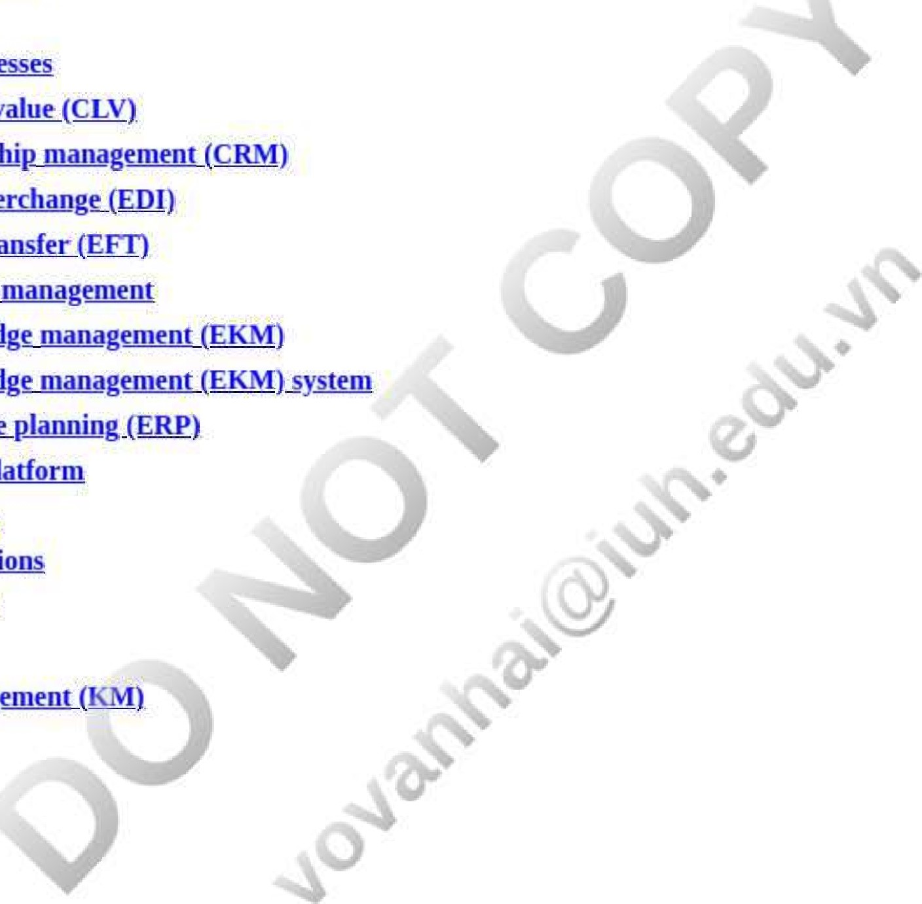

enter

p

rise

knowled

enter

p

rise

resource

nhập prise nền tảng xã hội nhập prise s y stem hoạt động văn phòng phía trước giao diện vốn trí tuệ

Kiến thức g e mana g ement ( KM ) _ _ _ _ _ _ _ _

Người bán lại giá trị gia tăng quản lý chuỗi SuppJy ( SCM ) ( VAR )

## Đảm bảo việc học của bạn

Thảo luận: Câu hỏi tư duy phản biện net- cnnnlv chain nrnføccinnalc that thA hinnoct harriAt•c tn r-nllnhnratinn a iccvto

|  |
| --- |
| Người in: vovanhai@iuh.edu.vn. Việc in chỉ dành cho mục đích sử dụng cá nhân, riêng tư. Không phần nào của cuốn sách này có thể được sao chép hoặc truyền đi mà không có sự cho phép trước của nhà xuất bản. Những người vi phạm sẽ bị truy tố. |

1. Hầu hết các chuyên gia về chuỗi cung ứng đều đồng ý rằng một trong những rào cản lớn nhất đối với sự hợp tác thành công là quá trình giải quyết vấn đề diễn ra chậm chạp. Đây được xác định là một vấn đề mang tính hệ thống liên quan đến chất lượng của luồng thông tin, xét về cả mức độ chi tiết và tính kịp thời của dữ liệu được chia sẻ. Ngoài ra, hầu hết tất cả các chuyên gia về chuỗi cung ứng đều cho rằng việc giải quyết vấn đề nhanh chóng là một phần của sự hợp tác tốt. Sự hợp tác thực sự có thể được xác định theo từng mức độ tốc độ, cả trong giải quyết vấn đề và trong học tập của tổ chức. Nhiều người cũng chỉ ra rằng tốc độ phản hồi trong các mối quan hệ hợp tác thực sự nhanh gấp đôi hoặc nhanh hơn, với sự cải thiện đường cong học tập lớn hơn 50% so với trong các mối quan hệ đối tác thương mại không hợp tác.
   1. Thảo luận về lý do tại sao các đối tác trong chuỗi cung ứng không thể giải quyết vấn đề một cách nhanh chóng. Xem xét các luồng thông tin trong cuộc thảo luận của bạn.



* 1. Những tác động nào có thể làm chậm quá trình giải quyết vấn đề (vấn đề) đối với chuỗi cung ứng?
  2. Dựa trên câu trả lời của bạn cho (a), hãy thảo luận xem hệ thống doanh nghiệp nào có thể tăng tốc độ giải quyết vấn đề.
  3. Cải thiện đường cong học tập có nghĩa là gì?

1. Phân biệt giữa phần mềm ERP và SCM. Chúng bổ sung cho nhau theo những cách nào?
2. Nêu giá trị kinh doanh của các hệ thống doanh nghiệp và cách chúng có thể được sử dụng để quản lý chuỗi cung ứng hiệu quả hơn.
3. Những vấn đề nào gặp phải khi triển khai hệ thống CRM?
4. Tìm các ví dụ về cách một tổ chức thuộc hai trong số các ngành công nghiệp sau đây 01S cải thiện chuỗi cung ứng của họ: sản xuất, bệnh viện, bán lẻ, giáo dục, xây dựng, kinh doanh nông nghiệp và vận chuyển. So sánh những lợi ích cho mỗi tổ chức.
5. Người ta khẳng định rằng chuỗi cung ứng về cơ bản là "một loạt các nhà cung cấp và khách hàng được liên kết với nhau; đến lượt mọi khách hàng đều là nhà cung cấp cho tổ chức hạ nguồn tiếp theo, cho đến người dùng cuối cùng," Giải thích tuyên bố này. Sử dụng một sơ đồ.

7. Lợi ích của ESP là gì và tại sao các tổ chức lại đầu tư nhiều vào chúng?

8. KM nổi lên cùng với sự ra đời của Internet. Thảo luận về cách các công nghệ Internet đã cho phép các tổ chức quản lý tri thức hiệu quả hơn,

### Khám phá: Bài tập trực tuyến và tương tác

Truy cập từng trang web của nhà cung cấp doanh nghiệp sau đây. Viết báo cáo ngắn gọn về các tính năng mới nhất của ESP, ứng dụng hoặc giải pháp của họ.

1. Điểm chia sẻ
2. tiên tri
3. Lực lượng bán hàng
4. SAP SCM
5. DocuShare

### Phân tích & Quyết định: Áp dụng các khái niệm CNTT vào các quyết định kinh doanh

1. Chọn một nhà cung cấp ESP. Tìm kiếm và đọc nghiên cứu điển hình về một trong những khách hàng của nhà cung cấp. Tóm tắt trường hợp và xác định những lợi ích của việc thực hiện.
2. Đánh giá chi phí và lợi ích của CRM trên nền tảng đám mây. Một công ty chế biến thực phẩm lớn muốn xác định chi phí—lợi ích của việc cài đặt ứng dụng CRM trên đám mây riêng. Tạo báo cáo chứa các phân tích này:
   1. Tính toán chi phí hữu hình và bảng lợi ích bằng cách sử dụng dữ liệu được cung cấp.
   2. Liệt kê hai lợi ích vô hình của việc chuyển sang đám mây.
   3. Ước tính giá trị của hai lợi ích đó
   4. Liệt kê hai rủi ro liên quan đến việc di chuyển ứng dụng CRM sang đám mây công cộng.

Sử dụng các chi phí hữu hình và vô hình sau đây để thực hiện tính toán của bạn

#### Chi phí hữu hình

CRM trong đám mây riêng: $35 mỗi người dùng mỗi tháng

Người in: vovanhai@iuh.edu.vn. Việc in chỉ dành cho mục đích sử dụng cá nhân, riêng tư. Không phần nào của cuốn sách này có thể được sao chép hoặc truyền đi mà không có sự cho phép trước của nhà xuất bản. Những người vi phạm sẽ bị truy tố.



* Hỗ trợ kỹ thuật và bảo trì: $250 mỗi tháng
* Tổng số người dùng: 100 (90 nhân viên bán hàng và 10 giám sát viên)
* Đào tạo 90 nhân viên bán hàng trong năm ngày: năng suất giảm $200 mỗi ngày mỗi người
* Đào tạo năm giám sát viên: giảm năng suất $300 mỗi ngày mỗi người
* Phần cứng, mạng và băng thông bổ sung: $15.000 mỗi tháng

#### Những lợi ích hiển nhiên

* Tăng doanh thu bán hàng trung bình = 6.000 đô la mỗi tháng cho mỗi nhân viên bán hàng
* Tăng doanh thu bán hàng từ việc cải thiện tỷ lệ giữ chân khách hàng = $5.000 mỗi tháng Lợi nhuận gộp từ doanh thu bán hàng = 20% 

3. Truy cập https://comparisons.financesonline.comÎzendesk-knowledge-vs-bloomfire-vs-document360. Xem bản dùng thử hoặc bản giới thiệu miễn phí cho từng hệ thống trong số ba hệ thống EKM và so sánh ưu điểm và nhược điểm của chúng. Tạo một báo cáo về những phát hiện của bạn.

### Củng cố: Đảm bảo bạn hiểu các thuật ngữ chính

Giải ô chữ trực tuyến được cung cấp cho chương này.

### Tài nguyên web

Nhiều tài nguyên và công cụ học tập có trên trang web của sinh viên. Bạn sẽ tìm thấy các liên kết web hữu ích và các câu đố tự kiểm tra cung cấp phản hồi cho từng cá nhân.

|  |  |  |
| --- | --- | --- |
|  | Trường hợp 10.2  Trường hợp kinh doanh: Lowe's tích hợp thực tế tăng cường và trợ lý rô-bốt vào các chương trình SCM và CRM của mình  Lowe t s Inc, là một công ty bán lẻ có trụ sở tại Mooresville, NC, chuyên bán phần cứng, thiết bị gia dụng và vật liệu xây dựng. Với hơn 285.000 nhân viên, công ty có thể phục vụ gần 15 triệu khách hàng mỗi tuần từ hơn 1.800 cửa hàng ở Hoa Kỳ, Canada và Mexico. Lowe's cung cấp cả sản phẩm và dịch vụ cho khách hàng của họ, sử dụng mô hình đầu vào—chuyển đổi—đầu ra (ITO). Mô hình ITO là chức năng trung tâm của chuỗi cung ứng mà các công ty thành công, chẳng hạn như Lowe's, sử dụng, Với hơn 7.500    nhà cung cấp, Lowe's có thể giảm sự phụ thuộc vào nhà cung cấp và tập trung vào việc cung cấp phong cách CRM độc đáo của mình.            Cam kết với khách hàng  Một khía cạnh quan trọng trong chuỗi cung ứng của Lowe là cam kết đảm bảo duy trì mối quan hệ với khách hàng trong suốt vòng đời của sản phẩm mà khách hàng mua,  Để hỗ trợ khách hàng khi bắt đầu trải nghiệm mua sắm, Lowe's đã giới thiệu LoweBot—một robot trợ lý mua sắm cao 5x1 hiểu và nói được bảy ngôn ngữ. Khi khách hàng đến cửa hàng của Lowe's, LoweBot sẽ phát hiện họ thông qua máy quét 3D và hỏi họ đang tìm gì, hướng họ đến các mặt hàng được yêu cầu và hiển thị các ưu đãi đặc biệt dựa trên vị trí và đề xuất thông minh trên bảng hiển thị phía sau. LoweBot cũng Quét các kệ và gửi lại thông tin hàng tồn kho cập nhật cho các cộng tác viên của cửa hàng khi nó di chuyển qua cửa hàng.  Cách tiếp cận đa kênh của nó để bán lẻ  Ngoài việc đáp ứng nhu cầu của khách hàng tại cửa hàng, Lowe's đã sử dụng phương pháp tiếp cận khách hàng trực tuyến và di động thông qua bán lẻ đa kênh để tạo trải nghiệm nhất quán cho khách hàng trên ứng dụng di động, trang web và tại cửa hàng cũng như phục vụ nhiều người tiêu dùng " cửa sổ cửa sổ" trực tuyến. Đây là điểm mà Lowe's tạo nên sự khác biệt trên thị trường phần cứng với khả năng kết hợp công nghệ và Internet vạn vật vào các hoạt động của mình. Một đóng góp quan trọng cho sự thành công của mô hình này là việc Lowe's kiểm soát các sản phẩm của mình trong kênh phân phối của chính mình. Khi kết hợp với đa kênh, Lowe's cung cấp cho khách hàng các sản phẩm và dịch vụ với chi phí thấp nhất và sự tiện lợi cao nhất-Khách hàng có thể nrdevdirectlv từ nhà phân phối của Jow  Người in: vovanhai@iuh.edu.vn. Việc in chỉ dành cho mục đích sử dụng cá nhân, riêng tư. Không phần nào của cuốn sách này có thể được sao chép hoặc truyền đi mà không có sự cho phép trước của nhà xuất bản. Những người vi phạm sẽ bị truy tố. |  |
|  |  |

|  |  |
| --- | --- |
| các dịch vụ với chi phí thấp nhất và thuận tiện nhất. khách hàng có thể đặt mua sản phẩm và dịch vụ từ ứng dụng, trang web hoặc cửa hàng thực một cách hiệu quả.  Nâng cao trải nghiệm khách hàng    Trong nỗ lực đánh bại các đối thủ cạnh tranh, Lowe đã tung ra Holoroom (https://www.lowes.com/l/virtual-roomdesigner.html), hệ thống thực tế ảo cho phép khách hàng hình dung khả năng cải thiện ngôi nhà.    các dự án trong nhà bếp và phòng tắm. Khách hàng của 19 cửa hàng ở Mỹ, chủ yếu ở Bay Area, có thể di chuyển sản phẩm xung quanh trong phòng ảo và xem cách chúng tương tác với nhau. Khách hàng đeo tai nghe thực tế ảo và chọn các mục từ thư viện sản phẩm của Lowe và đặt chúng vào môi trường ảo để xác định xem chúng có muốn đặt trong nhà của mình hay không. Ngoài việc hình dung vị trí sản phẩm trong nhà của một người, khách hàng có thể sử dụng các mẫu thiết kế và sơn c0101S khác nhau.  Để làm cho hệ thống trước tiên, khách hàng nhập kích thước phòng của họ vào trang web hoặc ứng dụng dành cho thiết bị di động của Lowe bằng các tính năng MyLowes Sử dụng kích thước làm mẫu, Lowe's đưa ra các đề xuất sản phẩm và dự án tiềm năng cho khách hàng sử dụng tính năng này. Là phần tiếp theo của Holoroom, Lowe đã triển khai thêm HoloLens để thể hiện nhiều tùy chọn thiết kế cho tủ bếp, mặt bàn, ốp lưng và các thiết bị theo cách tương tác và trực quan phong phú. Để xem nhà bếp mới của mình, khách hàng có thể đeo tai nghe AV (VR) để trải nghiệm hình ảnh ba chiều về các lựa chọn của họ cho nhà bếp mới, thay đổi ngay lập tức các lớp hoàn thiện và tùy chọn cũng như chia sẻ thiết kế của họ trực tuyến một cách dễ dàng.  Vào năm 2019, Lowe's đã thêm vào bộ công cụ CRM của mình bằng cách triển khai FloorLink, một hệ thống dựa trên đám mây để đo lường/ước tính theo dõi công việc, lên lịch lắp đặt và quản lý bán hàng các sản phẩm ván sàn của mình. Phần mềm mới hợp lý hóa quy trình xử lý sàn bằng cách giúp ước tính vật liệu lát sàn dễ dàng và hiệu quả hơn để nhân viên của Lowe báo giá cho khách hàng nhanh hơn và định cấu hình lại nhanh chóng, dẫn đến tỷ lệ chốt đơn hàng cao hơn    doanh số bán ván sàn và tăng cường hợp tác giữa cửa hàng Lowe's được liên kết, người lắp đặt và khách hàng của mình. TRONG    Ngoài ra, FloorLink hợp lý hóa việc lập lịch trình cài đặt và tiết kiệm Lowe'y hàng trăm đô la cho giấy in và mực in mỗi ngày. Những tính năng mới này trong CRM của nó đã tỏ ra cực kỳ thành công trong việc thu hút nhiều    khách hàng và cắt giảm đáng kể chi phí. Các ứng dụng AV/VR khác mà Lowe's đang thử nghiệm bao gồm Holoroom How-To giúp khách hàng đắm chìm trong một dự án DIY— chẳng hạn như lát gạch vòi hoa sen—và cung cấp cho họ hướng dẫn từng bước để hoàn thành nhiệm vụ, một biến thể dành cho nhân viên của Lowe's, được gọi là Holoroom How To: Red Vest và Holoroom Test Drive cho phép khách hàng cảm thấy như thể họ đang cầm và sử dụng một công cụ điện và "Xem trong không gian của bạn", một ứng dụng di động cho phép khách hàng hình dung một món đồ nội thất trong cuộc sống của chính họ không gian.  câu hỏi   1. Tên của hai mô-đun CRM mà Lowe đã triển khai để cải thiện các quy trình CRM của mình là gì? 2. Lowe's cung cấp các sản phẩm và dịch vụ chất lượng như thế nào thông qua hệ thống chuỗi cung ứng của mình? 3. Cách tiếp cận của Lowe đối với quản lý vòng đời sản phẩm là gì?   4„ Tại sao Lowe's lại tập trung mạnh vào CRM như vậy?   1. Quan điểm của Lowe về công nghệ trong các quy trình của mình là gì?      1. Bán lẻ đa kênh tiếp tục kết nối Lowe's với khách hàng như thế nào?   Nguồn: Tổng hợp từ Sun ( 2017 ), Trout ( 2017 ), Bhattacharyya ( 2018 ), Klein ( 2018 ), Maltin ( 2018 ), Overby ( 2012 ), Waldron ( 2020 ) và lowes.com. | |
|  | | Trường hợp 10.3  Trường hợp video: P&G—Tạo cuộc trò chuyện với người tiêu dùng toàn cầu  Sự suy giảm của các kênh tiếp thị truyền thống buộc phải có những thay đổi trong chuyển đổi CRM tại Procter & Gamble (P&G). Môi trường đám mây của P&G cho phép tất cả dữ liệu người tiêu dùng ở một vị trí để tạo mối quan hệ mới, phù hợp với 4,8 tỷ người tiêu dùng khi họ chuyển đổi từ sản phẩm này sang sản phẩm tiếp theo trong suốt vòng đời của họ.  Truy cập https://www.teradata.com và tìm kiếm video có tựa đề "P&G: Tạo Cuộc trò chuyện với Người tiêu dùng Toàn cầu". Xem video và trả lời sau. | |  |
| Người in: vovanhai@iuh.edu.vn. Việc in chỉ dành cho mục đích sử dụng cá nhân, riêng tư. Không phần nào của cuốn sách này có thể được sao chép hoặc truyền đi mà không có sự cho phép trước của nhà xuất bản. Những người vi phạm sẽ bị truy tố. | | | | |
| câu hỏi   1. P&G duy trì đối thoại liên tục với khách hàng như thế nào?      1. Những thách thức về dữ liệu của P&G là gì? 2. 1, Nơi tiêu dùng là gì? Là nó?   4E Theo bạn, P&G cố gắng tối đa hóa CLV như thế nào? | |
| Hộp công cụ CNTT  Tính giá trị trọn đời của khách hàng  Hãy tưởng tượng rằng bạn là chủ sở hữu của một câu lạc bộ thể hình nhỏ và bạn muốn tăng số lượng thành viên của mình. Một cách mà nhiều chủ sở hữu phòng tập thể dục làm điều này là cung cấp gói thành viên giới thiệu một năm được chiết khấu để lôi kéo mọi người tham gia. Nếu bạn biết những gì thành viên câu lạc bộ điển hình của bạn chi tiêu trong "thời gian sống" của họ tại câu lạc bộ thể hình của bạn, bạn có thể tính toán số tiền bạn cần tính phí cho một thành viên mới đối với tư cách thành viên ban đầu để đảm bảo bạn hòa vốn trong một khoảng thời gian tương đối ngắn. Phép tính này được gọi là giá trị trọn đời của khách hàng (CLV). Để tính CLV, bạn sẽ sử dụng phương trình sau.  (Giá trị trung bình của một lần bán hàng) x (Số lần giao dịch lặp lại) x (Thời gian lưu giữ trung bình)  Sau khi xem xét hồ sơ của mình, bạn xác định rằng thành viên câu lạc bộ thể hình điển hình ở lại câu lạc bộ trung bình 5 năm và chi 50 đô la mỗi tháng cho phí thành viên. Trong đó, tính toán CLV sẽ là  $50 X 60 = tổng doanh thu ($v60(), mỗi năm r)  Là chủ sở hữu của phòng tập thể dục, việc tính toán CLV của thành viên điển hình của bạn cho bạn biết rằng nếu bạn cung cấp cho thành viên mới quyền thành viên giới thiệu một năm với giá dưới 600 đô la mỗi năm thì thành viên mới đó sẽ cho bạn thấy lợi nhuận trong một khoảng thời gian ngắn. Tính toán này cung cấp cho bạn một giá trị dựa trên khách hàng trung bình của bạn, nếu bạn muốn biết CUV của từng khách hàng để cung cấp cho họ một đề nghị tùy chỉnh để ở lại với câu lạc bộ, bạn cần sử dụng hệ thống CRM để phân tích không chỉ CLV của họ, nhưng cũng như mua hàng, hành vi và ngày giờ ưa thích để tập thể dục. | |

## Người giới thiệu

Tất cả, A, '"8 lỗi CRM phổ biến và cách tránh chúng." Ứng dụng doanh nghiệp Hôm nay, ngày 20 tháng 2 năm 2014.

Nghiên cứu thị trường đồng minh. "Triển vọng thị trường phần mềm ERP đến năm 2026." 2019. https://www.alliedmarketresearch.com/ERP-market.

Aspa, J. ''Walmart và IBM ra mắt giải pháp an toàn thực phẩm dựa trên chuỗi khối." Tin tức đầu tư chuỗi khối, ngày 25 tháng 9 năm 2018.

Bhattacharyya, S. "Lowe đang sử dụng VR và AR để thu hút mọi người vào cửa hàng." Digiday, ngày 25 tháng 7 năm 2018.

Condon, S. "Máy bay không người lái, Lái xe tự động và hơn thế nữa: Sáng kiến Hiện đại hóa Mới của UPS." ZDNet, ngày 30 tháng 1 năm 2020.

Dimitrov, B. "Walmalt và những người khác đang tận dụng làn sóng chuỗi khối như thế nào để đến với thiên đường chuỗi cung ứng." Forbes, ngày 5 tháng 12 năm 2019.

bạn

Duhon, B. "Tất cả nằm trong đầu chúng ta" Tạp chí Quản lý tri thức, 1988, 9: 15—21.

Drucker, PF The Age of Discontinuity. New York: Harper & Row. 1969.

Gagliordi , N. "Wa lma lt I p lements IBM's Blockch a in for Food Traceability." ZDNet, ngày 24 tháng 9 năm 2018.

Người in: vovanhai@iuh.edu.vn. Việc in chỉ dành cho mục đích sử dụng cá nhân, riêng tư. Không phần nào của cuốn sách này có thể được sao chép hoặc truyền đi mà không có sự cho phép trước của nhà xuất bản. Những người vi phạm sẽ bị truy tố.



Nghiên cứu Gartner. "Gartner Magic Quadrant: Định vị người chơi công nghệ trong một thị trường cụ thể." Gartner, 2020.

Gupta, A. "600 triệu người bị bệnh do thực phẩm bị ô nhiễm; hãy xem những lời khuyên này để đảm bảo an toàn thực phẩm." TimesNowNews.com, ngày 9 tháng 12 năm 2019.

Hirsch, J. "UPS đầu tư vào nhà phát triển xe tải tự lái TuSimple." Truckscom, ngày 15 tháng 8 năm 2019.

Klein, K. "Công cụ thực tế ảo điều chỉnh của Lowe để đào tạo công nhân." Bán lẻ phần cứng, ngày 19 tháng 2 năm 2018,

Koenig, M. "KM là gì? Giải thích về quản lý tri thức." Thế giới KM, ngày 15 tháng 1 năm 2018.

Lòng trung thành 360. "1-800-flower.com tiếp tục đổi mới." Lòng trung thành 360, ngày 30 tháng 1 năm 2020.

Martin, C. "Lowe's mở rộng đào tạo thực tế ảo từ người mua sắm đến nhân viên." Bài đăng trên phương tiện truyền thông— Tư duy được kết nối, ngày 6 tháng 2 năm 2018.

MHI và Deloitte. "Báo cáo ngành hàng năm của MHI năm 2019: Nâng cao nhận thức kỹ thuật số về chuỗi cung ứng." Có sẵn từ https://www.mhi.org/publications/report. Truy cập vào ngày 1 tháng 2 năm 2020.

Mills, P. "1-800-FLOWERS.COM hái dâu của Shari." Lòng trung thành 360, ngày 8 tháng 8 năm 2019;

Morgan, B. "5 Ví dụ về cách Al có thể được sử dụng trong chuỗi cung ứng," Forbes, ngày 17 tháng 9 năm 2018.

O'Callaghan, L. "Cải tiến truy xuất nguồn gốc cho Walmart." FruitNet, ngày 28 tháng 6 năm 2019.

O'Connell, B. "Lịch sử của Walman: Dòng thời gian và sự kiện." TheStreet, tháng 2.2020.

O'Kane, S. "UPS đã âm thầm vận chuyển hàng hóa bằng xe tải tự lái." The Verge, AugustÁ5, 2019. Overby, S. "Thực tế tăng cường (AR): 4 trường hợp sử dụng cho doanh nghiệp." Dự án Enterprisers, ngày 15 tháng 10 năm 2019.

Peterson, K. "UPS để tăng cường ORION với tối ưu hóa tuyến đường phân phối liên tục 1Y." Mar etWatch, ngày 29 tháng 1 năm 2020.

Redman, R. "Walmart yêu cầu các nhà cung cấp sử dụng hệ thống truy xuất nguồn gốc đối với rau lá xanh." Tin tức siêu thị, ngày 25 tháng 9 năm 2018. 

Hiền nhân Accpac. "FUZE tiếp thêm sinh lực cho doanh nghiệp với Giải pháp lưu trữ web Sage Accpac." Có sẵn từ http://wwwsagesoftware.com/pdf/accp/ss/accp_FUZE_ss.pdf, Acežed vào ngày 1 tháng 2 năm 2020.

Schmidt, A. "UPS mua 10.000 xe tải giao hàng chạy điện và công bố quan hệ đối tác với Waymo." Yahoo! Tài chính, ngày 30 tháng 1 năm 2020.

Seth, S. "Các nghiên cứu điển hình về hoạch định nguồn lực doanh nghiệp thành công." Investopedia, ngày 5 tháng 6 năm 2018.

Shaw, F. "Chi phí to lớn cho các bệnh do thực phẩm gây ra và phải làm gì với nó," QSR Inside Insights, tháng 6 năm 2018.

Sherred, K. "TOO-FLOWERS báo cáo doanh thu quý 2 tăng gần 9%, một phần nhờ vào Chương trình khách hàng thân thiết." CandyNews.Com, ngày 13 tháng 2 năm 2019.

Smith, C. "60 Thống kê và Sự kiện Tuyệt vời của Walmart (2019): Bằng những con số." Thống kê kinh doanh DMR, ngày 24 tháng 1 năm 2020.

Sun, L. "Microsoft bán 'Hàng nghìn' HoloLens — Bây giờ thì sao?" The Motley Fool, ngày 2 tháng 2 năm 2017.

The Economist, "Al đang lan rộng khắp chuỗi cung ứng như thế nào." Báo cáo đặc biệt, ngày 28 tháng 3 năm 2018.

Tierney, J. "Celebrations Passport Dials Up Enhanced Customer Engagement at 1-800-Flower.com." Trung thành 360, ngày 14 tháng 3 năm 2018.

Trout, M. "Lowe's: VR, Tương lai của bán lẻ." Sáng kiến số, ngày 25 tháng 4 năm 2017.

Trung tâm Kiến thức Chuyển đổi Kinh doanh của Quân đội Hoa Kỳ. quân đội.mil/armyBTKC, 2009.

Waldron, J. "Lowe's đang tăng cường thực tế bán lẻ với VR & Robot Assistants." Cửa hàng tương lai, tháng 1 năm 2020.

Người in: vovanhai@iuh.edu.vn. Việc in chỉ dành cho mục đích sử dụng cá nhân, riêng tư. Không phần nào của cuốn sách này có thể được sao chép hoặc truyền đi mà không có sự cho phép trước của nhà xuất bản. Những người vi phạm sẽ bị truy tố.

Walmart. "Walmart công bố kế hoạch đầu tư 1,2 tỷ đô la để nâng cấp hậu cần tại Trung Quốc." Phòng tin tức Walmart, ngày 2 tháng 7 năm 2019.

Yamanouchi, K. "UPS Đặt hàng 10.000 Xe tải Giao hàng Chạy điện, Kế hoạch Thử nghiệm Xe tải Tự lái." Tạp chí Atlanta-Hiến pháp, ngày 31 tháng 1 năm 2020.

Zaccara, G. 'CUPS công bố nhiều sản phẩm và chương trình công nghệ đổi mới để giúp SMB phát triển và cạnh tranh." MarketWatch, ngày 29 tháng 1 năm 2020.

Zupan, J. "Biết khách hàng của bạn: Cửa hàng của Cisco SalesConnect." Kích hoạt / o. Có sẵn từ https://www.attivio.com/blogfpost/know-your-customer-story-cisco-salesconnect. Truy cập vào ngày 6 tháng 2 năm 2020.



Người in: vovanhai@iuh.edu.vn. Việc in chỉ dành cho mục đích sử dụng cá nhân, riêng tư. Không phần nào của cuốn sách này có thể được sao chép hoặc truyền đi mà không có sự cho phép trước của nhà xuất bản. Những người vi phạm sẽ bị truy tố.